**Конспекты лекций**

**по дисциплине “Основы теории управления”**

**Кафедра Техничнской физики**

**Физико-технолгического института**

**Екатеринбург 2012 г.**

**Содержание**

**Раздел № 1.**

1. **Фундаментальные принципы управления**
2. **Уравнения линейных систем управления**
3. **Применение преобразования Лапласа**
4. **Элементарные звенья и структурные схемы систем управления**
5. **Основные виды автоматического управления**
6. **Понятия оптимального управления**
7. **Понятия адаптивного управления**
8. **Техника и теория цифрового управления (обзор)**
9. **Линейные системы с постоянными параметрами**
10. **Сведения из теории Z-преобразования**
11. **Устойчивость линейных систем**
12. **Законы управления и параметры настроек цифровых регуляторов**
13. **Оптимизация настройки систем управления**
14. **Методы оценки качества регулирования линейных систем**

**Раздел № 2.**

1. **Введение**
2. **История развития, исследования в области ИИ.**
3. **Математические основы НЛ.**
4. **Нечеткие алгоритмы.**
5. **Методология проектирования экспертных систем.**
6. **Основные положения теории нейронных сетей. Некоторые сведения о мозге.**
7. **Понятие обучения. Процедура обучения.**
8. **Сети Кохонэна. Обучение «без учителя».**
9. **Основные этапы нейросетевого анализа.**
10. **Генетические алгоритмы.**
11. **Гибридные интеллектуальные системы.**

Курс лекций по дисциплине “Основы теории управления”, читаемый в течении 4-го семестра студентам специальностей 230301, 230200, отвечает требованиям Государственного образовательного стандарта. Основная цель этого курса состоит в изучении и освоении студентами фундаментальных понятий теории автоматического управления, относящихся к линейным системам. Курс состоит из 25-ти разделов, в каждом из которых в самом начале изложения учебного материала приводится список подразделов. Наименование этих подразделов соответствует контрольным вопросам на зачете по данному курсу.

Рекомендуемая литература.

1. Петров Ю. П. Очерки истории управления. – СПб.: БХВ-Петербург,

2007. – 272 с.: ил.

1. Андриевский Б. Р. Теоретические основы автоматизированного управления. Конспект лекций. - Санкт-Петербург: Балтийский государственный технический университет (БГТУ) «Военмех», 2008. - 230с.
2. Босс В. Лекции по математике. Т. 7: оптимизация: Учебное пособие. Изд. 2-е, стереотипное. – М.: Ком Книга, 2007. – 216 с.
3. Пегат А. Нечеткое моделирование и управление. М.: Бином. Лаборатория знаний, 2009. - 798с.: ил.

**Раздел № 1.**

**Фундаментальные принципы управления**

1. **Понятия системы управления**
2. **Анализ объекта управления**
3. **Модели объектов управления**
4. **Фундаментальные принципы управления**
5. Предметом изучения теории управления является система управления. Прежде чем дать понятие системы управления рассмотрим отдельно понятие системы и понятие управления.

Общепринятого понятия системы не существует. Мы будем использовать определение системы, данное фон- Берталанфи, австрийским ученым-биологом.

Система – это множество элементов произвольной материальной природы, находящихся в некоторых заданных отношениях друг к другу.

Структуру системы удобно изображать в виде графа, вершинами которого являются элементы 1, 2, 3, 4, 5, а дуги соответствуют отношениям между элементами. Например, дуга 4-5, отображает отношение между элементами 4 и 5.

Количество элементов в системе ограничено числом 10100. Оно соответствует бесконечности. Например, число атомов во всей вселенной равно примерно 1073.

20 ламп

20 ламп

Число отношений между элементами может быть существенно больше числа 10100. Американский ученый У.Эшби приводит в качестве примера табло, состоящее из двадцати рядов электрических лампочек по двадцать лампочек в ряду. Число состояний (отношений) этого табло равно 2400≈10120, что гораздо больше числа 10100.

Система обладает свойствами, наиболее важными из которых являются:

1. наблюдаемость (измеримость),
2. управляемость,
3. устойчивость.

Наблюдаемость – это свойство, которое позволяет оценивать характеристики (параметры) системы. Измеримость связана с наблюдаемостью, и это свойство позволяет получать информацию о параметрах системы с помощью технических устройств, измерительных приборов или датчиков.

Свойство управляемости связано с возможностью перевода системы из точки А в точку В.

Если с помощью воздействий U можно перевести систему из А в В, то система управляема, если не удастся, то тогда она не управляема.

## А

## В

## U

В теории автоматического управления рассмотрено порядка 20 видов управляемости системы. Один из видов – это перевод из любой точки 3D в любую другую точку 3D.

Процесс формирования воздействий, которые переводят систему из одного состояния в другое, называется управлением. Более того, само воздействие U называется управлением.

Устойчивость – это свойство, позволяющее системе находиться в заданном равновесном состоянии при воздействии на нее возмущений. Устойчивость и управляемость противоречивы.

Немного о терминологии. Понятие управление имеет ряд синонимов, каждый из которых отличается от других своей спецификой. Наиболее общее понятие об управлении несет в себе термин “кибернетика”. Первым его употребил, по-видимому, греческий ученый и философ Платон (4 в. до н.э.), как искусство управления кораблем. Французкий ученый А. Ампер (1834г.) предложил назвать кибернетикой науку об управлении человеческим обществом. Современное определение кибернетики дал американский ученый Н.Винер (1948г.), который назвал кибернетикой науку об управлении и связи в живом организме и машине. Более узкое понятие “управление” (русск.), “control” (английск.) относится к управлению в технических системах и имеет наиболее широкое распространение в технической литературе.

Ещё более узкое понятие “регулирование” характерно для особого класса систем и рассматривается как управление по отклонению.

Теперь дадим определение системы управления.

Система управления (СУ) – это совокупность обьекта управления и устройства управления (УУ), которое вырабатывает управляющие воздействия U, переводящее в заданное состояние.

# СУ

**УУ**

**ОУ**

# U

# U

**2.** В теории автоматического управления (ТАУ) решается два вида задач: задачи анализа (разложения) ОУ и задачи синтеза (соединения, создания) УУ. Анализ или исследование ОУ производится на языке ТАУ, в соответствии с которым многомерный объект описывается с помощью векторов 

# 

# 

# 

## ОУ

# 

X=(x1, x2,…, xn) – вектор состояния,

U=(u1, u2,…, um) – вектор управления,

Z=(z1, z2,…, zp) – вектор влияния окружающей среды, (вектор помех),

Y=(y1, y2,…, yq) – вектор регулируемых переменных.

Анализ объекта управлений – получение информации о состовляющих векторах X, Y, Z, U.

Пример1. Объектом управления является емкость, хранящая жидкий продукт, который поступает в емкость через клапан Кл1.

Потребление продукта осуществляется через клапан Кл2.

Вектор состояния =(x1, x2, x3, x4, x5, x6), где

x1 – высота Н, x2 – диаметр D, x3 – объем жидкости,

x4 – уровень h, x5 – величина притока, x6 – величина потребления.

Вектор влияния окружающей среды =(z1, z2), где

z1 – температура окружающей среды,

z2 – атмосферное давление.

Вектор регулируемых переменных  =(y1), где y1 – уровень h.



Вектор управления =(u1, u2), где u1 – управление по притоку, u2 – управление по потреблению.

Целью анализа ОУ является сбор информации для создания математической модели ОУ.

1. Математическая модель ОУ есть некоторое соотношение (в виде математического выражения), которое устанавливает связь между воздействиями (входами) на ОУ и его реакцией (выходами). Воздействия – это составляющие векторов и , реакции - это составляющие векторов и. В общем виде математическая модель представляется выражением:

=A, где А – обобщенный оператор, который и называется математической моделью. В данном случае А – это матрица, но для одномерного ОУ это может быть число, или функция. Для примера1 математическими моделями будут:

1. x5= k1u1, где k1 – пропускная способность клапана Кл1.
2. x6= k2u2, где k2 – пропускная способность клапана Кл2.
3. x3= (k1u1- k2u2)t , t – время,
4. = 

Если модель устанавливает связь между входом и выходом ОУ с достаточной точностью, то такая модель называется адекватной. На практике можно использовать только адекватные модели.

Существует два подхода определения математической модели:

1. дедуктивный (аналитический), для простых объектов управления математическая модель выводится на основании физических законов, как для примера 1.

###### Реальные объекты нелинейны и нестационарны, поэтому чаще применяется

1. эмпирический (идетификация) – процесс построения модели путем измерения входных и выходных переменных.

Два условия идентификации: а) измеряемость входных и выходных переменных, б) построение модели производится в темпе функционирования объекта управления (в реальном масштабе времени). Степень адекватности модели ОУ влияет на выбор принципа управления.

1. Для синтеза систем управления применяются 3 фундаментальных принципа:
2. разомкнутого управления,
3. замкнутого (контурного) управления, обратной связи,
4. компенсации помехи.

1. Структурная схема системы управления, работающей по разомкнутому принципу.

z

**задатчик**

**УУ**

**ОУ**

x0

### U

y

x

Задатчик вырабатывает информацию x0 о требуемом или желательном состоянии объекта управления. Сигнал x0 вырабатывается в соответствии с алгоритмом функционирования объекта управления. Устройство управления вырабатывает управление в соответствии с алготритмом управления.

1. Структурная схема системы управления, работающей по замкнутому принципу

Δx=x0 - x

**задатчик**

**Р**

**ОУ**

**ОС**

x0

x

U

y

z

Блок обратной связи выполняет функцию градуировки сигнала Y ,т.е. перевода значения величины Y в значение величины X.

Р должен вырабатывать управляющий сигнал, который изменяет состояние объекта управления так, что величина отклонения Δx→0. Выбор принципа управления производится, исходя из точности модели объекта управления.

1. Управление по возмущению (принцип компенсации помехи).

pic2

Покажем, как происходит по схеме компенсация помехи Z. Пусть задана модель одномерного ОУ:

x= KuU- KzZ (1),

где Ku и Kz известные величины (коэффициенты передачи).

Пусть блоки K1 и K2 вырабатываютуправления U1 и U2 :

U1= K1Z, U2= K2x0, U=U1+U2 (2)

Значения коэффициентов K1 и K2 пока не известно. Подставим выражение (2) в уравнение (1)

X= KuK2x0+ KuK1Z- KzZ (3)

Выберем коэффициенты K1 и K2 равными , . Подставим коэффициенты K1 и K2 в выражение (3):



После сокращения получаем x=x0 .

Это значит, выбирая соответствующим образом блоки K1 и K2 , можно компенсировать помеху Z и получить состояние X объекта, равное требуемому x0.

Приведем примеры СУ, работающих в соответствии с рассмотренными принципами управления.

1. Пример разомкнутой СУ.

Объектом управления является механизм перемещения робота. Исполнительным устройством ОУ является шаговый двигатель (ШД). Если подать в обмотку ШД импульс тока, то двигатель переместит механизм на величину Δl , если подать в обмотку ШД последовательно n импульсов тока, то механизм переместится на величину nΔl. Величину Δl называют “ценой” импульса. Задатчик вырабатывает значение переменной x0, обозначающей расстояние, которое должен пройти механизм робота. УУ в соответствии с алгоритмом управления определяет  - число импульсов, которое необходимо последовательно подать в обмотку ШД, и формирует эту последовательность в виде управляющего воздействия U. После воздействия последнего импульса механизм окажется в состоянии x≈x0. Адекватность математической модели ОУ (x=NΔl) зависит от точности величины Δl. Точность определяется значением составляющих вектора Z (трение, люфт и др.). Переменная Y служит для индикации пути, пройденного механизмом.

1. Пример СУ, работающей по принципу компенсации помехи.

Объектом управления является летательный аппарат (ЛА). Задатчик вырабатывает информацию x0 о требуемой скорости полета ЛА. Составляющая вектора Z – скорость порывов ветра и вырабартывает управление U1, которое в сумме с управлением U2 воздействует на двигатель ЛА, увеличивая или уменьшая скорость ЛА. Необходимо отметить, что математическая модель ОУ можно представить выражением x=ƒ(u), где ƒ – известная функция, её адекватность гарантируется хорошо организованной профилактикой двигателя ЛА.

На основании приведенных примеров нужно высказать очень важные положения о применении принципа разомкнутого управления и принципа компенсации помех:

1. жесткое требование к адекватности математической модели ОУ,
2. переменная Y используетс только для индикации состояния ОУ.
3. Пример замкнутой системы.

Объект управления – генератор постоянного тока Г, который изменяет напряжение Uвых при изменении тока iв в обмотке возбуждения ОВ по закону Uвых=ki iв , где ki=const. Это математическая модель ОУ, в которой Uвых играет роль одной из составляющих вектора , а iв – роль одной из составляющих вектора U. Задатчиком служит источник напряжения U0, который выполняет роль переменной x0, изображенной на структурной схеме. Роль переменной Y играет напряжение Uy=Uвых ku , снимаемое с сопротивления R. Роль блока обратной связи и сумматора образует цепь, состоящая из сопротивления R, источника U0 и входа усилителя. В этой цепи источники напряжений U0 и U включены встречно, так что на входе усилителя создается напряжение Δx= U0 – Uy. Усилитель играет роль регулятора R, который вырабатывает управление U=sign Δx. Сигнал U поступает в обмотку двигателя Д, ось которого связана с ось движка потенциометра Rог. В зависимости от знака Δx, двигатель увеличивает или уменьшает значение величины Rог.

**<**

**Uвх**

**ОВ**

**iв**

**R0**

усилитель

Δx= U0–U

**_**

**+**

**U0**

**R**

**Uy=kuUвых**

**Uвых**

**_**

**+**

**Rн**

**U**

Если Uвых возврастает, то и Uy также возврастает, R0 увеличивается, iв уменьшается и Uвых уменьшается.

**Уравнения линейных систем управления**

1. **Методы анализа и синтеза линейных систем управления**
2. **Передаточная функция**
3. **Переходная и импульсная переходная функции**
4. **Частотные характеристики**
5. Анализ и синтез линейных систем управления обычно осуществляется одним из двух основных методов:
6. метод, использующий преобразованя Лапласа и Z-преобразования, передаточных функций, структурных схем и графов (частотный метод);
7. метод пространства состояний, отождествляемый с современной теорией управления. При изучении цифровых состем управления метод пространства состояний имеет следующие преимущества перед частотным методом:

* описание в пространстве состояний является естественным и удобным для решения задач на ЭВМ;
* позволяет унифицировать описание цифровых систем с различными типами квантования;
* позволяет унифицировать описание одномерных и многомерных систем;
* может применяться к некоторым типам нелинейных и нестандартных систем.

В пространстве состояний непрерывная система описывается системой дифференциальных уравнений первого порядка, называемых уравнениями состояния.

=Ax(t)+Bu(t),

Y=Cx(t)+Du(t),

где A - матрица размерности nxn,

B - матрица размерности nxm,

C - матрица размерности nxq,

D - матрица размерности qxm.

Однако не должно складываться впечатления, что использование метода пространства состояния для анализа и синтеза систем управления всегда имеет очевидные преимущества. Достоинства хорошо известного частотного метода состоит в его компактности, и большое число задач проектирования реальных систем управления по-прежнему решаются с использованием методов синтеза, основанных на определении передаточной функции.

Рассмотрим в первую очередь вопросы анализа и синтеза линейных ситем управления с применением первого метода. Из теории автоматического управления известно,что совокупность технических средств(машин, орудий труда, средств механизации) выполняющих технологический процесс, является объектом управления (ОУ). Совокупность средств управления и объекта образует систему управления. Всякий ОУ характеризуется совокупностью физических величин, называемых показателями, координатами, а иногда параметрами. Необходимость в управлении значениями координат возникает в том случае, когда нормальный ход процесса нарушается из-за различного рода возмущении, т.е. колебаний нагрузки, воздействий внешней среды или внутренних помех.

pic3

Рис. 1. Обобщенная математическая модель объекта управления x=A(Z,U).

В простейшем случае, когда А – функциональная зависимость: x=F(Z,U), и если ОУ являются безинерционным, то зависимость называют статической характеристикой ОУ.

Если ОУ обладает инерцией, то изменение координат под воздействием возмущений Z или управлений U происходят не мгновенно и в этом случае объект называют динамическим, а оператор А в этом случае является дифференциональным уравнением (или ситемой ДУ). Изменения координат в нормальном требуемом ходе технологич. процесса (ОУ) определяются совокупностью правил, предписаний или математических зависимостей, называемых алгоритмом функционирования. В ТАУ алгоритм функционирования считают заданным. Алгоритм управления будет зависеть как от алгоритма функционирования, так и от динамических свойств системы и возмущений.

Оператор А (а также структурные схемы) САУ называют её математической моделью. Такое название обусловлено тем, что при математическом описании физических процессов всегда делают какие-либо допущения и приближения.

Приведем пример академика Л.С. Понтрягина, в котором показывается, как можно математически описать движение материальной точки в трехмерном евклидовом пространстве.

Механическое состояние этой точки в каждый момент времени определяется шестью величинами: геометрическими координатамиточки x1, x2, x3, и скоростями которые будут составлять векторную скорость . Движение точки в пространстве определяется следующим уравнением:

, (1)

где m-масса точки,  - её ускорение, а  - сила, действующая на точку, которая здесь предполагается зависящей от положения  точки в пространстве. Уравнение (1) можно использовать в качестве математической модели движения летательного аппарата (ЛА). Здесь =(x1, x2, x3) – движение центра тяжести ЛА. Однако в действительности движениеЛА зависит от его ориентации в пространстве как твердого тела и тяги двигателя, которую обозначим через . Тогда уравнение (1) запишется в виде:

, (2)

Величина  называется управлением. Выражение (2) является системой дифференциальных уравнений, которая описывает поведение объекта управления в пространстве и времени.

Рассмотрим далее одномерный ОУ (рис.1), поведение которого описывается дифференциальным уравнением 2-го порядка:

, (3)

Это уравнение динамики системы.

Пусть при постоянных входных величинах U= U0 и Z= Z0 процесс в ОУ с течением времени установится, т.е. величина x= x0 , тогда уравнение (3) примет вид:

, (4)

Это уравнение статики системы. Статическую характеристику можно построить экспериментально, подавая на вход системы постоянное воздействие и измеряя выходную величину x0 после окончания переходного процесса, или расчетным путем используя уравнение статики.

Уравнение (3) записывают в символическом виде:

, (5)

или в следующем виде:

, (6)

где ,

Введем обозначения:

 - собственный оператор,

 - операторы воздействия.

Тогда уравнение (6) можно записать в операторной форме:

, (7).

1. Передаточная функция.

Отношение оператора воздействия к собственному оператору называют передаточной функцией или передаточной функцией в операторной форме. ОУ (рис.1.) можно характеризовать двумя передаточными функциями:

1) по входной величине U; 2) по входной величине Z;

, .

Используя передаточные функции, уравнение (5) записывают в следующем виде:



Это более компактный вид уравнения в операторной форме. Корни полиномов Q(p) и R(p) называются полюсами и нулями cоответственно. Если для некоторой передаточной функции нуль и полюс равны, то они сокращаются. В этом случае по передаточной функции нельзя восстановить дифференциальное уравнение системы и получить описание ОУ при произвольных начальных условиях.

Например. Системы описываются уравнениями:

 

 

т.е.  не может служить описанием системы, определяемой первым из приведенных дифференциальных уравнений.

1. Переходная и импульсная переходная (весовая) функции.

Переходной функцией системы называют функцию, описывающую изменение выходной величины системы, когда на её вход подается единичное ступенчатое воздействие при нулевых начальных условиях. Аналитически единичное ступенчатое воздействие описывается единичной функцией:



**h(t)**

**t**

**h(t)**

# T

**1(t)**

Если U(t)=1(t), то x(t)=h(t). Т – время переходного процесса.

График переходной функции h(t) называется переходной или разгонной характеристикой.

Импульсной переходной или весовой функцией системы называют функцию, описывающую реакцию системы на единичное импульсное воздействие при нулевых начальных условиях. График импульсной переходной функции W(t) называют импульсной переходной характеристикой.

Переходную и импульсную переходную характеристики называют временными характеристиками.

Математически единичный импульс представляют дельта-функцией δ(t):



При этом должно выполнятся условие: .

На вход подается U(t) – импульс конечной амплитуды  конечной длительности Δt.

U(t)



Δtu

W(t)

t

w(t) – импульсная переходная функция (весовая).

С помощью весовой функции определяется выходная координата:



Эта формула справедлива при нулевых начальных условиях и называется сверткой функции U(t) и w(t).

1. Частотные характеристики.

Частотные характеристики системы описывают её реакцию на гармоническое воздействие.

Для линейных систем справедлив принцип суперпозиции:

Реакция системы на несколько одновременно действующих входных воздействий равна сумме реакций на каждое воздействие в отдельности, т.е. гармонический сигнал можно заменить суммой гармоник.

Это позволяет ограничиться изучением систем только с одним входом. В общем случае уравнение линейной стационарной системы с одним входом можно записать так:

, (1)

Передаточная функция системы:

. (2)

Функцию W(jω), которую получают из передаточной функции (2) при подстановке в неё p=jω.

. (3)

называют частотной передаточной функцией.

Эта функция комплексно-значная от действительной переменной w, которая называется частотой.

, (4),

где ,  если |argW(jw)|≤, то 

На комплексной плоскости част.перед.функц. W(jω) определяет векстор , длина которого равна A(ω), а аргумент - ϕ(ω). Кривую, которую описывает конец вектора  при изменении частоты ω от 0 до ∝ (иногда -∝ до ∝) называют амплитудно-фазовой частотной характеристикой (АФЧХ).

**U(ϖ)**

## U

## jV

## 0

**V(ϖ)**

**ϕ**

**C**

## Годограф

Частотную передаточную функцию (3) и (4) называют амплитудно-фазовой частотной функцией. Модуль A(ω) – амплитудная частотная функция, её график – амплитудная частотная характеристика. Функция ϕ(ω) называется фазовой частотной функцией, а её график – фазовой частотной характеристикой (ФЧХ).

Кроме перечисленных частотных характеристик используются логарифмические частотные характеристики:

* логарифмическая амплит.част.хар-ка (ЛАЧХ);
* логарифмическая фазовая част.хар-ка (ЛФЧХ).

Назовем функцию L(ω)=20lgA(ω)=20lg|W(iω)| логарифмической амплитудной частотной функцией.

График зависимости L(ω) от lg(ω) и есть ЛАЧХ. При построении ЛАЧХ по оси абсцисс откладывают частоту в логарифмическом масштабе: на отметке соответствующей значению lg(ω) , пишут само значение ω, а не значение lg(ω), а по оси ординат – значение L(ω). Аналогично строится ЛФЧХ.

Единицей L(ω) является децибел, а единицей логарифма частоты является декада. Декада – это интервал, на кот. частота изменяется в 10 раз. Ось ординат при построении ЛЧХ проводят через произвольную точку, а не через ω=0. Частоте ω=0 соответствует бесконечно удаленная точка lg(ω)→-∝ при ω→0.

Для эксперимнтального построения частотных характеристик применяется спец. аппаратура, в состав которой входят генератор гармонических колебаний с регулируемой частотой и устройства для измерения амплитуды и фазы колебаний.

Пример. Вывести уравнение движения, опредлить передаточную функцию электродвигателя постоянного тока, управляемого изменением тока якоря. Uв и iв – напряжение и ток в обмотке возбуждения, создающие магнитный поток Фв, в котором вращается обмотка ротора (якоря) двигателя. L, R – индуктивность и омическое сопротивление обмоток якоря двигателя. Uд и iд – напряжение и ток в якорной цепи двигателя. Θ - угол поворота ротора двигателя.  - угловая скорость.  - угловое ускорение.

Задача решается с некоторыми допущениями: Uв=const, момент сопротивдения на валу дигателя меняется линейно от скорости.

**Фв**

**Uв**

**Mд**

**i(t)**

**Jд**

**Mc**

**Mc**

**Uд(t)**

**ротор**

**Вращение ротора**

**iв**

Уравнение цепи якоря

 (1),

где Ku – постоянная электродвигателя по напряжению.

Уравнение вращения якоря

 (2),

где Jд – момент инерции якоря (двигателя);

Mc – момент сопротивления (трение в подшипниках и др. потери);

Mд – движущий момент двигателя;

Ki – постоянная двигателя по току.

Поскольку мы допустили, что момент сопротивления изменяется от скорости линейно, поэтому запишем закон его изменения в виде:

 (3),

где Kv – постоянная скоростного трения двигателя.

Учитывая допущение Uв=const, положим для простоты математического выражения Фв=1.

Тогда систему уравнений (1)-(2) с учетом (3) можно записать в виде:





продиффиренцируем по времени второе уравнение



Подставим два последних уравнения в первое



в операторной форме

,

где

  .

Тогда передаточная характеристика



Пример 2. Найти передаточную функцию гидравлического демпфера, если пренебречь влиянием массы подвижных частей и принять за входную величину силу F, а за выходную – перемещение поршня X.

Составим уравнение равновесия сил: F=Fд , где Fд – демпфирующая сила.

, где с - коэффициент, зависящий от вязкости жидкости, площади поршня и др. Тогда уравнение равновесия пример вид  или в операторной форме 

**Fд**

#### F

**x**

# F

передаточная функция  где 

Если учесть массу движующихся частей, то уравнение равновесия можно записать в виде:

 где m –масса движущихся частей

 Или в операторной форме:



 где  

**Применение преобразования Лапласа**

1. **Преобразование Фурье**
2. **Интеграл Фурье**
3. **Преобразование Лапласа**
4. **Свойства преобразования Лапласа**
5. **Временные характеристики систем управления**
6. В предыдущем разделе использовался оператор дифференцирования  с помощью которого дифференциальное уравнение динамики линейной системы преобразовалось в алгебраическое уравнение того же порядка. Использование этого оператора носило чисто символический характер. Преобразование Лапласа раскрывает математический и физический смысл этого оператора и устанавливает важную связь между передаточной и весовой функциями линейной системы. Однако, прежде чем рассматривать преобразование Лапласа, необходимо рассмотреть преобразование Фурье, которое лежит в основе преобразования Лапласа.

Любой сигнал можно представить в виде временной функции ƒ(t) и в виде частотной функции F(ω). Связь между этими двумя формами представления устанавливает преобразование Фурье. Прямое преобразование Фурье позволяет найти F(ω), если известна ƒ(t). Обратное п.Ф. позволяет восстановить ƒ(t) по известному спектру F(ω). Это отображается следующим образом:

прямое п.Ф.

обратное п.Ф.

F(ω)

ƒ(t)

В начале рассмотрим п.Ф. периодической функции.

Любую периодическую функцию ƒ(t) можно представить в виде синусо-косинусного ряда:

 (1)

, где Т – период функции, ω - круговая частота.



Функцию ƒ(t) можно представить в виде синусного ряда  где , , An – амплитуда n-ой гармоники, ϕn – фаза n-ой гармоники.

Если использовать преобразование Эйлера:

, ,  то выражение (1) можно представить в экспоненциональной форме:

– обратное преобразование Фурье.

 – прямое преобразование Фурье.

1. Для периодического сигнала частотный спектр является линейчатым. Если функция непериодическая, то тогда преобразования нужно будет вычислять при T→∞. Непериодическую функцию можно считать периодической, если T→∞ , Δω→0, тогда

 , интеграл Фурье.

 (2)

Спектр непрерывной функции представляет собой сплошную (непрерывную) функцию. Эти два интеграла существуют, если выполняется условие:

 (3)

Широко используемые в теории управления функции (ƒ(t)=1(t), ƒ(t)=kt и др.) не удовлетворяют этому условию.

1. Поскольку для этих функций интегралы Фурье не существуют, поэтому преобразование Фурье применять не имеет смысла. Рассмотрим класс функций ƒ(t)=Me-αt, где M>0, α>0, для которых условие (3) выполняется. Эти функции называются экспоненциальными, они достаточно хорошо отображают большинство процессов, совершающихся в природе. Экспоненциальная функция с параметром α<0 отображает затухающий (устойчивый) процесс, причем степень затухания зависит от величины α. Функции, для которых α=0 являются незатухающими, а для α>0 являются неограниченными функциями на полуоси t>0. Обе эти функции соответствуют условно устойчивым (α=0) и неустойчивым (α>0) процессам, которые на практике встечаются крайне редко. Кроме того, рассматриваются экспоненциальные функции, которые равны нулю для t<0. Такие функции удобно использовать для изучения переходных режимов (момент t=0 соответствует моменту времени, при котором начинается возмущения, порождающие переходной процесс).

Расмотрим функцию . В соответствии с выражением (2) найдем её спектр для t≥0:  Обозначим через p=α+jω. Тогда  - интеграл Лапласа.

Функцию ƒ(t) называют оригиналом, а F(p) – изображением. Показатель p называется комплексной частотой.

Обратное преобразование Лапласа 

На практике используют преобразование Карсона-Лапласа:

 (4)

Это преобразование позволяет получить в более простой форме изображения некоторых функций. Проведем примеры вычисления преобразования Карсона-Лапласа.

Пример 1.





Пример 2. ƒ(t)=e-αt.  Отметим, что в своей практической работе инженерам нет необходимости вычислять изображения по оригиналу, используя формулу (4). В литературе по теории управления имеются таблицы изображений большинства наиболее употребляемых функций.

1. Приведем без доказательства некоторые основные свойства преобразования Лапласа.
2. Пусть  тогда 
3. Свойства линейности.

Пусть  и 

Тогда 

1. Свойство задержки (смещения).

Пусть 

Тогда 

1. Свойство дифференцирования.

Пусть 

Тогда где 

Пример. 

1. Свойство свертки.

Пусть  и 

Тогда 

В пользе приведенных свойств нетрудно убедиться, рассмотрев операторный способ преобразования линей

ного дифференциального уравнения Для упрощения примем  Тогда в силу свойств 1,2, и 4

 

 

Используя таблицы пребразований Лапласа можно по изображению X(p) получить оригинал X(t), при упомянутых начальных условиях.

 

1. В предыдущем разделе было упомянуто о возможностях весовой функции линейной системы.

 где u(t), X(t) – значение входа и выхода линейной системы,

ω(t) – весовая функция системы.

X(t) – представляет свертку функций u(t) и ω(t).

Воспользуемся ранее приведенным свойством преобразования Лапласа (свойство свёртки).

Если  и , то 

Отсюда

 (5).

Выражение (5) мы назвали передаточной функцией в операторной форме. Теперь можно дать более глубокое толкование выражения (5):

передаточная функция системы W(p) есть отношение изображения выходной величины этой системы к изображению входной величины при условии, что система в начальный момент времени находилась в покое.

Кроме того, можно сделать ещё один очень важный вывод: передаточная функция W(p) есть преобразование Лапласа импульсной (весовой) переходной функции линейной системы.



**Элементарные звенья и структурные схемы систем управления**

Элементарные звенья – это некоторые типовые элементы системы управления, математическая модель которых независимо от их физической природы может быть использована для определения статических и динамических характеристик реальных систем управления.

Различают следующие элементарные звенья:

1. **усилительное**
2. **интегрирующее**
3. **апериодическое**
4. **колебательное**
5. **дифференцирующее**
6. **звено запаздывания**
7. **суммирующее**
8. **структурные схемы систем управления**
9. Усилительное звено.

**K**

**X**

**U**

Уравнение усилительного звена:  где k=const.

Используя преобразование Лапласа, определим передаточную функцию усилительного звена.

W(p)=k – передаточная функция усилительного звена. Пусть U(t)=1(t), тогда X(t)=k.

**U(t)**

**x(t)**

**x(t)**

**U(t)**

**k**

**0**

**t**

Пример 1. Пример 2. Электрическая цепь, в которой U(t)= Uвх,

Усилитель напряжения x(t)=iвх.

**R**

iвх

Uвх

**>**

**U2**

**U1**

**k**

iвх= Uвх/R, k=1/R, i=kU

U2=k U1

Пример 3. Рычаг, плечи которого l1 и l2.

Уравнение рычага: U l1= l2x.  обозначим через 

#### U

#### x

#### l1

#### l2

Тогда U=kx.

1. Интегрирующее звено

Уравнение интегрирующего звена: , или . Используя преобразование Лапласа, при



**x**

**U**

условии x(0)=0, pX(p)=kU(p),  - передаточная функция интег-го звена.

**α**

**1(t)**

**U, x**

**x(t)**

**U**

**t**

**0**

**tg(α)=k**

Если U(t)=1(t), то .

Пример 1. Цилиндрическая емкость, заполняемая жидкостью.

  - высота уровня.

**hвых**

**qвх**



Объем жидкости, потсупающей в емкость за время Δt,

равен 

Одновременно объем цилиндра с высотой hвых равен  где d –диаметр емкости, тогда

 если  то 

1. Апериодическое звено

Уравнение апериодического звена: 

**x**

**U**



где T и k – постоянные параметры

Используя преобразование Лапласа при X(0)=0, получаем 

Тогда передаточная функция звена 

Пусть U(t)=1(t), X(0)=0. Тогда .

Используя преобразование Лапласа для нахождения решения X(t) этого дифференциального уравнения.   

Используем табличное обратное преобразование Лапласа.

 Тогда 

Построим переходную характеристику x(t)



**1(t)**

**t**

**0**

**T**

**U(t) x(t)**

**x(t)**

Значение параметра Т можно получить, проведя касательную к графику x(t) в x(0)=0 до пересечения с прямой 

Пример. Электрическая цепь, состоящая из омического сопротивления R и емкости C (RC - цепочка). Входом является напряжение Uвх, а выходом – напряжение на емкости Uвых.

**R**

**i**

**Uвых**

**C**

**Uвх**

По закону Кирхгофа  (A).  или

 Из последнего выражения 

Подставим значение тока i в выражение (A):  Обозначим через T=RC. Тогда  Это дифференциальное уравнение апериодического звена.

1. Колебательное звено

Уравнение колебательного звена 

**x(t)**

**U(t)**

где T0,Т и k – постоянные коэффициенты.



Передаточная функция колебательного звена равна 

Найдем переходную функцию колебательного звена при начальных условиях 

Характеристическое уравнение  имеет два корня .

Отметим одну важную особенность. Звено будет колебательным, если т.е. корни уравнения должны быть комплексными. Если это условие не выполняется, то звено, описываемое дифференциальным уравнением второго порядка ,будет представлять совокупность двух последовательно соединенных апериодических звеньев. Введем обозначения   Тогда корни характеристического уравнения колебательного звена могут быть представлены в виде ,а переходная функция будет равна 

Переходная характеристика колебательного звена.

**1(t)**

**t**

**0**

**b**

**U(t) x(t)**

**U(t)**

**k**

**α**

Пример.

**R**

**Uвых**

**L**

**i**

**C**

**Uвх**

Электрическая цепь, состоящая из последовательно соединенных индуктивности L, емкости С и омического сопротивления R. Входным воздействием является напряжение Uвх, входным сигналом будем считать напряжение на емкости Uвых.

По закону Кирхгофа

 (А)

 или 

Подставим значение тока i в уравнение (А),

 (Б)

Введем обозначения   Тогда уравнение (Б) можно представить в виде 



Это уравнение колебательного звена.

1. Дифференцирующее звено.

Уравнение дифференцирующего звена 

# KP

**x**

**U**

где k – постоянный коэффициент. Используя преобразование Лапласа, получаем  при U(0)=0.

Передаточная функция 

Переходную функцию получить нельзя, т.к. 

Дифференцирующее звено является математической абстракцией, если речь идет об определении переходного процесса. Поэтому рассматриваем реальное дифференциальное звено.  где T и k – постоянные коэффициенты. Используя преобразованеи Лапласа,получаем .

Передаточная функция равна .

Определим переходную функцию звена при условии U(t)=1(t), x(0)=0, U(0)=0.

 .

Используя табличное значение  получаем 

Переходная характеристика дифференцирующего звена

**0**

**1(t)**

**t**

**U(t) x(t)**



**x(t)**

**U(t)**

Пример.

**R**

**i**

**C**

**Uвх**

Электрическая RC – цепочка, на входе которой Uвх, а выходным сигналом является ток i.

По закону Кирхгофа 

Продифференцируем по t это уравнение 

. Введем обозначения T=RC, k=C, тогда уравнение примет вид  – это уравнение реального дифференцирующего звена.

1. Звено запаздывания.

Уравнение звена запаздывания имеет вид 

# pτ

**x**

**U**

где τ – постоянный параметр сдвига. Используя свойство преобразования Лапласа (свойство сдвига), получаем 

Передаточная функция звена 

Переходная характеристика запаздывающего звена

**τ**

**t**

**U(t) x(t)**

**x(t)**

**U(t)=1(t)**

время задержки

τ – время задержки, реакция звена запаздывания на единичный скачок.

Пример.

l

**вход**

**U**

**x**

**выход**

**V- скорость**

Конвейер, V – скорость ленты, l – длина конвейера.



1. Суммирующее звено.

###### Первое обозначение суммирующего звена:

**U1**

**U2**

**Un**

**x**

Уравнение звена 

Передаточные функции по входам U1, U2,…, Un.

, , …, .

Второе обозначение суммирующего звена.

**U1**

**U2**

**Un**

**x**

1. Структурные схемы систем управления.

Структурные схемы состоят из элементарных звеньев. Выделяют три вида соединения звеньев, используемых в структурных схемах.

1. Последовательное.

**W1**

**x1**

**W2**

**x2**

**Wn**

**x**

**U**

Пусть W1, W2, …, Wn – передаточные функции звеньев.

Сотавим уравнения для каждого звена:

 , . .

Передаточная функция последовательного соединения звеньев, равна произведению их передаточных функций. 

1. Параллельное.

Пусть W1, W2, …, Wn – передаточные функции звеньев.

**W1**

**W2**

**Wn**

**x**

**U**

Сотавим уравнения для каждого звена:





………



Просуммируем левые и правые части уравнений. 

 Передаточная функция паралельного соединения звеньев равна сумме их передаточных функций.

1. Антипараллельное.

**W1**

**W2**

**U**

**x**

звено прямой связи

звено обратной связи

Пусть W1(p) и W2(p) – передаточные функции звеньев прямой и обратной связи соответственно. Значение выхода звена обратной связи равно . Значение выхода суммирующего звена равно  Значение выхода антипараллельного соединения будет одновременно значением выхода звена прямой связи, т.е. 

После несложных преобразований получаем передаточную функцию антипаралельного соединения с положительной обратной связью 

Если в цепи обратной связи произвести инвертирование знака выходного сигнала, то передаточная функция примет вид: . Это передаточная функция антипараллельного соединения звеньев с отрицательной обратной связью.

**Основные виды автоматического управления**

1. **Стабилизация**
2. **Программное управление**
3. **Следящие системы**
4. Стабилизация. Системы, поддерживающие управляемую величину на заданном уровне, называется системами автоматической стабилизации. (САС). Желаемый закон управления в них имеет вид  Пример САС – предыдущий пример САР генератора. Если изьять цепочку  то получим САС, действующую по разомкнутому принципу. Такая схема применяется, когда не требуется высокая точность стабилизации. Для более точной стабилизации регулируемой величины X применяются системы регулирования по отклонению. Известна важная особенность САР по отклонению.

Если в САР использовать регуляторы, состоящие только из элементов, обладающих аналитическими статическими характеристиками, то регулирование по отклонению может уменьшить, но не устранить ошибку.

Рассмотрим схему.

Z

**1**

**2**

**3**

Δx

### U

x

Уравнения статики для такой схемы будут 

,

где K0, Kp, Kz – коэффициенты передачи обьекта (3), регулятора (2),

и нагрузки (Z).







т.е. значение регулируемой величины X уменьшается с увеличением нагрузки Z. Регулирование, в котором установившаяся ошибка при постоянном значении X0 зависит от нагрузки, называется статическим. Установившаяся статическая ошибка



Для оценки статизма используют безразмерные отклонения   где Zном – номинальное значение нагрузки, xmin – мин. значение

**Z**

**0**

**Xmax**

**X**

**Xmin**

**Zном**

Вообще статизм δ равен относительной крутизне регулировочной характеристики

 , т.е. 

Если характеристика F(z) прямолинейна, то



Статический регулятор поддерживает постоянное значение регулируемой величины с ошибкой.

Статизм – это величина относительно статической ошибки при изменении нагрузки от холостого хода до нормальной.

Для устранения статической ошибки используется астатическое регулирование.

Регулировочная характеристика идеального астатического регулятора – прямая линия, параллельная оси нагрузки.

**Z**

**0**

**X**

**X0**

**Zном**

Вследствие неточности регулятора регулируемая величина может принимать любое значение внутри заштрихованной зоны. Для получения астатического регулирования в регулятор вводят астатическое звено. Примером аст. звена яв-ся интегрирующее звено, описываемое уравнением:

 или .

Регулятор при этом будет находиться в равновесии только тогда, когда .

Покажем, как использование в качестве регулятора интегрирующего звена устраняет статизм САС. Рассмотрим тот же линейный объект

 (А)

Сделаем допущения

 (Б)

Сигнал регулятора будет равен

.

Представим это выражение в уравнение (А)

.

Продифференцируем это уравнение по времени.



С учетом допущений (Б) это уравнение приводится к виду



Отсюда следует, учитывая    А это значит погрешность стабилизации отсутствует.

1. Программное управление (ПУ). При ПУ алгоритм функционирования системы известен и можно построить задатчик программы, вырабатывающий сигнал x0(t)= ƒ(t). ПУ можно осуществить по любому из фундаментальных принципов или с помощью их комбинаций. На практике используют два вида систем ПУ:
2. системы с временной программой;
3. системы с пространственной программой.

В системах (1) задатчик программы вырабатывает непосредственно функцию x0(t).

Примерами могут служить устройства, в которых движение часового механизма или двигателя с равномерным ходом преобразуется с помощью функциональных преобразователей (профилированных кулачков, реостатов и т.п.) в движение x0(t). К ним относят заводные игрушки, андроиды, магнитофоны, проигрыватели и т.д.

Системы (2) используются в программном управлении станками (ЧПУ). В них движение исполнительного органа (инструмента) осуществляется по заданной в пространстве траектории, закон движения во времени малосущественнен. При этом используются два способа пространственного ПУ:

а) движение по каждой оси осуществляется отдельным двигателем, движение по одной оси задается произвольно (обычно равномерным), а остальные движения увязываются с первым так, чтобы инструмент двигался по заданной траектории.

Пример – копировальный станок.

**У**

**Dx**

**Dx**

шаблон деталь

**y**

**x**

станок

**У**

копировальный палец

б) заданная траектория описывается системой параметрических уравнений, в которых параметром является время. На двигатели подаются сигналы, получаемые с помощью решающего устройства в соответствии с параметрическим уравнением.

1. Следящие системы (СС). В СС алгоритм функционирования объекта управления заранее неизвестен, т.е. x0=? Обычно регулируемая величина в таких системах должна воспроизводить изменение некоторого фактора, следить за ним. Автоматически управляемое зенитное орудие должно поворачиваться, следя за полетом цели. СС может быть выполнена в соответствии с любым фундаментальным принципом, и будет отличаться от соответствующей системы ПУ тем, что вместо задатчика программы в СС будет помещено устройство, следящее за изменением внешнего фактора (оптический прицел).

Пример. Система отработки угла.

**У1**

**У2**

**ε**

**5**

**Θвх**

**4**

**1**

**3**

**Θвых**

**2**

**self - synchronizing**

### Регулируемой величиной является угол поворота Θвых управляемого объекта 2. Приводной двигатель 3 питается от электромашинного усилителя 1. Входное воздействие подается на сельсин–датчик 5 в виде угла поворота ротора Θвх. Соединенные по трансформаторной схеме сельсин–датчик и сельсин–приемник 4, механически связанный с нагрузкой, вырабатывают напряжение, пропорциональное рассогласованию ε=Θвых–Θвых между входным и выходным валом следящей системы. Напряжение ошибки усиливается усилителями У1 и У2 и ЭМУ1 и поступает на якорь исполнительного двигателя 3, вращающего одновременно объект 2 и ротор сельсин–приемника до тех пор, пока рассогласование не станет равным 0. В этом случае сельсин датчик выполняет роль задатчика, формирующего сигнал x0.

**Понятия оптимального уравнения**

1. **Постановка задачи оптимального программного управления**
2. **Критерий оптимальности**
3. **Ограничения первого и второго рода**
4. **Пример задачи оптимального управления**
5. **Оптимальное стабилизирующее управление**
6. **Особенности оптимальных систем программного управления и стабилизации**
7. Рассмотрим одномерный объект управления, движение которого описывается уравнением

 (1),

где x – состояние объекта,

u – управление,

φ – заданная функция, которая предполагается непрерывной и необходимое число раз дифференцируемой по x,u, и t.

В уравнении (1) управление является неизвестной функцией времени, которая определяется исходя из следующих условий.

а) Задано начальное и конечное состояние объекта управления

, (2)

 (3)

где t0 и t1 – времена начала и конца функционирования объекта.

Часто краевые условия (2) и (3) имеют более общий вид:

* моменты времени t0 и t1, не заданы (либо один из них не задан), тогда говорят о задаче с нефиксированным временем;
* не задано начальное состояние x0 (задача со свободным левым концом траектории) с фиксированным или нефиксированным временем;
* не задано конечное состояние x1 (задача со свободным правым концом);
* не заданы x0 и x1, но заданы их множества возможных значений (задача с подвижными концами).

б) Эффективность управления оценивается с помощью интеграла

 (4)

где φ(x,u,t) – заданная непрерывная функция своих аргуметов.

Для определенности будем полагать, что эффективность управления тем выше, чем меньше значение этого интеграла. Тогда выражение (4) примет вид

 (5)

где U – множество допустимых управлений.

Выражение (5) называется критерием оптимальности.

в) На управления и переменные состояния накладывается ограничения, выражающие ограниченные ресурсы управления и допустимые пределы изменения переменных состояния. Часто эти ограничения имеют вид:



где x* и u* - заданные предельные значения переменных x и u.

Задачу оптимального управления можно сформулировать следующим образом:

Необходимо найти оптимальное управление  при которых объект (1) переводится из состояния (2) в состояние (3), выполняются ограничения (6) и при этом функционал (4) принимает наименьшее значение. Функцию  называют оптимальным програмным управлением.

1. Критерии оптимальности типа (5) называется скалярными, если они представляют только один частный критерий из совокупности всех критериев, характеризующих качество систем управления. Различают три вида критериев оптимальности:
2. критерий оптимальности по – быстродействию;
3. критерий оптимальности по – точности;
4. все остальные критерии.

В качестве критерия оптимальности по – быстродействию может быть принято время переходного процесса:

 (7)

Полученная при этом система является оптимальной по–быстродействию, если обеспечивается минимум интеграла (7) с учетом ограничений.

В качестве критерия оптимальности по–точности может быть интегральная оценка качества переходного процесса.

 (8)

где Δx – отклонение фактического состояния x от заданного .

Полученная по минимуму интеграла (8) система является оптимальной по–точности в динамических режимах при ненулевых начальных условиях или единичном задающем воздействии.

В качестве критерия оптимальности, относящегося к третьему виду, можно использовать критерий, характеризующий расход энергии на управление. Для электрического источника энергии он будет иметь вид

 (9)

где  и  - напряжение и ток нагрузки источника.

Полученная из условия минимума функционала (9) система является оптимальной по расходу энергии на управление.

1. Ограничения (6) делят на два типа:
2. ограничения 1-го рода (естественные ограничения) обусловлены принципом работы объекта. Например, частота вращения асинхронного двигателя не может быть больше синхронной; выходные сигналы усилителей ограничены из-за явления насыщения;
3. ограничения 2-го рода (условные ограничения), которые вводят сознательно. Например, величину тока якоря электродвигателя постоянного тока ограничивают условиями начальной коммутации на коллекторе, нагревом токоведущих частей, предельной температурой изоляции обмоток.

В ряде случаев ограничения задаются в виде функционалов. Так, ограничения на нагрев двигателя постоянного тока определяются интегралом



где  - сопротивление обмотки якоря двигателя.

 - ток якоря,

 - допустимая энергия, расходуемая на нагрев двигателя.

При оптимизации технологических процессов принимают определенные ограничения экономического характера, накладываемые на производительность, качество и себестоимость продукции, и т.д.

1. В качестве примера задачи оптимального программного управления рассмотрим задачу управления силовой частью электрического привода типа “двигатель–генератор”.

Здесь E1, i1 – напряжение в обмотке возбуждения генератора Г,

E2, i2 – напряжение в обмотке возбуждения двигателя Д

i2

i1

Р.М. – рабочи й механизм

E1

R1

L1

E2

L2

R2

Eг

Eд

Rя

iя

Ω

1. Уравнение моментов на валу двигателя

 (10)

I – момент инерции якоря двигателя и приводимости в движение рабочего механизма (Р.М.),

Ω – угол поворота двигателя,

 - момент нагрузки

1. Уравнение якорной цепи

 (11)

 - Э.Д.С. генератора,

 - Э.Д.С. двигателя, с – коэффициент пропорциональности.

Подставим Eг и Eд в (2)

 (12)

1. Уравнения цепей возбуждения генератора и двигателя



Возможны следующие режимы управления Р.М.

а) за min время разогнатся до заданной скорости,

б) совершить заданную работу за min время,

в) переместить механизм из одного положения в другое за заданное время при min потерях в цепях управления и якорной цепи.

Осуществление каждого из этих режимов управления затруднено целым рядом ограничений.

1. Перегрев якоря зависит от тока в цепи якоря.

 (14)

где T – допустимая температура.

1. Напряжение E1 и E2 ограничены напряжением источников питания – E10, E20:

  (15)

1. Max значение скоростей и ускорение движения ограничены из условий прочности Р.М., либо комфорта.

, , (16)

где  и  - заданные числа.

Критерий эффективности режимов “а” и “б”

 (17)

Начальными и конечными состояниями системы “генератор–двигатель” является положение Ω и частота вращения  вала двигателя, токи  и  в начальный  и конечный  моменты времени

, , ,  (18)

, , ,  (19)

Оптимальным программным управлением являются законы изменения напряжений E1(t) и E2(t), удовлетворяющих ограничениям (15), при которых система “генератор–двигатель” переходит из состояния (18) в состояние (19) и при этом функционал (17) принимает min значение и выполняются ограничения (14) и (16). Для режима “в” минимизируемый фнкционал имеет вид:



Для удобства запишем уравнение системы “генератор–двигатель” с учетом следующих обозначений

, , , , ,  (20)

Для простоты положим, что численное значение  и  равны, т.е. , тогда .

Из (10)

 с учетом (12)

, ,

 Пусть , .



Из (13)





, 

, 

Таким образом, уравнения системы









оптимальным программным управлением, например, для режима “а”, будут функции  и , такие, что Р.М. за минимальное время переместится из состояния ,  в состояние , 

где

, , , , , .

1. Пусть оптимальное программное управление найдено. Это означает, что известна функция . Подставляя ее в уравнение (1) и решая уравнение с начальными условиями (2) и (3), получим функцию , которую будем называть оптимальным программным движением или оптимальной программной траекторией. Реальное (истинное) движение системы всегда отличается от программного по следующим причинам

а) неточная реализация начальных условий (2) и (3);

б) неполная информация о внешних возмущениях, действующих на систему;

в) неточная реализация программного управления и т.д.

Поэтому реальное движение описывается функциями:

, , (21)

где Δx(t) – отклонение (возмущение) фактического движения от программного,

ΔU(t) – отклонение реального управления от программного.

О погрешности Δx(t) известно лишь, что она удовлетворяет неравенству

, (22)

где ε – известное число.

Подставим выражение (21) в уравнение (1):

 (23)

Вычтем из уравнения (23) тождество

.

В результате получили уравнение возмущенного движения

.

Если функцию  разложить в ряд Тейлора в окрестности точки , то уравнение примет вид:

, (24)

где ,  (знак  означает, что частные производные вычисляются в т. )

Отбрасывая в (24) нелинейные члены, получим уравнение первого приближения

 (25).

Решение уравнения (25) при начальных условиях (2) и (3) описывает отклонение реального движения от программного в каждый момент времени. Для количественной оценки этих отклонений используют значение интеграла

 (26)

где q – положительное число.

Интеграл (26) характеризует “расстояние” реального движения от программного и является мерой близости этих движений.

Используем ΔU(t) для сближения этих движений, тогда ΔU(t) называется стабилизирующим управлением. Таким образом, результирующее управление  состоит из программного и стабилизирующего управлений. Подставляя это выражение в (6), получим ограничение на стабилизирующее уравнение

. (27)

Обычно . Это объясняется тем, что программное управление обеспечивает основное (программное) движение системы, а стабилизирующее управление лишь компенсирует малые отклонения от программного движения, обеспечивая требуемую точность осуществления программного движения. В связи с этим часто вместо ограничений (27), определяющих допустимый “расход” стабилизирующего управления в каждый момент времени, накладывают на стабилизирующие управления интегральные ограничения (ограничения на “энергию” управлений).

. (28)

С учетом ограничений (28) будем вместо (26) рассматривать критерий качества стабилизации

 (29)

где γ – определяется значеним Ju.

Стабилизирующее управление предназначено для минимизации интеграла (29) и определяется как функция переменной состояния и времени

ΔU(t)=ƒ[Δx(t),t]. (30).

Теперь можно определить понятие оптимального стабилизирующего управления, как функции переменных состояния и времени, при которых на движение системы (25), возмущенного произвольными начальными отклонениями (2) и (3), показатель качества (29) принимает наименьшее значение.

Примечание. Стабилизирующее управление реализуется регулятором, который является сложным динамическим устройством, состоящим обычно из трех компонент:

* измерительных органов,
* устройств реализации алгоритма управления,
* исполнительных органов.

Уравнения (25) – это уравнения физического объекта вместе с измерительными и исполнительными устройствами регулятора. При этом

Δx(t) – выход измерительного устройства, а ΔU(t) - вход исполнительного устройства. Уравнение (30) описывает устройство реализации алгоритма управления.

Для упрощения терминологии будем называть уравнениями объекта уравнения (25) и (24) известной (неизменной) части системы, состоящей из объекта и элементов регулятора. Уравнением регулятора будем называть уравнение (30), описывающее неизвестную (подлежащую определению) часть системы, состоящую лишь из устройства реализации алгоритма управления.

1. Рассмотрим обобщенную структурную схему реализаций программного и стабилизирующего управлений, на которой объект управления описывается уравнением (1), а регулятор реализует стабилизирующее управление (30).

Δx(t)

x0(t)

x(t)

ΔU(t)

U0(t)

U(t)

**Задатчик программного управления**

**Объект**

**Задатчик программного движения**

**Регулятор**

Объект вместе с задатчиками программного управления и движения образуют систему программного управления, а объект вместе с регулятором – систему стабилизации программного управления.

Различие способа функционирования системы программного управления и системы стабилизации состоит в следующем.

1. Для первой начальные условия (2) известны до начала проектирования, а для второй они неизвестны, известно лишь что они находятся в пределах, установленных неравенством (22).
2. Для первой управление является главной функцией времени, а для второй – функцией измеряемых переменных. Следовательно, для первой управление осуществляется по разомкнутому принципу, а для второй – по принципу обратной связи.
3. Эффективность системы программного управления оценивается интегралом (4), в котором функция  определяется физической природой объекта управления. В системе стабилизации критерий (29) часто не связан с физической природой объекта управления, а его коэффициент q определяется, исходя из инженерных требований (времени переходного процесса от истинного движения к программному, перерегулирования при этом движении, установившейся ошибки осуществления программного движения). Однако в теории автоматического управления критерий (29) полагают заданным, оставляя вопросы выбора коэффициентов q и γ за пределами этой теории.
4. При построении стабилизирующего управления (30) обычно используют уравнения первого приближения (25). Использование уравнений первого приближения при построении программного управления, как правило, недопустимо.

**Понятия адаптивного управления**

1. **Классификация оптимальных и адаптивных систем**
2. **Принципы построения экстремальных систем**
   1. ***Примеры задач экстремального управления***
   2. ***Понятие об экстремальном управлении***
3. **Самонастраивающиеся системы**
   1. ***Принципы построения самонастраивающтхся систем***
   2. ***Основные элементы систем***
   3. ***Классификация и особености самонастраивающихся систем***
4. Адаптация – это оптимизация в условиях недостаточной априорной информации об объекте управления. Если в задаче оптимального управления объект описывался уравнением

,

в котором функция φ была достаточно хорошо известна, то в задаче адаптивного уравления объект будет описываться уравнением , где α – параметр неопределенности.

Природа неопределенных параметров может быть различной:

а) неточное знание математической модели объекта;

б) неточная информация о программном движении, например, в случае, когда моменты перехода с одного режима работы объекта на другой неизвестны;

в) разброс параметров в пределах технологических допусков;

г) “старение” элементов объекта и т.п.

Для того, чтобы отразить отношение оптимальных и адптивных систем друг к другу, все оптимальные системы делят на два класса:

1) с жесткой настройкой (без адаптации); 2) адаптивные.

Оптимальные системы с жесткой настройкой разделяют на подклассы в зависимости от выбранного критерия оптимальности:

* по быстродействию (критерий минимума времени перех. процесса);
* по точности (критерий min ошибки системы);
* комбинированные (векторный критерий);
* др.

Оптимальлные адаптивные системы разделяют на подклассы в зависимости от способа адаптации:

* экстремальные системы, в которых обеспечивается оптимальный режим, соответствующий экстремуму статической характеристики объекта при её дрейфе, за счет автоматического регулирования сигналов на входе экстремального объекта;
* самонастраивающиеся системы, в которых осуществляется адаптация в условиях неопределенности, обеспечивающая заданный оптимальный режим за счет изменения параметров или структуры системы;
* обучающиеся системы, в которых используется адаптация, обеспечивающая заданный оптимальный режим в результате постепенного накапливания, запоминания и анализа информации о поведении системы и изменении законов функционироания в зависимости от приобретенного опыта.

# Оптимальные системы

# С жесткой настройкой

**Адаптивные**

# По быстродействию

# По точности

# По вектор. критерии

# Экстремальные

# Самонастраивающиеся

# Обучающиеся

**2. Принципы построения экстремальных систем**

***2.1. Примеры задач экстремального управления***

Экстремальные системы – основные и наиболее распространенные типы оптимальных систем, в которых оптимизируемый объект имеет экстремальную статическую характеристику, а автоматическое устройство (оптимизатор) обеспечивает работу объекта в экстремальном режиме.

Экстремальные системы целесообразно применять в следующих случаях:

1. если существует показатель качества, с изменением которого происходит достаточно ощутимое изменение технико-экономической эффективности функционирования обьекта управления;
2. если существуют возможности определения экстремума фнкционала качества и воздействия на регулирующие органы объекта с целью получения экстремального режима работы.

Пример задачи экстремального управления (э.у.)

В радиолокационных системах слежения (сс) за движущимися объектами, управляющими координатами x1 и x2 для антены явл-ся соответственно углы места и азимута, а управляемой переменной J является интенсивность принимаемого радиолокационного сигнала. При движении цели значение координат x1 и x2 меняются. Зависимость J(x1,x2) будет нелинейной и имеет max.

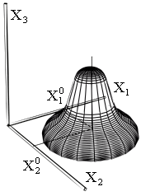

# СС

**X1**

**X2**

**X1**

**X3**

Значение переменной J зависит от расстояния x3 и наличия помех x, принимаемых антенной. В данном случае необходимо применить экстремальное управление, обеспечивающее max J посредством

изменения управляющих координат при движении цели, изменении расстояния и наличия помех



имеются и другие технические устройства с экстремальными статическими характеристиками.

1. электрический резонансный контур

**ω**

# С

1. сельсины, напряжение выхода которых имеет экстремальную зависимость от угла поворота ротора
2. линия электропередачи, имеющая экстремальную зависимость мощности от сопротивления нагрузки и линии передачи.

Т.о. в качестве критерия оптимальности в экстремальных системах могут быть самые различные физические и технико-экономические показатели (напряжение, температура, производительность, к.п.д., расход электроэнергии и т.д.). Значения параметров системы, обеспечивающих экстремальный режим, называются экстремальными.

***2.2. Понятие об экстремальном управлении***

Цель э.у. состоит в обеспечении оптимального статического режима работы объекта. Основной задачей при этом является получение min или max J при недостаточной информации о характеристиках и условиях работы объекта. За исходную информацию принимается тот факт, что J имеет экстремальную зависимость от . При этом неизвестно ни количество экстремумов, ни их положение, ни аналитическое выражение J. Система э.у. должна вывести объект на экстремальный режим и обеспечить стабилизацию этого режима. В зависимости от того, является ли экстремальная характеистика стабильной или меняется под влиянием внешних условий, экстремальные системы делят на 2 класса:

1. статические
2. динамические, которые мы и будем рассматривать.

В динамических э.с. возможны два случая:

1. изменения экстремальной характеристики от некоторого параметра известны;
2. изменения экстремальной характеристики от некоторого параметра неизвестны и э.х. зависит от многих факторов случайным образом.

Для примера рассмотрим одномерный объект с экстрем. зависимостью J(x,z)

Пусть J(x,z) имеет переменное экстрем. значение J при неизменном значении 

**J**

**x**

**Xэ**

**Z1**

**Z2**

**Z3**

В этом случае достаточно каким–либо образом один раз определить положение экстремума , а затем применить обычную систему стабилизации J при значении .

Если э.х. одномерного объекта изменяется произвольно как по горизонтали, так и по вертикали, то необходимо применить экстремальное управление, обеспечивающее слежение за экстремумом. Допустим, при Z1 поддерживался режим с . В результате возмущающих воздействий Z2 э.х. изменилась и . Для экстремального управления необходимо определить новое положение , при котором .

**X**

**J**

**Z2**



**J1**







**Z1**

В зависимости от способа поиска экстремума x э.с. делят на системы:

1. с определением производной  для точки  .
2. с определением знака призводной, в точке экстремума   меняет знак.
3. шаговые системы, принцип действия которых основан на том, что через определенные интервалы времени измеряются J1 и J2, которые запоминаются в ЗУ1 и ЗУ2, сравнивниваются и в зависимости от их изменения производится реверс управляющего сигнала x.
4. системы с запоминанием экстремума, для определения с* используют ЗУ, которое реагирует только на увеличение сигнала J. До тех пор, пока max не достигнут сигнал с увеличивается, при достижении Jmax, сигнал с начинает уменьшаться, увеличивая Jmax. Процесс этот периодически повторяется.

Существуют и другие способы поиска экстремумов, а значит и другие разновидности э.с.

Работа системы экстремального управления представлениа на структурной схеме

Формирование

сигнала

**настройки**

**регулятора**

# Поиск

**экстремума**

**Xэ**

**Определение**

**показателя**

**качества**

**J**

# Регулятор

**W1(p)**

# Объект

**W2(p)**

Значение настройки регулятора

**Δx=x0-x**

**x0**

**U(t)**

**X(t)**

**1**

**2**

**3**

**J**



Здесь W1(p) и W2(p) – передаточные функции регулятора и объекта управления. Работа системы реализуется по замкнутому принципу. Текущее состояние объекта x(t) оценивается в блоке 1 с помощью значения показателя качества J. Блок 2 по значению J вырабатывает очередное значение , которое не обязательно будет оптимальным. Блок 3 формирует сигнал на перестройку регулятора, в результате которой изменяется его передаточная функция W1(p). Сигнал управления будет изменен, изменится соответственно и состояние объекта. Этот процесс будет осуществляется до тех пор, пока , .

**3. Самонастраивающиеся системы**

***3.1. Принципы постоения самонастраивающихся систем***

Система, обладающая свойством автоматически изменить в процессе работы параметры или структуру регулятора с целью сохранения заданных показателей качества и эффективности управления при произвольно меняющихся внешних условиях, называется самонастраивающейся.

Из–за недостаточной априорной информации при оптимальном управлении объектами с переменными параметрами необходимо решать две задачи:

1. изучать объект в процессе его функционирования с целью получения недостаточной для управления информации,
2. управлять объектами.

Обе задачи можно совместить, т.е. во время управления получать необходимую дополнительную информацию для улучшения управления. В этом случае управляющие воздействия C(t) носят двойственный характер: они служат как средством изучения объекта, так и средством управления оптимальным его движением. Такое управление называется дуальным (А.А. Фельдбаум).

При построении оптимальных адаптивных систем используют два подхода:

1. декомпозицию адаптивного управляющего устройства на оптимальный регулятор и устройство самонастройки.
2. применение алгоритмов оптимизации и адаптации при разработке алгоритмов дуального управления, определяющих структуру адаптивного управляющего устройства.

При первом подходе рассматривается задача векторной оптимизации и последовательно применяемым критериям:

принимается допущение, что на интервале [ti,ti+Ti ] объект является квазистационарным и для оптимизации его выбирается первый частный критерий J1, формируется и решается типовыми методами синтеза оптимальных управлений первая частная задача оптимизации (первичной оптимизация объекта), в результате решения которой получают структуру оптимального регулятора и создают основной контур схемы;

в связи с изменением параметров основного контура схемы на различных интервалах [ti,ti+Ti] решается задача самонастройки оптимального регулятора по второму частному критерию (критерий самонастойки) J2=Jсн – производится вторичная оптимизация, в итоге определяют настраиваемые параметры γi регулятора, автоматическая настройка которого по определенному закону осуществляется дополнитнительным контуром (контуром самонастройки). Элементы самонастройки устанавливают для обеспечения (min среднеквадратичной ошибки, времени переходного процесса) и наибольшей эффективности управления (max производительности, экономичности устройства).

***3.2. Основные элементы систем***

**Ввод С**

**Р**

**О**

**ИЭ**

#### УОП

УОВС

#### ВУ

**выход**

**основной контур**

**x**

**контур самонастроки**

Основной контур образуется регулятором Р, объектом О и главной обратной связью. Структура регулятора Р в основном контуре определяется критерием первичной оптимизации и устанавливается в результате синтеза оптимальной системы без учета изменения параметров и характеристик объекта и внешних сигналов. Регулятор (а иногда и объект) содержит изменяемую часть, на которую воздействует контур самонастройки. Он имеет контролирующую часть, определяющую текущую информацию об объекте и внешних условиях, в виде устройств оценки процесса (УОП) и оценки входных сигналов (УОВС); вычислительное устройство (ВУ), вырабатывающее необходимое управление и испольнительный элемент (ИЭ), воздействующий на изменяемую часть регулятора Р основного контура системы. УОП называют также анализатором динамических свойств объекта или анализатором процесса. Это устройство служит для полного или частичного определения динамических свойств объекта или системы в целом. При полной оценке определяеются переоходная и частототная характеристики, передаточная функция, уравнения объекта; при частичной – какой–либо показатель качества и указанные характеристики в конечном числе точек. Если в качестве показателя используются взаимно корреляцонную функцию входа и выхода объекта, то УО представляет собой коррелятор.

ВУ вырабатывет или хранит критерий оптимизации или условие самонастройки. Поступающую информацию об изменении параметров объекта и входных сигналов используют для выбора необходимых характеристик регулятора.

ИЭ предназначен для передачи необходимого воздействия с выхода контура самонастройки на изменяемую часть регулятора Р и (или) объекта. Регулятор Р имеет также неизменяемую часть, служащую для повышения надежности системы. При выходе из строя контура самонастройки система может отклонится от оптимальной, но сохранит работоспособность.

Перечисленные элементы самонастраивающейся системы не являются обязательными, их может быть больше или меньше в зависимости от качества управления.

***3.3. Классификация и особенности самонастраивающихся систем***

СС можно классифицировать по различным признакам. Например, по

* сигналам внешних воздействий;
* динамическим характеристикам объектов,
* сигналам внешних воздействий и динамическим характеристикам (комбинированные).

Дополнительным признаком классификации можно считать способ воздействия элементов самонастройки на систему:

* с автоматической настройкой параметров (собственно самонастраивающиеся системы),
* с автоматической настройкой структуры (самоорганизующиеся системы).

СС разделяют на разомкнутые и замкнутые относительно контура настройки и входа системы, с активной и пассивной самонастройкой и т.д.

СС не требует полной информации обо всех данных системы и при изменении внешних условий автоматически настраивается, обеспечивая заданный критерий качества. Для обнаружения отклонений параметров объекта от оптимальных в СС используются различные средства, например, организация автоматических пробных движений системы с последующим анализом исходной и вырабатываемой информации. По существу это автоматический поиск, являющийся наиболее характерным признаком СС. В качестве пробных движений в ряде случаев используют имеющиеся в системе флуктуации.

СС является прежде всего динамическими устойчивыми системами, работающими по принципу отклонения регулируемой переменной или с использованием комбинированного принципа регулирования.

Отметим некоторые характерные особенности СС:

1. наличие не менее 2–х контуров – основного и самонастройки;
2. наличие элементов с изменяемыми (непрерывно или дискретно) параметрами, характеристиками (или структурой) и переменным в процессе работы алгоритмом;
3. наличие вычислительных устройств (или ЭВМ);
4. повышенную чувствительность к изменению параметров системы и входрых cигналов;
5. использование случайных сигналов (помех) для осуществления автоматического поиска.

В зависимости от структуры контура самонастройки различают следующие самонастраивающиеся системы.

Системы с замкнутым контуром самонастройки.

**x(t)**

**Z(t)**

Объект

#### U

Контур самонастройки

Р

**Δx**

**x0**

Самонастройка поизводится по какому–либо показателю качества поцесса управления x(t).

Система с разомкнутым контуром самонастройки.

**x(t)**

**Z(t)**

Объект

#### U

Контур самонастройки

Р

**Δx**

**x0**

**f(t)**

Контур самонастройки будет разомкнут. Если он реагирует на косвенные величины f(t), от которых зависят параметры объекта (например, скоростной напор в ЛА).

Разомкнутый контур, не реагирующий на результат самонастройки.

**x0**

**x**

**Z(t)**

Объект

#### U

Контур самонастройки

Р

**Δx**

Самонастройка осуществляется по свойствам внешних воздействий задающего x0 и возмущающего Z(t).

Процесс самонастройки системы состоит из следующих этапов:

а) определение (измерение) исходных параметров x, ƒ, z;

б) идентификация (корректировка модели);

в) формирование воздействия на настраиваемую часть системы управления;

г) изменение параметра или структуры регулятора.

**x0**

**x(t)**

**Z(t)**

Объект

#### U

а

Р

**Δx**

**2**

б

в

**W1(p)**

**W2(p)**

Передаточная функция адаптивной системы, отражающая функционирование контура самонастройки, равна



Для неизменности We(p) требуется сохранять





т.е передаточная функция управляющей части системы должна самонастраиваться в соответствии с этой формулой при изменении функции W2(p).

**Техника и теория цифрового управления (краткий обзор)**

1. **Введение**
2. **Вычислительная техника**
   1. ***Первая компьютерная система управления технологическими процессами***
   2. ***Этапы развития управляющих ЭВМ***
   3. ***Перспективы развития***
3. **Теория цифрового управления**
   1. ***Системы с квантованием***
   2. ***Этапы развития теории***

**1. Введение**

Если для реализации системы управления (СУ) используется цифровая ЭВМ, то такая СУ

называется цифровой (ЦСУ). ЦСУ можно рассматривать как аппроксимацию непрерывных систем. Такая точка зрения сужает возможности ЦСУ, т.к. предполагается, что качество управления цифровых систем, в лучшем случае, может быть не хуже управления непрерывных систем. Однако это не совсем так. Глубокое изучение ЦСУ позволит, полностью используя их возможности, проектировать системы не только уступающие, но и превосходящие по качеству управления непрерывные системы.

Схема ЦСУ изображена на рис. 1. Объект управления имеет на выходе непрерывный

сигнал У(t), который преобразуется в цифровую форму АЦП. Преобразование осуществляется в моменты квантования tk. Преобразованный сигнал  интерпретируется ЭВМ как последовательность чисел, которая преобразуется машиной по некоторому алгоритму в новую последовательность чисел . Полученная последовательность преобразуется ЦАП в непрерывный сигнал U(t), который рассматривается как сигнал управления объектом.

# ЭВМ

# Таймер

# Объект

# ЦАП

# алгоритм

# ( программа)

# АЦП

**У(tк)**

**U(tк)**

**У(t)**

**U(t)**

Рис.1. Схема цифровой системы управления.

Заметим, что в данном случае система ЦАП и АЦП разомкнута. Работа ЦСУ синхронизируется таймером. В системе циркулируют как непрерывные, так и квантованные, или дискретные во времени сигналы. Такие системы традиционно называют дискретными системами, и этот термин можно рассматривать как синоним ЦСУ. При наличии сигналов различного типа описание поведения системы может вызывать затруднения. Чтобы избежать этих затруднений часто ограничиваются рассмотрением всех сигналов в дискретные моменты времени. Поэтому такие системы называют ещё системами дискретного времени.

**2. Вычислительная техника**

***2.1.*** Первые попытки использования ЭВМ для управления были предприняты в начале 50–х годов в ракетной и авиационной промышленности. Однако ЭВМ общего назначения того времени оказались для этих целей непригодными (громоздкими, энергоемкими, ненадежными). Идея использования ЭВМ для управления технологическими процессами возникла в середине 50–х годов, а первая серьезная работа в этой области относится к марту 1956г., когда аэрокосмическая компания Thomson Ramo Woolridge и фирма Texaco приняли решение об автоматизации полимеризационного агрегата нефтеперегонного завода. В результате была разработана АСУТП, которая контролировала:

* 26 материальных потоков;
* 73 температурные точки;
* 3 точки давления;
* химический состав 3 –х смесей.

Основные функции системы:

* минимизация давления в реакторе,
* установление оптимального режима на выходе пяти реакторов,
* управление подачей горячей воды и поддержание оптимальной циркуляции.

Эта работа стимулировала многочисленные исследования возможностей использования ЭВМ в процессах управления.

***2.2.*** Процесс внедрения ЭВМ в системы управления условно можно разбить на 4 этапа:

* начальный этап (около 1955г);
* этап прямого цифрового управления (1962г);
* Этап мини - ЭВМ (1967)
* Этап микро – ЭВМ(1972)

# Начальный этап:

ЭВМ в 1958 г. имела след. парметры:

* Время сложения - 1мс (10-3 с)
* Время умножения – 20 мс
* Среднее время наработки на отказ 50÷ 100 ч.

Схема управления:

1. Управления через оператора;
2. Управление по контрольным точкам (супервизорное управление аналоговым регулятором).

Основные задачи:

* определение оптимального режима функционирования
* диспетчеризация и планирование производства
* выдача справок и произведенной продукции и расхода сырья

Основной недостаток:

Управление проводилось в соответствии с известной статической моделью ТП. Реальные (динамические) модели были скрыты от разработчиков, что отнимало у последних массу времени на исследование ТП и, что стимулировало разработку методов идентификации систем.

Полученный опыт позволил:

1. Сформулировать требования к управляющей части ЭВМ (возникла необходимость в развитии системы прерываний)
2. Требования к датчикам и новым технологиям, ориентированных на полную или частичную автоматизацию.

Прямое цифровое управление:

Первая система была разработана английской фирмой Imperial Chemical Industries (ICI) в 1962 г., в которой измерялись 224 параметра, и контролировалось 129 вентилей. ЭВМ имела характеристики:

* сложение 100 мкс
* наработка на отказ 1000 ч
* умножение 1 мс.

Преимущества:

1. радикальное изменение связи с оператором (вместо массы приборов появился дисплей);
2. гибкость, обеспечиваемая перепрограммированием алгоритмов управления;
3. стало возможным простое взаимодействие между несколькими контурами управления.

# Недостаток:

Невозможность осуществления непредусмотренных стратегий управления (адаптации).

Этапы мини - и микро- ЭВМ характеризуется развитием (миниатюризацией, уменьшением стоимости и повышением производительности) управляющих ЭВМ. Мини – ЭВМ имеет характеристики:

* сложение 2 мкс;
* умножение 7 мкс;
* наработка на отказ 20 тыс. ч.

Стоимость одноплатной микро – ЭВМ составляла в 1980 г. 500 дол. Вычислительные мощности можно было наращивать модулями стоимостью до 50 дол.

***2.3.*** Прогресс автоматизированного управления производственными процессами определяют 4 фактора:

* знание об объекте управления и динамика процесса;
* технология измерений;
* вычислительная техника;
* теория управления.

Знания об объекте управления и динамика процесса накапливаются медленно. Прогресс в идентификации систем и анализе данных способствуют прогрессу в этой области.

Технология измерений на современном уровне позволяет сочетать выходы нескольких различных датчиков и математических моделей. Кроме того, возможна реализация автоматической настройки параметров

Вычислительная техника имеет захватывающую перспективу, связанную с применением СБИС, увеличения производительности и снижения стоимости.

Теория управления имеет узкое место - программирование. Автоматизация программирования возможна при использовании пакетов программ, программных систем, легко настраиваемых на конкретное применение.

**3. Теория цифрового управления**

***3.1.*** Момент времени, в который измеряется сигнал, преобразуется в цифровую форму, называемую моментом квантования, промежуток времени между двумя последовательностями моментами квантования - периодом квантования (шаг дискретизации) и обозначается буквой Т. Обычно применяется периодическое квантование, когда Т=const. Если Т≠const, то имеет место многочастотное квантование. Единственное отлчие ЦСУ от непрерывной в том, что в ЦСУ управление реализуется с помощью ЭВМ, следовательно, налицо большее разнообразие законов управления. Например, в регуляторе нетрудно использовать нелинейные операции, включить логику и выполнять сложные вычисления. Для сбора информации о свойствах системы можно использовать массивы (таблицы).

Квантование в ЦСУ обусловлено:

1. Реализацией алгоритмов в ЭВМ. Как правило, в ЦСУ применяются итеративные алгоритмы, реализуемые в РМВ. Например, решение управления вида

x-f(x)=0

может быть получено с помощью алгоритма Пикара

xk+1= f(xk)

1. Системой измерения или процедурой измерения.

Пример 1: при вращении радара информация о дальности и направлении поступает за один оборот антенны. Модель с квантованием, следовательно, является естественным способом описанием работы радара.

Пример 2: в АСУТП многие параметры не могут быть измерены непосредственно, в результате образец продукта анализируется «на стороне» с помощью аналитических приборов.

Пример 3: в экономических системах информация об изготовленных продуктах выдается только через определенный промежуток времени (день, смену, и т. д.).

1. импульсной операцией в системах, которым изначально присуще квантование, т.к. информация в них передается импульсами.

Пример 1: Тиристорное управление. Электронные устройства, использующие тиристоры – системы с квантованием, т.к. ток протекает в их цепях в дискретные моменты времени.

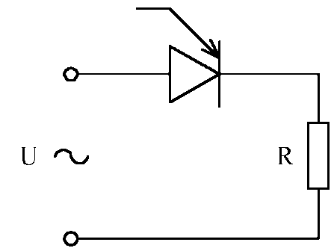

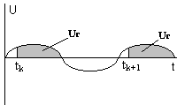

Пример 2: в биологических системах передача нервных сигналов производится в форме импульсов, поэтому такие системы рассматриваются как дискретные.

Пример 3: двигатель внутреннего сгорания – система с квантованием, т.к. зажигание можно рассматривать как таймер, синхронизирующий работу двигателя. В каждый момент зажигания создается импульс крутящего момента.

Во всех приведенных примерах все системы периодические, управление ими достаточно сложное, но оно существенно упрощается, если рассматривать процессы, в них протекающие, в момент квантование как стационарные и дискретные.

***3.2.*** Основные идеи, сформировавшиеся в процессе развития теории управления, можно считать этапными.

Теорема о квантовании. Фундаментальный результат был получен Найквистом (1928г.) который показал, что для восстановления синусоидального сигнала его необходимо квантовать по крайней мере, дважды на период.

Разностные уравнения. Было показано, что многие свойства объекта можно понять, анализируя линейное, стационарное разностное уравнение. Разностное уравнение здесь заменяет дифференциальное уравнение для непрерывных систем.

Методы преобразование. Попытки исследовать дискретные системы с помощью методов анализа непрерывных систем привели к появлению новых методов преобразования: дискретное преобразование Фурье, дискретное преобразование Лапласа (Z - преобразование).

Теория пространства состояний основана на работах Лифшица, Понтрягина, Беллмана, Калмана. В рамках этой теории была проанализирована проблема возможности построения систем, переходящих в установившийся режим за конечное время.

Идентификация систем способы построения моделей, непосредственно использующих информацию от объекта управления в процессе его функционирования.

Адаптивное управление, имея ЭВМ в системе управления, можно реализовать более сложные алгоритмы. Это возродило интерес к численным алгоритмам и адаптивному управлению.

**Линейные системы с постоянными параметрами**

1. **Последовательности дискретных сигналов**
2. **ЛПП – системы**
3. **Разностные уравнения**
4. **Частотная характеристика**
5. Последовательность дискретных сигналов.

Математики дискретные сигналы представляют в виде непрерывной последовательности чисел:

{h(n)}, {h(nT)}, h(n), h(nT), N1 ≤ n ≤ N2

При графическом изображении последовательностей используются два способа.

а) в виде отрезка в точке h0

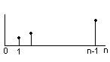

б) в виде огибающей

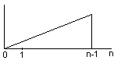

Наиболее важные последовательности, используемые при ЦОС:

1. Цифровой единичный импульс (отсчет)

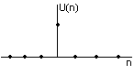

1. Единичный импульс, задержанный на n0 отсчетов

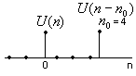

1. 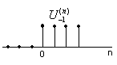Единичный скачок



Единичный скачок связан с единичным импульсом соотношением:



1. Убывающая экспонента

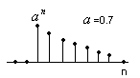

1. Косинусоида

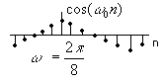 для всех n.

1. Комплексная экспонента:

ejωn = cos(ωn) + jsin(ωn).

Для ее изображения нужны разделенные графики для действительной и мнимой частей.

1. Произвольная последовательность

a(0), a(1), a(2),…,a(n), где a(n) – величина n-го элемента



## Линейные системы с постоянными параметрами (ЛПП).

Дискретная система с входной x(n) и выходной y(n) последовательностями



Линейная система:

если x1(n), x2(n) входные последовательности,

y1(n), y2(n) соответствующие им отклики линейной системы.

При подаче на вход линейной системы входной последовательности ax1(n)+bx2(n) на выходе образуется выходная последовательность ay1(n)+by2(n), где a и b произвольные постоянные.

Система с постоянными параметрами:

Если x1(n), соответствует y1(n),

То x1(n-n0), соответствует y1(n-n0).

В ЛПП входная и выходная последовательность связана соотношением типа свертки. Пусть h(n) – отклик системы на единичный импульс (импульсная характеристика системы). Тогда входная последовательность:



Поскольку h(n) – отклик системы на последовательность U0(n), а параметры системы постоянны, то h(n-m) будет откликами на последовательность U0(n-m). Из свойства линейности следует, что откликом на последовательность x(m)U0(n-m) должна быть последовательность x(m)h(n-m). Поэтому отклик на x(n) будет равен:



Он имеет вид свертки. Таким образом, h(n) полностью описывает ЛПП систему, что и отражено на рисунке.

11

1. Разностные уравнения.

Описание ЛПП - системы разностными уравнениями позволяет:

1. найти эффективные способы построения таких систем
2. определить многие характеристики системы (собственные частоты, порядок системы и др.)

Самый общий вид линейного разностного уравнения М-го порядка с постоянными коэффициентами, относящегося к физически реализуемой системе:



где коэффициенты {ai},{bi}описывают конкретную систему, причем аМ≠0.

Уравнение (1) записано в виде, удобном для решения методом прямой подстановки. Имея набор начальных условий [напр. X(i),y(i) для i=-1, -2, …, -M] и входную последовательность X(n), по формуле (1) можно вычислить последовательность y(n) для n≥0. Например, разностное уравнение y(n) = x(n) – 3y(n-1) с начальными условиями y(-1)=0,x(n)= n2+n можно решить подстановкой:

y(0) = x(0) - 3y(-1) = 0

y(1) = x(1) - 3y(0) = 2

y(2) = x(2) - 3y(1) = 0

y(3) = x(3) - 3y(2) = 12

y(4) = x(4) - 3y(3) = -16

. . .

Существуют методы решения разностных уравнений в явном виде. Основная идея их сводится к получению двух решений р.у.: однородного и частного.

Важное значение р.у. состоит в том, что они непосредственно определяют способ построения цифровой системы.

Пример:

y(n) = - a1y(n-1) + b0x(n) + b1x(n-1)

Его можно реализовать с помощью схемы:

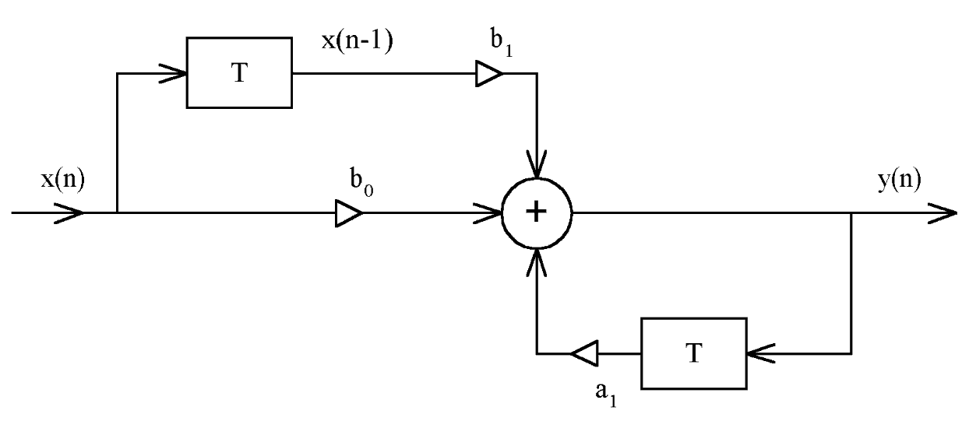

## Частотная характеристика.

Пусть входная последовательность x(n) = ejωn, -∞ < n < ∞ поступает на вход ЛПП с импульсной характеристикой h(n). Тогда выходная последовательность



Т.о. отклик ЛПП совпадает с входной последовательностью с точностью до комплексного множителя H(ejω), который выражается через импульсную характеристику следующим образом:



Это частотная характеристика системы или коэффициент передачи ЛПП-системы для каждого значения ω.

Пример. Вычислить ч.х. ЛПП-системы с импульсной характеристикой:

h(n) = anU-1(n)   ( | a | < 1 ).

Ч.х. имеет вид:

 (2)

т.к ⏐a⏐<1, то сумма геометрической прогрессии (2) будет равна



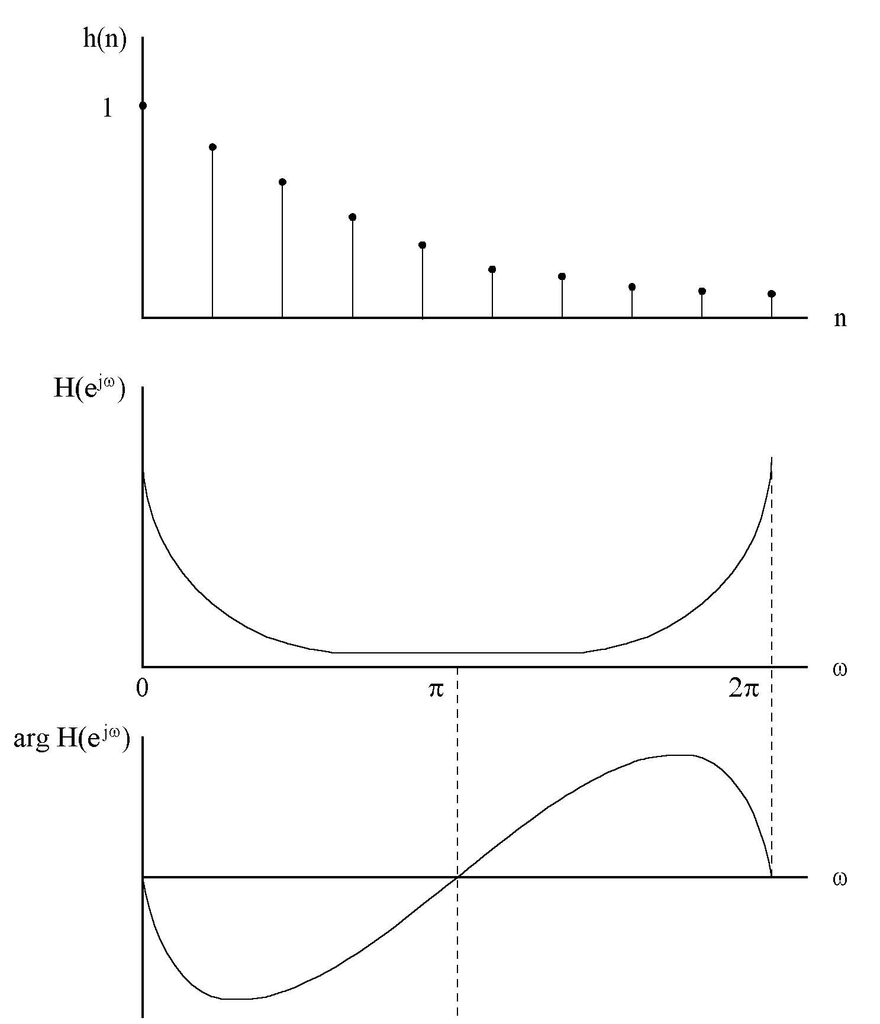

Свойства ч.х.

1. Периодическая функция ω с периодом 2π.
2. Для действительных h(n), модуль H(ejω) симетричен, а фаза H(ejω) антисимметричен на интервале 0≤ω≤2π. Поэтому для действительных h(n) ч.х. выделяют на сокращенном интревале частот 0≤ω≤π.

**Сведения из теории Z - преобразования**

1. **Определение и вычисление z-преобразования**
2. **Обратное z-преобразование**
3. **Теоремы z-преобразования**
4. **Импульсная передаточная функция**
5. Z-преобразование (Z.п.) является одним из математических методов, разработанных для анализа и проектирования дискретных систем. Аппарат Z.п.играет для цифровых систем ту же роль, что и преобразование Лапласа для непрерывных систем.

Процедура нахождения Z.п. непрерывной функции f(t) включает следующие 3 этапа:

1. определение ,как выходного сигнала идеального квантователя с периодом квантования Т;
2. определение дискретного преобразрвания Лапласа



где p = α + jω, при этом α - характеризует степень зату­хания составляющих функции f*(t), а ω- характеризует частотные свойства составляющих функции f*(t);

1. замена еpt на z в выражении L[f*(t)], чтобы получить:



Выражение (1) используется для нахожденияZ.п. функции f(t) или f(kT) . Приведем примеры нахожденияZ.п. для некоторых часто встречающихся на практике функций.

Пример 1. Найти Z -преобразование единичной ступенчатой функции:



1. Единичная ступенчатая функция Up(t) квантуется идеальным квантователем, на выходе которого образуется последовательность единичных импульсов:



1. Преобразование Лапласа к выражению (2) дает:



где ряд (3) сходится для |e-Tp|<1, а чтобы выразить U*(p) в компактной форме умножим обе части выражения (3) на e-Tp и вычтем результат из (3), тогда:







в самом деле



1. Замена z = eTp в выражении (4) дает:



Пример 2. Найти Z.п. экспоненциальной функции f(t) = e-at, где а – действительное постоянное число.

1. Находим выходную последовательность f*(t) идеального квантователя, на вход которого подается функция f(t) = e-at:



1. Дискретное преобразование Лапласа от f*(t):



Умножим обе части выражения (5) на e-(a+p)T и результат вычтем из выражения (5)



если | e-(a+p)T |<1,



1. Замена z = e-pT в выражении (6) дает:



В инженерной практике используются таблицы Z.п., которые можно найти в справочниках и учебниках.

Пример 3. Пусть f(0)=2, f(T)=-1, f(2T)=3, f(3T)=1,5, f(nT)=0, при n ≥ 4, т.е. имеем:

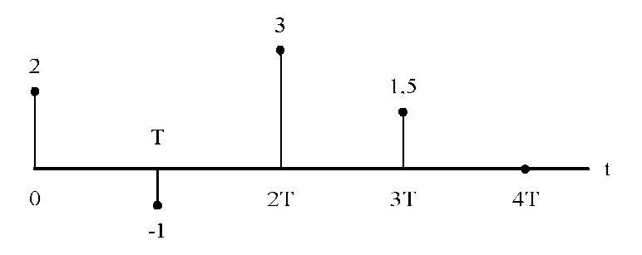

тогда:

F(z) = 2 - z-1+ 3z-2+ 1,5z-3

1. Преобразование Лапласа и его обратное преобразование являются однозначными, т.е. если F(d) преобразование Лапласа для функции f(t), то f(t) является обратным преобразованием Лапласа для функции F(p). Для Z.п. обратное Z.п. не является однозначным. Z.п. f(t) является функцией F(z), а обратноеZ.п.не обязательно равно f(t) . Корректный результат обратного Z.п. функции F(z) есть f(кТ), который равен f(t) только в моменты квантования t = kT.

Из примера 1 видно, что Z.п. для единичной ступенча­той функции.



Обратное преобразование F(z) может быть представлено любой функцией f(t), например, изображенной на рис. 1.

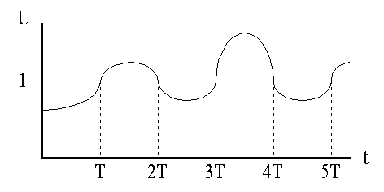

Рис. 1. Неоднозначность обратного Z – преобразования.

Неоднозначность обратного Z.п. является одним из ограничений, о котором нужно помнить при применении Z-преобразования.

В общем случае обратное Z.п. может быть определено раз­личными методами.

1. Метод разложения на простые дроби.

Пусть задано Z.п. F(z) Некоторой функции f(t).Найти обратное Z.п. f(kT).

1. Необходимо разложить F(z)/z на простые дроби



где

а, b, с - отрицательные полюсы f(z) ,

A,B,C - вычеты F(z) в этих полюсах.

1. Находим



1. Используя таблицы Z.п. определяем f(kT).

Пример. Дано:



где a - положительное постоянное число,

T-период квантования.

1. Разлагаем F(z)/z на простые дроби



1. Находим



1. Из таблицы Z.п. может быть найдено обратное Z.п. (z) в виде временной функции, значения которой в моменты квантова­ния определяются как

f(kT) = 1 – e-aT.

Следовательно, дискретная функция времени может быть записана как



1. Метод разложения в степенной ряд. Из выражения (1) следует

F(z) = f(0) + f(T)z-1 + f(2T)z-2 + … + f(kT)z-k + …

Следовательно, коэффициенты ряда соответствуютзначениям f(T)в моменты квантования. Основные различие между рассмотренными двумя методами состоит в том, что метод разложения на простые дроби дает решение для f(kT) компактной форме, в то время как решением второго метода является последовательность чисел. Разумееется оба метода эквивалентны, т.к. и для последователь­ности чисел может быть найдено выражение в компактной форме.

Пример. Определить обратное Z.п. функции:



Последовательное деление числителя на знаменатель дает

F(z) = (1-e-aT)z-1 + (1-e-2aT)z-2 + …

Видно, что

f(kT) = 1-e-akT, k = 0,1,2, …

Следовательно



1. Использование Z.п. *-* облегчается применением теорем Z.п. Ниже приводятся основные теоремы Z.п. без доказательств.
2. Суммирование и вычитание.

Если f1(t) и f2(t) имеют Z.п.:



то Z[f1(t) ± f2(t)] = F1(z) ± F2(z).

1. Умножениена константу.

Если F(z) есть Z.п. f(t), то Z[af(t)] = aZ[f(t)] = aF(z).

1. Сдвиг во временной области

Если f(t) имеет Z.п.F(z) , то

Z[f(t-nT)] = Z-nF(z),



где n - положительное целое число.

1. Теорема о свертке во временной области.

Если функции f1(t) и f2(t) имеют Z.п., F1(z), f2(z) соответственно и f1(t)=f2(t)=0 для t<0, то



1. Передаточной функцией дискретной системы называют от­ношение Z-образов её выходного U(z) и входного Δx(z) сигналов при нулевых начальных условиях



Пример. Пусть дискретная система описывается разностным уравнением

U(nT) = 0,4U[(n-1)T] – 0,1U[(n-2)T] + Δx(nT) - 3Δx[(n-1)T].

Тогда передаточная функция для этой системы будет



Пусть G1(z) и G2(z) импульсные передаточные функции двух дискретных звеньев, составляющих дискретную систему. Тогда в зависимости от способа соединений этих звеньев импульсная пе­редаточная функция системы будет иметь следующий вид.

1. Последовательное (каскадное) соединение звеньев:

G(z) = G1(z)G2(z)

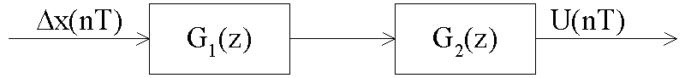

1. Параллельное соединение звеньев с суммированием на выходе:

G(z) = G1(z) + G2(z)

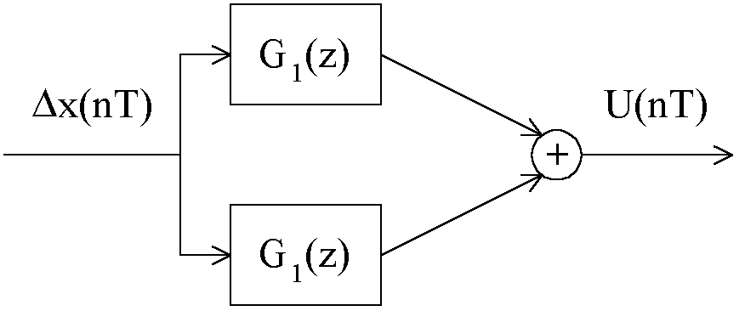

Соединение с включением одного звена в цепь обратной связи:



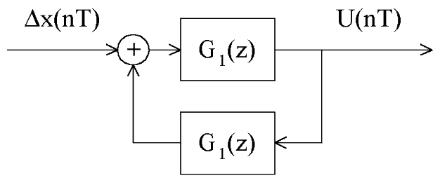

Пример. Пусть

G1(z)=1/(1-0,3z-1), G2(z)=0,2+z-1+z-2.

###### Тогда

Gпосл(z) = G1(z)G2(z) = (0,2 + z-1 + z-2) / (1 - 0,3z-1),

Gпар(z) = G1(z) + G2(z) = 1 / (1-0,3z-1) + 0,2 + z-1 + z-2,

.

**Устойчивость линейных систем**

1. **Задача Коши**
2. **Возмущенное и невозмущенное движение**
3. **Уравнение возмущенного движения**
4. **Определение устойчивости невозмущенного движения по Ляпунову**
5. **Асимптотическая устойчивость, устойчивость в целом**
6. **Условия устойчивости по первому приближению**
7. **Алгебраические критерии устойчивости**
8. **Частотные критерии устойчивости**
9. Основоположниками теории устойчивости являются русский ученый Александр Михайлович Ляпунов (1857-1918) и французский ученый Анри Пуанкаре (1856-1912). Одним из создателей современной теории устойчивости является Николай Гурьевич Четаев (1902-1959), профессор КАИ, глава Казанской школы по теории устойчивости движения. Запишем уравнение динамики системы 1-го порядка.

 (1)

С начальными условиями

x(t0) = x0 (2)

Здесь функция f(x,t) дифференцируема по аргументу t на интервале [t0,∞]. Выражения (1), (2) называют задачей Коши. Т.к. задача теории устойчивости в форме Коши впервые возникла в механике, то переменную t принято интерпретировать как время t∈I=[t0,+∞], а искомую функцию x(t) – как движение точки в зависимости от времени. Пусть задача Коши удовлетворяет условиям теоремы существования и единственности. Тогда через каждую точку (x0,t0) области единственности решений проходит только одна интегральная кривая. Если начальные данные (x0,t0) изменяются, то изменяется и решение. Если математической моделью системы является задачей Коши и малые изменения начальных данных приводит к существенному изменению решения, то такой моделью нельзя пользоваться, поскольку начальные данные получают из опыта, т.е. путем измерений, а изменения не могут быть абсолютно точными. Поэтому в качестве математической модели системы пригодны лишь та задача Коши, которая устойчива к малым изменениям начальных данных.

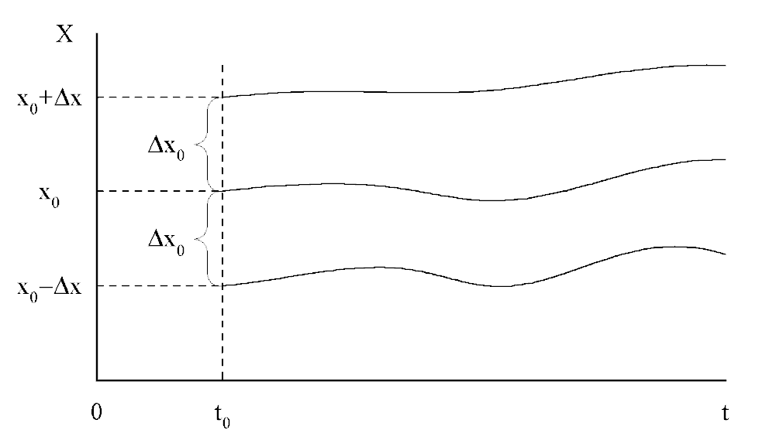

Рис. 1. Графическое представление задачи Коши.

1. Некоторое вполне определенное значение движение системы, подлежащее исследованию на устойчивость, называется невозмущенным движением. Невозмущенному движению системы отвечает определенное частное решение уравнения (1), которое представлено на рис. 1. в виде интегральной кривой x(t,t0). Изменим условия (2), дав начальному значению x0 переменной x небольшое по модулю приращение, которое называется возмущением. Тогда движение системы (1) с измененным начальным условиям x0 +Δx0 будет называться возмущенным в положительном направлении движением. Этому движению будет соответствовать интегральная кривая x(t,t0,Δx0) на рис. 1. Аналогично движение системы(1) с измененным начальным условием x0 -Δx0 будет называться возмущенным в отрицательном направлении движением (кривая x(t,t0,-Δx0) на рис. 1.).
2. Обозначим через x(t) - невозмущенное движение системы (1), а через x*(t) – возмущенное её движение с возмущением |Δx0| в момент t0

###### Тогда

x*(t)= x(t)+ Δx(t) (3)

Внесем значение (3) в дифференциальное уравнение (1). Получим



Разложим правую часть уравнения в ряд Тейлора по степеням Δx



Обозначим через



Тогда выражение (4) (при условии ) можно записать в виде:



Уравнение (5) называется дифференциальным уравнением возмущенного движения. Если в этом уравнении отбросить член Δx*, то полученное при этом уравнение

 (6)

называется уравнением первого приближения.

Уравнение первого приближения во многих случаях дает верный ответ на вопрос об устойчивости движения, но отметим, что это соблюдается не всегда. Введем обозначения



Тогда уравнение (6) приводится к виду:

(p+a)Δx = 0 (7)

Выражение в скобках p+a называется характеристическим многочленом системы. С учетом выражения (3) траектории возмущенного и невозмущенного движения удобно представлять так, ка на рис .2.

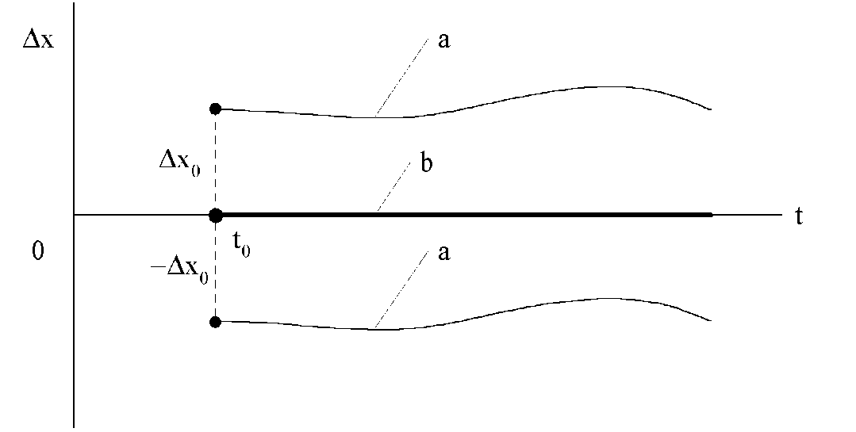

Рис.2. Графическое представление траекторий возмущенного (а) и невозмущенного движений системы (b).

Возмущения ± Δx0 действуют в момент времени t0, при этом траектория невозмущенного движения совпадает с осью абсцисс (осью времени).

1. Как определить устойчиво ли невозмущенное движение системы? Ответ на этот вопрос дал в 1892 г. А М. Ляпунов. Он предложил в произвольный момент времени t0 ввести в невозмущенное движение возмущенное Δx0 (например, в положительном направлении) и по характеру возмущенного движения Δx(t) системы для любого момента времени t> t0, судить об устойчивости невозмущенного движения. Приведем определение устойчивости по Ляпунову. Невозмущенное движение называется устойчивым по отношению к переменным Δx, если при произвольно выбранном числе ε>0,как бы мало оно не было, можно выбрать другое такое же число δ(ε)>0, что при всяких возмущениях Δx0, удовлетворяющих условию Δx0≤δ и при любом t ≥ t0 будет выполняться неравенство Δx<ε. В противном случае движение не устойчиво. Геометрическая интерпретация определения приведена на рис. 3.

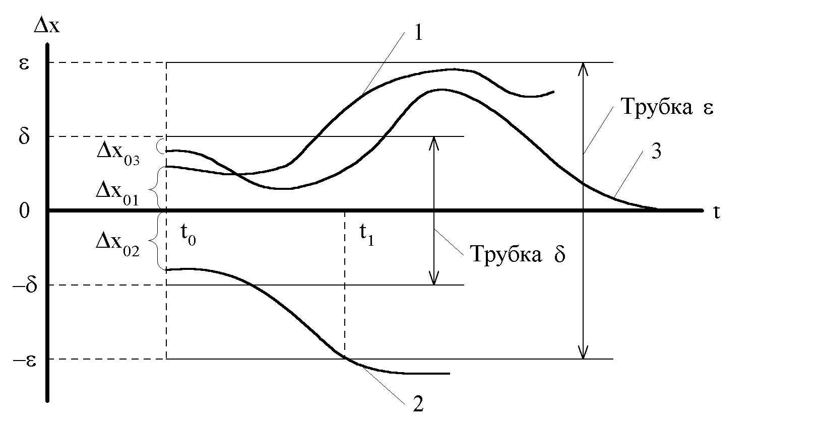

Рис.3. Графическое представление определения устойчивости.

Зону образованную прямыми ±δ параллельными оси называют δ–трубкой, аналогичную зону образованную прямыми ±ε, называют ε–трубкой. Возмущенное движение 1 будет устойчивым, т.к. оно не выходит за пределы ε–трубки, а возмущенное движение 2 будет неустойчивым, т.к. в момент времени t1 > t0 оно выходит за пределы ε–трубки. При этом в обоих случаях возмущения Δx01 и Δx02 не выходит за пределы δ–трубки.

1. Устойчивое движение по Ляпунову будет называться асимптотическим устойчивым, если ∀t > t0 ,



Траектория возмущенного движения 3 на рис.3. не только не выходит за пределы ε–трубки, но и при достаточно большом t асимптотически стремиться к оси t. Поэтому система, получающая в момент времени t0 возмущение Δx03 и имеющая для всех t > t0 траекторию 3 возмущенного движения (рис. 3.), будет асимптотически устойчивой.

Если система асимптотически устойчива при достаточно больших возмущениях, то она называется устойчивой в целом.

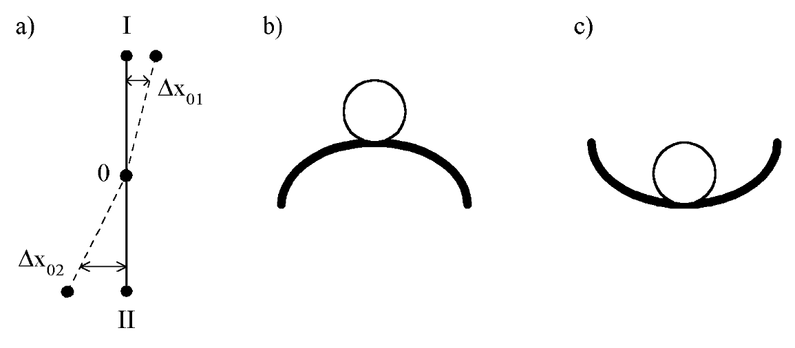

Рис. 4. Примеры устойчивых и неустойчивых систем.

На рис.4. (a) приведен пример маятника, представляющего собой тело, укрепленное на стержне, массой которого можно пренебречь, точка 0 является неподвижной точкой подвеса маятника. Если маятника находится в положении 1, то наибольшее возмущение Δx01 выведет из состояния равновесия. Следовательно, маятник в положении 1 является не устойчивой системой. Если маятник, находящийся в положении 2, отклонить на угол Δx02 и пренебречь силой трения в опоре и сопротивлением воздуха, то маятник будет совершать устойчивые незатухающие колебания относительно положения 2. Такая система будет устойчивой. Если учесть трение в опоре и сопротивление воздуха, то через достаточно большое время маятник вернется в положение 2, и в этом случае он представляет собой асимптотически устойчивую систему или систему устойчивую в целом. Аналогично шары, находящиеся на гладких поверхностях (b) и (c), будут представлять собой соответственно неустойчивую и асимптотически устойчивую систему.

1. Ранее рассматривалась система (1), описываемая дифференциальным уравнением 1-го порядка. Если рассмотреть общий случай, когда исследуемая на устойчивость система описывается дифференциальным уравнением n-го порядка, то уравнение первого приближения можно записать следующим образом:

, (8)

где a1,..an –постоянные коэффициенты, причем .

Характеристический многочлен системы будет иметь вид:

G(p) = a0pn + a1pn-1 +…+ an-1p + … + an,

а характеристическое уравнение:

a0pn + a1pn-1 + … + an-1p + … + an = 0 (9)

имеет корни (полюса) .

Эти корни в общем случае являются комплексными Pi = αi + jωi, т.е. содержат вещественную и мнимую части. Если корень имеет отрицательную вещественную часть, т.е. αi < 0, то он называется левым, т.к. точка, изображающая его положение на комплексной плоскости, располагается слева от мнимой оси (рис. 5.).

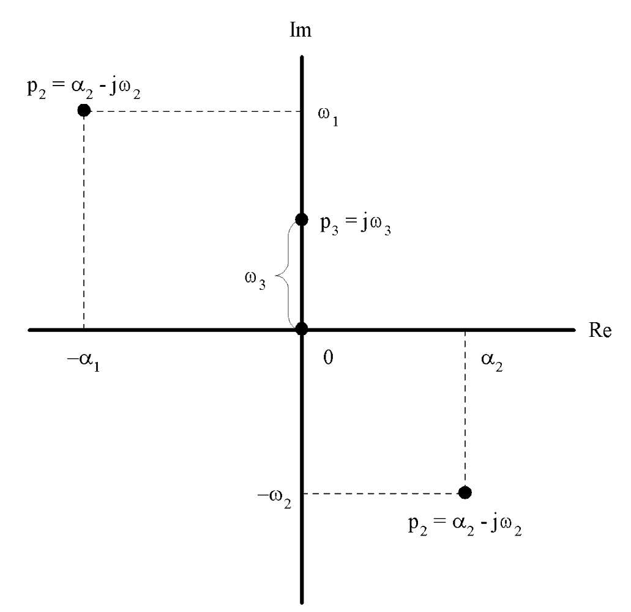

Рис. 5. Расположение корней характеристического уравнения на комплексной плоскости (Re – вещественная ось, Im – мнимая ось).

Корень p1 будет левым, корень p2 будет правым, а p3, расположенный на мнимой оси (α3 = 0), называется нейтральным.

Пример 1. Характеристическое уравнение:

p2 - 4p + 13 = 0;

.

Оба корня являются правыми.

Теорема 1. Если вещественные части всех корней pi характеристического уравнения первого приближения отрицательны, то невозмущенное движение асимптотически устойчиво.

Теорема 2. Если среди корней pi характеристического уравнения первого приближения имеется хотя бы один корень с положительной вещественной частью, то невозмущенное движение устойчиво.

На основании этих теорем, чтобы линейная система была асимптотически устойчива, необходимо и достаточно, чтобы все корни характеристического уравнения были левыми.

Необходимым условием устойчивости для систем любого порядка является положительность всех коэффициентов характеристического уравнения.

Для систем 1-го и 2-го порядков необходимое условие устойчивости является и достаточным условием устойчивости. Система, характеристическое уравнение которой приведено в примере 1, является неустойчивой.

Пример 2. Характеристическое уравнение системы имеет вид:

p2 - 4p + 13 = 0;

p1,2 = -2 ± 3j.

Поскольку оба корня уравнения левые, то система будет асимптотически устойчивой.

Пример 3. Характеристическое уравнение системы имеет вид:

p2 - 2p = 0;

p1 = 0, p2= -2.

Корень p1 –нейтральный, корень p2 –левый.

Поэтому система будет условно устойчивой, аналогично маятнику находящемуся в состоянии незатухающих колебаний относительно положения II (рис. 4. (а)).

Если характеристическое уравнение исследуемой цифровой системы имеет вид:

G(z) = anzn + an-1zn-1 +…+a0

То необходимо и достаточным условием устойчивости системы является то, что все полюса по модулю должны быть меньше единицы. Другими словами, все корни G(z) должны лежать внутри круга единичного радиуса.

Пример: Передаточная функция замкнутой цифровой системы:



Определить устойчивость системы.

Характеристическое уравнение системы:

z2 - 1,78p + 0,89 = 0

Корни (полюса):



Модуль полюсов:



Критерий устойчивости – это правила, которые позволяют определять устойчивость системы без вычисления корней характеристического уравнения. Все критерии делятся на:

* алгебраические;
* частотные.

1. Алгебраические критерии устойчивости позволяют судить об устойчивости системы по коэффициентам характеристического уравнения.

Критерий Раусса (англ. 1877г.).

G(p) = a0pn + a1pn-1 + … + an

Составляется таблица:

|  |  |  |  |  |  |
| --- | --- | --- | --- | --- | --- |
| Коэффициент, ri | Строка, i | Столбец, j | | | |
| 1 | 2 | 3 | 4 |
| - | 1 | a0 = c11 | a2 = c21 | a4 = c31 | a6 = |
| - | 2 | a1 = c12 | a3 = c22 | a5 = c32 | a7 = |
| r3 = a0 / a1 | 3 | с13 = |  |  |  |
| r4 = c11 / c13 | 4 | с14 = |  |  |  |
| r5 = c13 / c14 | 5 |  |  |  |  |
|  | … |  |  |  |  |
|  | i | c1i = c2,i-2 – ric2,i-1 | | | |

Для того, чтобы система была устойчива необходимо и достаточно, чтобы коэффициенты первого столбца таблицы Раусса имели один и тот же знак.

Пример. Пусть:

G(p) = p6 + 6p5 + 21p4 + 44p3 + 62p2 + 52p + 100 = 0.

Составим таблицу Раусса:

|  |  |  |  |  |  |
| --- | --- | --- | --- | --- | --- |
| Коэффициент, ri | Строка i | Столбец, j | | | |
| 1 | 2 | 3 | 4 |
| - | 1 | a0 = 1 | a2 = 21 | a4 = 62 | a6 = 10 |
| - | 2 | a1 = 6 | a3 = 44 | a5 = 52 | a7 = 0 |
| r3 = a0 / a1 = 1/6 = = 0,167 | 3 | с13=21-‑0,167⋅44= =13,65 | с23=62-‑0,167⋅52= =53,3 | с33 = 100 | 0 |
| r4 = a1/c13 = 6/13,65 = = 0,44 | 4 | с14=44 -‑0,44⋅53,3= =20,6 | с24=52 -‑0,44⋅100= =8 | 0 | 0 |
| r5 = c13 / c14 = = 13,65/20,6 = 0,66 | 5 | с15 = 48 | с25 = 100 | 0 | 0 |
| r6 = c14 / c15 = = 20,6/48 = 0,43 | 6 | с16 = -35 | 0 | 0 | 0 |
| r7 = c15 / c16 = = 48/‑35 = -1,37 | 7 | с17=100‑ ‑(‑1,37)⋅0= =100 | 0 | 0 | 0 |

Имеется две переменные знака коэффициента первого столбца. Следовательно, система неустойчива, а уравнение G(p) имеет два правых корня.

# Частотные критерии.

В основе частотного критерия устойчивости лежит принцип аргумента: Изменение (приращение) аргумента G(j) при изменение ω от -∞ до ∞ равно разности между числом левых и правых корней уравнения G(p) = 0, умноженной на π.



где m – число правых корней,

n – число левых корней.

Критерий Михайлова (1938).

Система устойчива, если годограф обходит последовательно n квадрантов в положительном направлении, где n – порядок характеристического уравненния G(p).

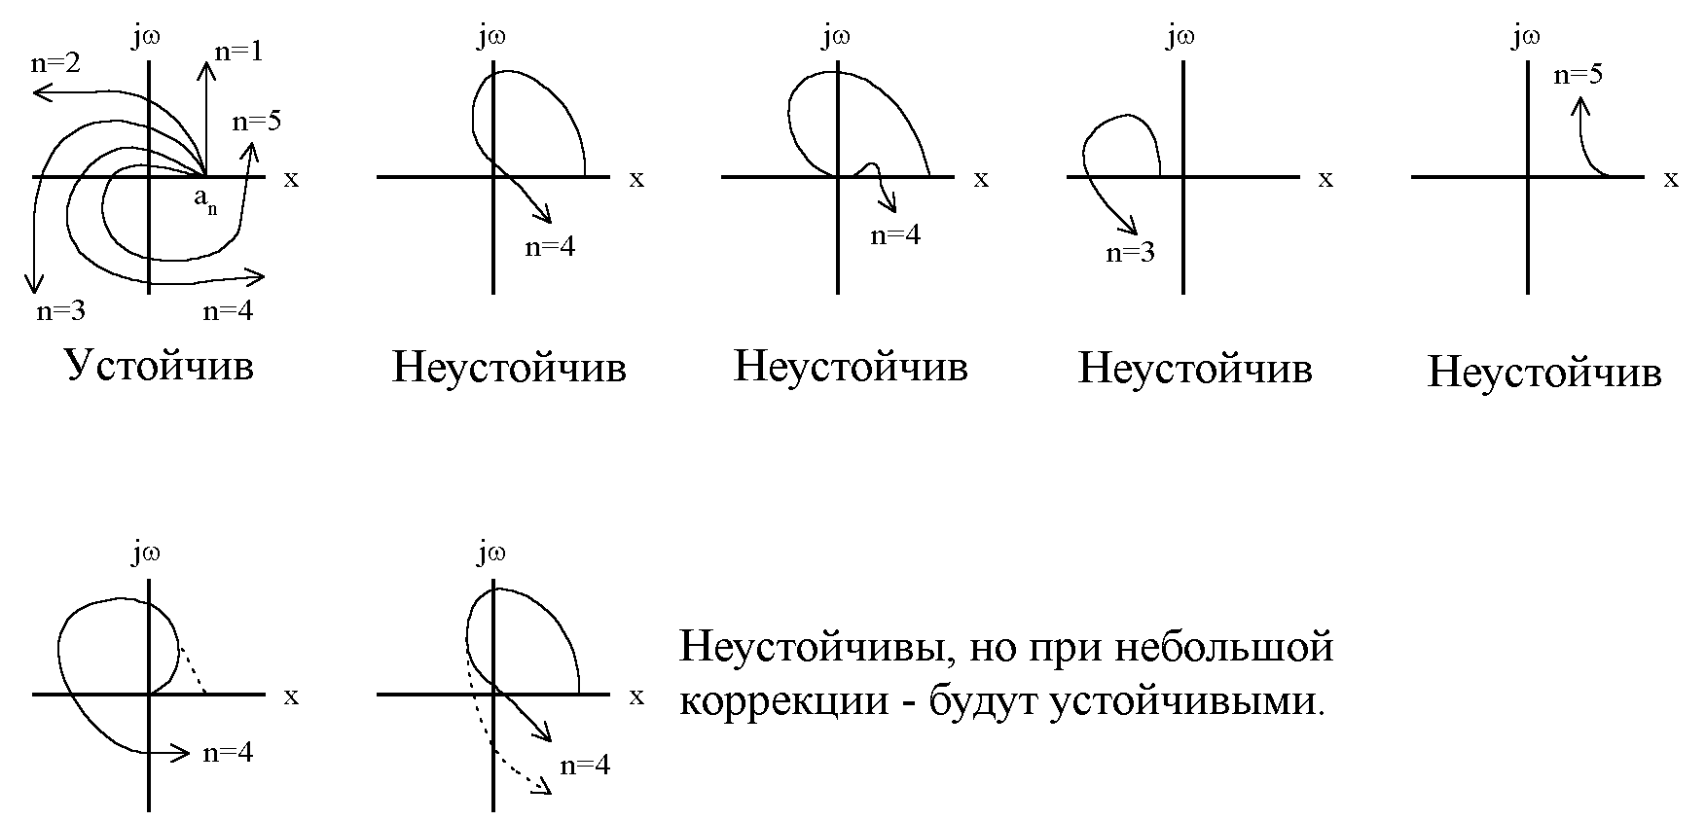

Для цифровых систем критерий, эквивалентный критерию Рауса-Гарвица, был предложен Джури. Чтобы определить, все ли корни многочлена

G(z) = a0zn + a1zn-1 + … + an

находятся внутри единичного круга, составляют следующую таблицу:

|  |  |  |  |  |  |
| --- | --- | --- | --- | --- | --- |
| a0 | a1 | . . . | an-1 | an |  |
| an | an-1 |  | a1 | a0 |
|  |  |  |  | 0 |  |
|  |  |  |  |  |
| . . . . . . . . . . | | | | | |
|  |  |  |  |  |  |

где:



Первая и вторая строки - это коэффициенты характеристи­ческого многочлена в прямом и обратном порядке. Третья строка получается умножением второй строки на αn=an/a0 и вычитанием произведения из первой строки, т.о. последний элемент в третьей строке равен 0. Четвертая строка - это третья, записанная в обратном порядке. Схема повторяется до (2n+1) строки. Последняя строка состоит только из одного элемента.

Критерий Джури.

Если a0>0 , то вcе корни многочлена лежат внутри еди­ничного круга тогда и только тогда, когда все , k = 0, 1, 2, ... , n-1 положительны. Если нет  равных нулю, то количество отрицательных  равно количеству корней вне еди­ничного круга.

Пример. Задано характеристическое уравнение системы:

z2+ a1z + a2 = 0

Таблица Джури имеет следующий вид:

|  |  |  |  |  |
| --- | --- | --- | --- | --- |
| 1 | a1 | a2 |  |  |
| a2 | a1 | 1 |  |
|  | a1(1-a2) |  |  |  |
| a1(1-a2) |  |  |  |
|  | |  |  |  |

Все корни характеристического уравнения находятся внутри единичной окружности, если:

,

.

Отсюда условия устойчивости определяютсякак:

a2 < 1

a2 > -1 + a1

a2 > -1 - a1

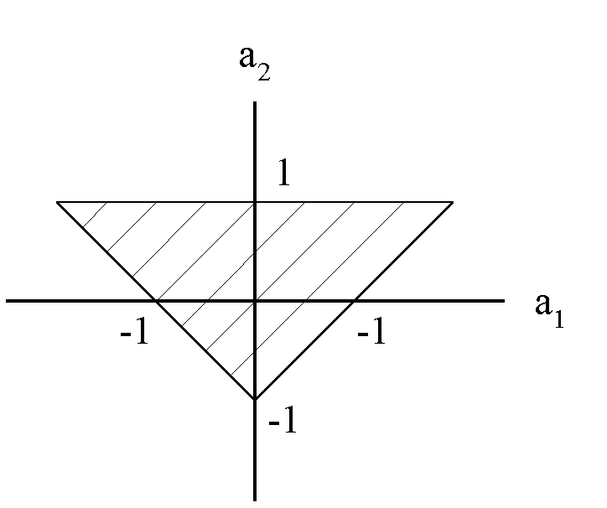

Область устойчивости для исследуемого уравнения как функция коэффициентов a1 и a2 может быть представлена графически.

**Законы управления и параметры настроек цифровых регуляторов**

1. **Определение цифрового регулятора**
2. **Пропорциональный регулятор (П - регулятор)**
3. **Интегральный регулятор (И - регулятор)**
4. **Пропорционально-интегральный регулятор (ПИ - регулятор)**
5. **Пропорционально-инегрально-дифференциальный регулятор (ПИД - регулятор)**
6. **Двухпозиционный регулятор**
7. **Область применения цифровых регуляторов**
8. Устройство (в том числе и программируемое), обеспечивающее сравнение регулируемой величины Х с заданным ее значением Х0 и воздействующее на регулируемый объект с целью уменьшения величины отклонения между измеренным значением и заданным значением, называется автоматическим регулятором. Общим для систем автоматического регулирования (САР) является наличие замкнутой структуры. Управление регулирующим органом (клапаном, заслонкой и т. п.) осуществляется по закону, определяющему тип регулятора. Закон регулирования характеризуется зависимостью между отклонением Х регулируемой величины Х от ее заданного значения Х0 (ΔХ=Х0-Х) и положением регулирующего органа U. Математическое выражение зависимости U=f(ΔХ) называют законом регулирования регулятора. По характеру выполнения вычислительных операций регуляторы делят на непрерывного (аналоговые и дискретного (цифровые) действия или просто аналоговые и цифровые регуляторы. Аналоговый регулятор – тот, у которого вычислительные действия осуществляются непрерывно во времени. ЦР – тот, у которого вычисления осуществляются в дискретные моменты времени nT, где n = 0,1,2….Эти регуляторы обеспечивают изменение регулирующего воздействия U, только в определенные моменты времени, между этими моментами регулирующее воздействие постоянно:

U(t) = U(nT), при nT < t < (n+1)T

Т – время цикла.

В системах ЦР имеет место не только дискретизация (т. е. квантование по времени), но и квантование по уровню, вызванное дискретностью входной и выходной координаты регуляторов.

Функцию ЦР могут выполнять импульсные фильтры, (пассивные четырехполюсники) или микро-ЭВМ. По сравнению с аналоговым ре­гулятором, ЦР в состоянии обеспечить гораздо лучшее качество уп­равления и, кроме того, ЦР более гибок, т.к. алгоритм управле­ния, реализующий закон регулирования, легко может быть изменен сменой программы ЦР.

1. Пропорциональными регуляторами (П-регуляторами) называ­ются такие ЦР, которые обеспечивают пропорциональность между изменением положения регулирующего органа и величиной отклонения. Если пренебречь зоной нечуствитедьности, свойственной реальным регулятором, собственными инерционностями отдельных узлов регулятора, временем отработки заданного значения регулирующего воздействия, то идеализированное уравнение П-регулятор без уче­та квантования по уровню имеет вид:

U(t) = U1 при k1Δx[nT] > U1,

U(t) = k1Δx[nT] при nT < t < (n+1)T, -U2 < k1Δx[nT] < U2,

U(t) = -U2 при k1Δx[nT] < -U2

где Δx[nT] - значение отклонения величины X в дискретные моменты времени Т ,2T, 3Т, …, nТ.

Параметрами настройки дискретного П-регулятора являются коэффициент k, и время цикла Т. Характеристика цифрового П-ре­гулятора приведена на рисунке l (a).

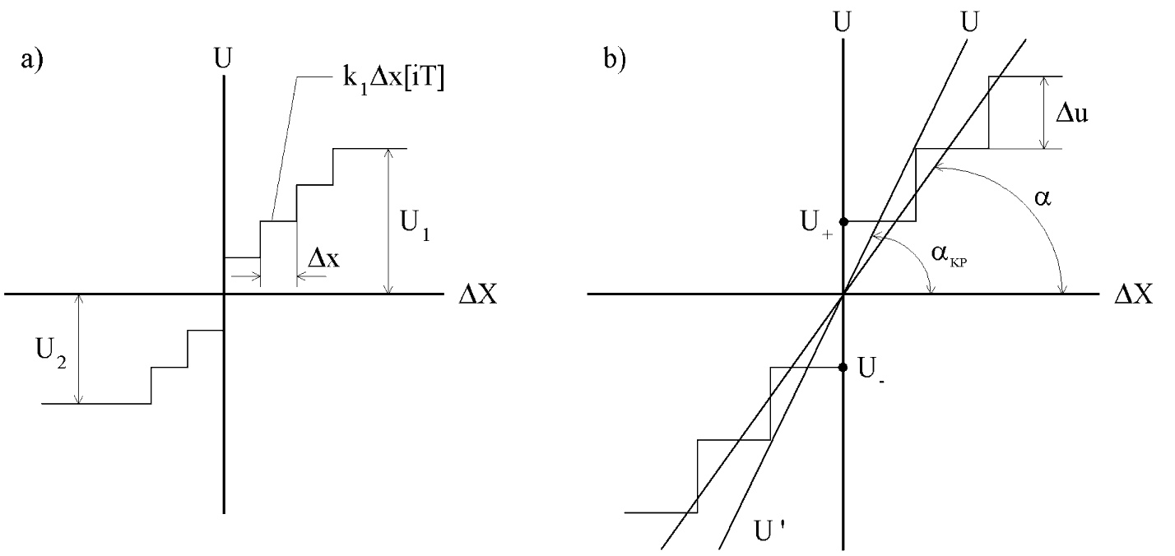

Рис. 1. Характеристики, определяющие работу П – регуляторов.

Квантование по уровню входной ΔХ и выходной U координат П-регулятора оценивается абсолютными и относительными значениями величин квантов этих координат:

.

Квантование по уровню координат регулятора вызывает автоко­лебания в системе, в которой используется такой регулятор. Из рис.1 (b) видно, при определенных начальных условиях положение рав­новесия (Δx=0) соответствует двум значениям выходной коор­динаты U+ и U- это приводит к возникновению автоколебаний. Амплитуда автоколебаний, которую можно представить в виде соот­ветствующего числа квантов входной или выходной координат регу­лятора зависит от соотношения между данным и критическим значе­ниями коэффициента усиления системы. Под критическим значением К1 подразумевается коэффициент усиления, соответствующий грани­це устойчивости системы. Исследования показали, что если значение коэффициента усиления в 2 раза меньше критического, то амплиту­да автоколебаний меньше 0.5 кванта, если в 1,5 раза - то мень­ше одного кванта. Это утверждение до некоторой степени иллюстри­руется рисунком 1 (b), где tgα=k - среднее значение коэффициен­та усиления системы, в которой имеет место квантование по уров­ню, а tgαкр (прямаяUU’) - критическому значению коэф­фициента усиления для случая, когда tgαкр= 1,5tgα. Из рис. 1 (b) видно, что приtgαкр>tgαпрямая с углом наклонаαкрбудет пересекать кривую, соответствующую характеристике регу­лятора, только в 3-х точках. Если относительные значения вели­чин квантов выбрать достаточно малыми, например:



и обеспечить выполнение указанного выше условия выбора коэффици­ента усиления, то при больших возмущениях квантование по уровню практически не скажется на характере переходных процессов в сис­темах с ЦР.

1. Интегральными регуляторами (И - регуляторами) называются регуляторы, которые обеспечивают пропорциональную зависимость между скоростью перестановки регулирующего органа и величиной отклонения:

,

где Tи - время, в течение которого изменение регулирующего воздействия достигает величины, соотествующей поданному скач­кообразному отклонению Δx (рис.2 (а)).

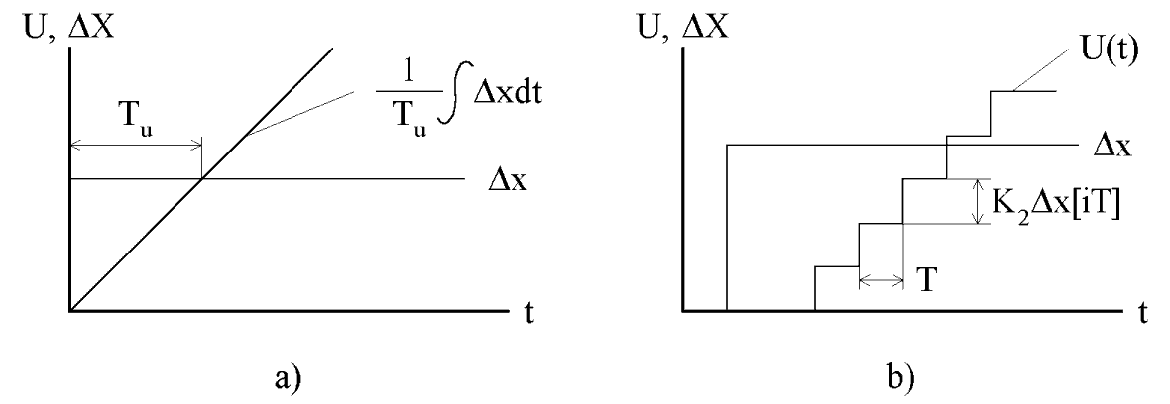

Рис. 2. Характеристики, определяющие работу И – регулятора.

По аналогии назовем цифровым И - регулятором - тот, в уравнении которого операция интегрирования заменена операцией сум­мирования величин отклонений, определяемых в моменты времени Т, 2Т, 3T, …, nТ. Без учета квантования по уровню уравнение идеализированного цифрового И-регулятора имеет вид:

 при nT<t<(n+1)T.

Кривые изменения регулирующего воздействия идеализирован­ного цифрового И ‑ регулятора при скачкообразномизменении вход­ного сигнала приведены на рис.2 (b). Цифровой И ‑ регулятор характе­ризуется двумя параметрами: коэффициентом К2 и временем цикла Т. Т → 0 и при Ти = T/K2 поведение цифрового и аналогового И ‑ регуляторов совпадает. Квантование по уровню, свойственное цифро­вым И ‑ регуляторам, не будет сказываться, если величины квантов Δx и Δu выбраны достаточно малыми и в системе значение (1,5÷2)K2< Kкр.

1. Пропорционально - интегральным регулятором (ПИ - регулятором) называется тот, который обеспечивает пропорционально-ин­тегральный закон регулирования. Скорость перестановки регули­рующего органа в системах с ПИ-регуляторами пропорциональна ве­личине отклонения и производной от отклонения. Идеализированное уравнение ПИ-регулятора имеет вид:



Параметрами настройки ПИ-регуляторов являются Кр и Ти - вре­мя интегрирования или время удвоения, т.к. обычно Ти определяют как время, в течение которого координата U достигает своего удвоенного значения, т.е. значение U = 2KрU(0) при скачкообраз­ном изменении Δx(t) (рис. 3 (a)).

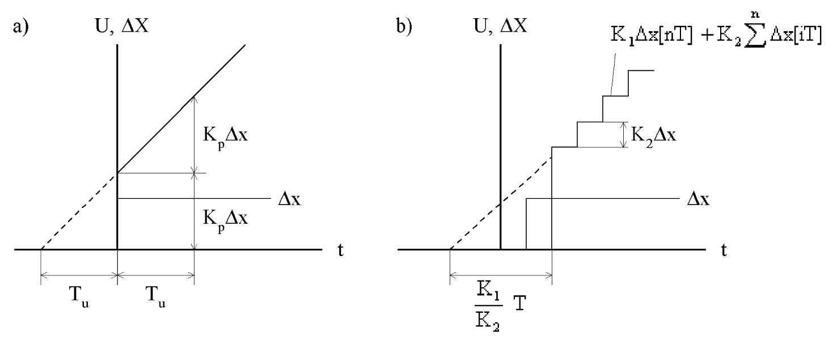

Рис. 3. Характеристики, определяющие работу ПИ – регулятора.

Идеализированное уравнение цифрового ПИ-регулятора имеет вид:



Кривая изменения выходной координаты идеализированного цифрового ПИ-регулятора при скачкообразном изменении входного сигнала (рис. 3 (b)). Этот регулятор можно охарактеризовать тремя параметрами: коэф­фициентами К1 и К2 и временем цикла Т. При Т → 0 коэффициент K1 → Kp, а выражение , т.о.

.

1. Пропорционально-интегрально-дифференциальными (ПИД-регуляторами) называются регуляторы, идеализированное уравнение которых имеет вид:



Аналоговый ПИД - регулятор имеет три параметра настройки Кр - коэффициент пропорциональности, Ти - время интегрирования или время удвоения, Tд - время дифференцирования или время предварения Параметры Кр и Tи у ПИД-регуляторов определяются как и у ПИ-регуляторов. Время Tд может быть определено из графика на рис.4 (а), когда Ти = ∞, а Δx меняется по линейному закону.

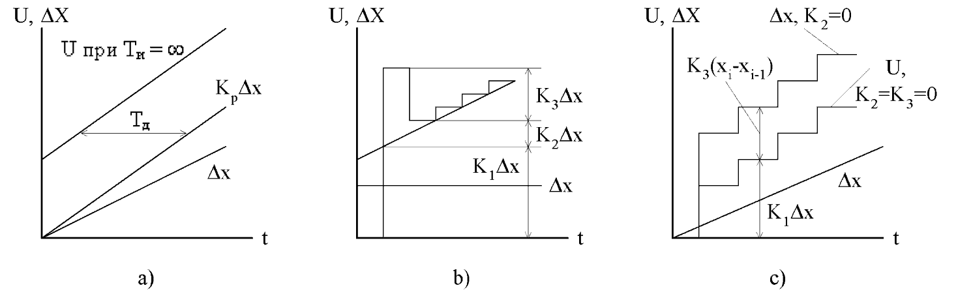

Рис. 4. Характеристики, определяющие работу ПИД-регулятора.

Уравнение идеализированного цифрового ПИД-регулятора имеет вид:

,

при nT < t < (n+1)T.

Кривые изменения выходной координаты цифрового ПИД-регулятора при скачкообразном и линейном законе изменения входной величины приведены на рис.4 (b) и 4 (c) соответственно. При Т→0 можно уста­новить связь между параметрами аналогового и цифрового ПИД-регуляторов:

.

1. Двухпозиционными регуляторами (РД-регуляторами) назы­ваются регуляторы, в системах с которыми регулируюкще воздействие на объект принимает только два значения. Идеализированное уравнение регулятора с учетом зоны воз­врата двухпозиционного релейного элемента 2ε имеет вид:

U(t) = UMsign[Δx(t) - ε],

U(t) = UMsign[Δx(t) + ε].

Обычно зона 2ε, гистерезисной петли не превышает 1% от диапа­зона изменения Δх (рис.5 (а)) и поэтому часто при анализе ди­намических свойств системы с РД - регуляторами этой зоной прене­брегают. В некоторых системах предусматривают регулировку вели­чины максимального воздействия ±UM. В этом случае величина UM является параметром настройки РД - регулятора.

Идеализированное уравнение цифрового РД - регулятора имеет вид:

U(t) = UMsign[Δx(nT) - Δx],

U(t) = UMsign[Δx(nT) + Δx].

Характеристики цифрового РД - регулятора приведены на рис.5 (b).

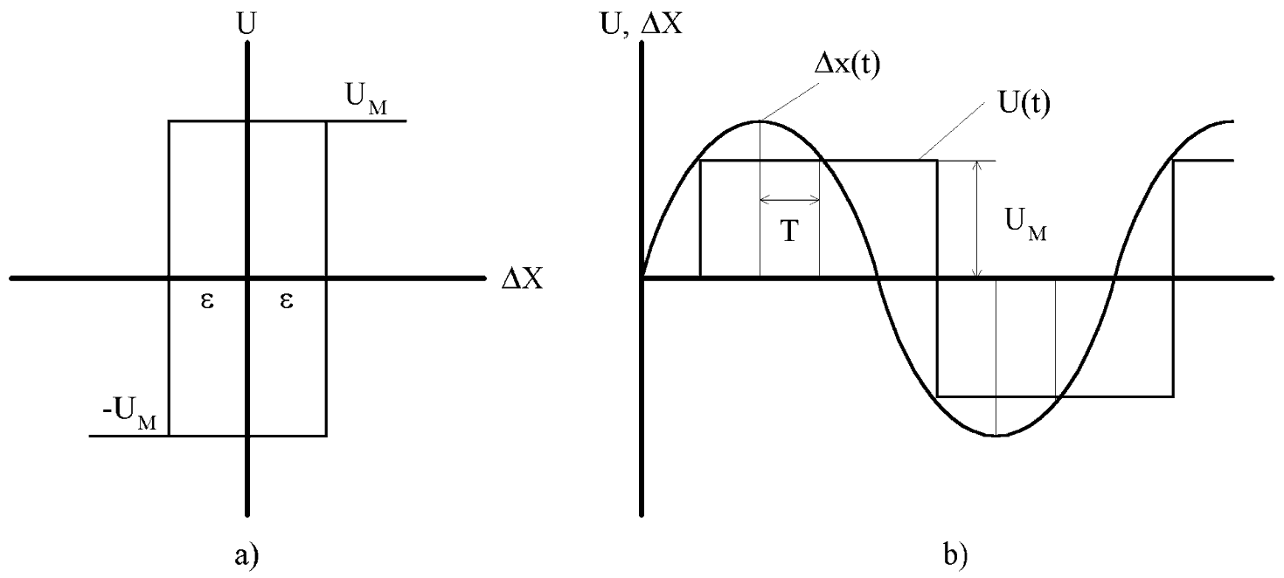

Рис. 5. Характеристики РД – регулятора.

По сравнению с аналоговым РД - регулятором цифровой РД – регулятор вносит дополнительное запаздывание, которое может достигать величины, равной Т, что видно из рис. 5 (b).

1. Решение некоторых задач автоматизации технологических процессов может быть решено более успешно цифровыми регуляторами, чем аналоговыми. К этим задачам относятся:
2. управление процессами, информация о состоянии которых может быть получена в дискретные моменты времени, например операции взвешивания, дозировки, применение данных химического анализа, использование датчиков, работающих в тяжелых условиях и др.;
3. управление медленно изменяющимися процессами, при которых необходимо обеспечить достаточно большую постоянную времени интегрирования и осуществить операцию дифференцирования медленно изменяющихся величин;
4. управление процессами, в которых для измерения регулируемой величины используются цифровые и частотные датчики, точность которых существенно превосходит точность аналоговых датчиков.

Аналоговые регуляторы для своей реализации требуют применения более сложных блоков памяти, чем цифровые регуляторы.

Приведем некоторые области применения ЦР.

Металлургия.

1. Регулирование скорости проката.
2. Регулирование размеров проката.
3. Регулирование диаметра труб.

Химическая промышленность.

1. Регулирование дозировок.
2. Регулирование продукта по хим. анализу.

Авиационная, автомобильная промышленность.

1. Регулирование скорости, нагрузки, момента при испытаниях двигателей.
2. Регулирование нагрузок при испытаниях на прчность конструкции.

Энергетика.

1. Регулирование частоты.
2. Регулирование скорости турбины.

Текстильная и бумажная промышленность.

* Регулирование скоростей привода.

Металлобрабатывающая промышленность.

* Програмное управление станками.

**Оптимизация настройки систем управления**

1. **Место процедуры настройки при разработке, вводе в действии и эксплуатации систем управления**
2. **Особенности настройки систем регулирования при вводе их в действие и во время эксплуатации**
3. **Адаптивная настройка систем управления**
4. **Поисковые адаптивные системы управления**
5. **Адаптация с оценкой модели объекта**
6. Качество управления в замкнутой системе определяется главным образом, качеством настройки регулятора. На рис.1. приведены кривые изменения отклонения Δx регулируемой величины Х во времени при использовании одного и того же, но различно настроенного регулятора.

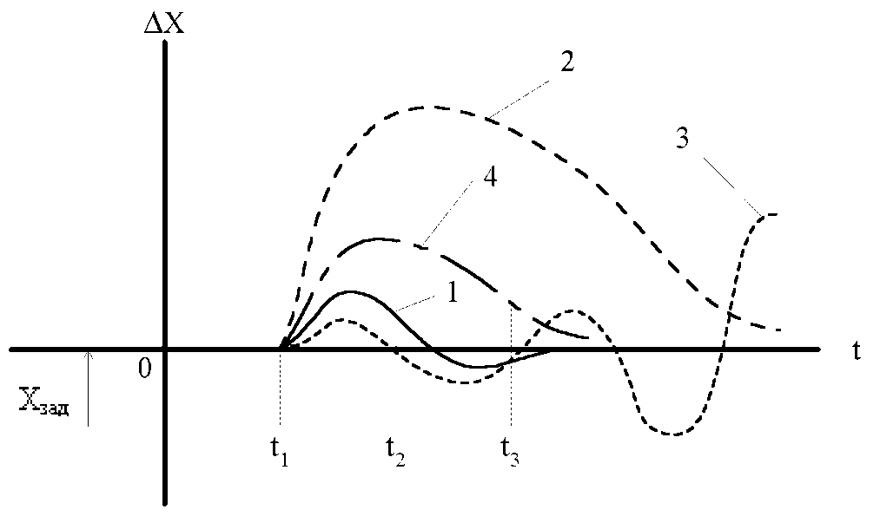

Рис. 1. Зависимость отклонения регулируемой величины от настройки регулятора.

Очевидно, удовлетворительной следует считать настройку 1, поскольку здесь как максимальное отклонение, так и длительность процесса регулирования существенно меньше, чем при ручном регулировании (кривая 4). Настройка 2 не может быть признана удовлетворительной, вследствие большего отклонения регулируемой величины. И совершенно не приемлемой должна считаться настройка 3, т.к. процесс регулирования величины Х имеет характер расходящихся колебаний и ведет к неустойчивой работе системы регулирования. Физически появление расходящихся колебаний объясняется наличием инерции и запаздывания, с которыми изменение выходного сигнала U(t) регулятора приводит к изменению регулируемой величины Х. Это обстоятельство требует от регулятора умения предсказывать ход изменения величины Х на некоторое время вперед и осуществлять изменения сигнала U(t) с учетом этого прогноза.

Рассмотрим, как обычно действует человек-оператор, которому сравнительно быстро и без колебаний удается возвратить регулируемую величину Х к ее заданному значению Хзад (кривая 4 на рис. 1.).

1. При появлении отклонения ΔХ от заданного значения (точка t1) оператор начинает «прикрывать» регулируемый орган, однако делать это он будет с определенной осмотрительностью, прогнозируя возможность изменения на будущее. По-видимому, он будет перемещать регулируемый орган тем быстрее, чем дольше будет величина ΔХ, но при этом будет также оценивать и скорость изменения величины Х, имея в виду, что чем больше эта скорость, тем больше отклонение ΔХ следует ожидать в будущем.
2. Особенную осторожность он будет проявлять, начиная с момента t2, когда отклонение регулируемой величины достигнет максимума, и начнет уменьшаться. Скорость изменения величины Х становиться отрицательной и, следовательно, нужно ждать дальнейшего уменьшения Х, причем не исключена возможность того, что величина Х станет меньше Хзад, и возникнет новое отклонение ΔХ, но уже в отрицательную сторону (явление перерегулирования), поэтому с момента t2 оператор будет «прикрывать» регулируемый орган, а в некоторый момент t3 он вообще изменит направление движения регулирующего органа, с тем чтобы приостановить падение величины Х и поддерживать ее на заданном уровне.

Таким образом, человек-оператор в процессе регулирования пользуется (возможно, даже бессознательно) некоторым выработанным практикой эвристическим законом (алгоритмом) регулирования, в соответствии с которым он перемещает регулирующий орган в зависимости от отклонения регулируемой величины и ее скорости изменения во времени. Автоматический регулятор чаще всего работает по некоторым типовым линейным законам регулирования.

,

.

Правильно спроектировать систему автоматического регулирования – это значит правильно выбрать численные значения коэффициентов Kp, Tд, Tи, так чтобы качество работы системы было наилучшим. Эти коэффициенты называются параметрами настройки регулятора, а процесс определения численных значений параметров настройки, при которых регулирование в некотором смысле будет оптимальным, - динамической настройкой, или настройкой регулятора.

Задачу динамической настройки регуляторов приходится решать на разных стадиях создания систем управления

Впервые эта задача возникает в процессе проектирования системы и ставится как задача выбора из типовых структур и алгоритмов и определению оптимальных численных значений коэффициентов этих алгоритмов в каждом варианте для выбора наилучшего из них.

Второй раз с задачей настройки приходится сталкиваться на стадии внедрения после выполнения монтажа запроектированной системы в процессе пусконаладочных работ. С первого взгляда может показаться, что система настройки на этом этапе должна состоять только в уточнении результатов полученных на стадии проектирования, реально объем работ здесь как показывает опыт, оказывается достаточно большим. Наладочные работы иногда перерастают в серьезные исследования, в процессе выполнения которых не только уточняются параметры настройки, но и изменяется структура системы регулирования.

Нужна ли такая двухступенчатая процедура настройки?

Не является ли она следствием некачественного проектирования?

Ответы на эти вопросы заложены в самой методике решения задачи синтеза системы управления. На стадии проектирования в процедуре синтеза можно выделить следующие этапы:

1. Выбираются варианты возможных структур системы, т.е. определяются сигналы, которые предполагается подавать на регуляторы, а также регулирующие воздействия и составляется (аналитически) или определяется для выбранных входных и выходных сигналов.
2. По этой модели отыскивается оптимальные (в смысле принятого критерия оптимальность) алгоритмы функционирования регуляторов.

Основным уязвимым местом этой процедуры является то, что модель регулирования отражает действительные свойства объекта приближенно. Степень приближения определяется выбранным критерием приближения модели к объекту, выбор которого определяется не его целесообразностью, а удобством математических выкладок и вычислений (как правило, это всякого рода интегральные квадратичные критерии).

Помимо неопределенности выбора критерия приближения следует отметить две особенности построения моделей:

1. Малая погрешность математической модели объекта не гарантируют, что отклонение интегральной системы управления от оптимальной также будет малым.
2. Выбрав некоторый критерий приближения, заранее нельзя сказать, какое конкретное малое численное значение погрешности модели объекта должно быть достигнуто, чтобы можно было считать эту модель удовлетворительной.

Из этого следует, что задача построения математической модели объекта является системной задачей, требующей для своего решения системного подхода. Это значит, что выбор критерия приближения модели к реальному объекту должен зависить от алгоритма функционирования регулятора, для отыскания которого и строиться модель объекта. Таким образом, задача построения модели объекта оказывается противоречивой уже в своей постановке: для построения модели объекта требуется знать алгоритм функционирования регулятора, для определения которого нужна модель («парадокс модели» объекта).

Наряду с погрешностями математических моделей объектов следует учитывать:

* погрешности математического описания промышленных регуляторов, паспортный закон регулирования которых характеризуется определенной степенью приближения;
* свойства реальных объектов, как и свойства аппаратуры управления ими, обладают определенной нестабильностью во времени.

Таким образом, настройка системы при выполнении пусконаладочных работ оказывается необходимой даже тогда, когда свойства объекта не меняются во времени. Реально же из-за нестабильности свойств объекта и др. элементов системы необходимость в периодической настройке возникает и во время эксплуатации системы

1. Большое число упрошенных (инженерных) методов расчета параметров настройки использую следующую схему реализации:

* сначала определяется модель объекта;
* затем рассчитываются оптимальные параметры настройки регулятора.

С этой целью модель объекта отыскивается в виде его экспериментальной переходной характеристики.

Например, вычислив по переходной характеристике отношение τa/Ta (рис.2,3) по графикам (рис. 4) находятся оптимальные значения Кu,  и ,что при известных значениях Ku и τa позволяют легко найти , .

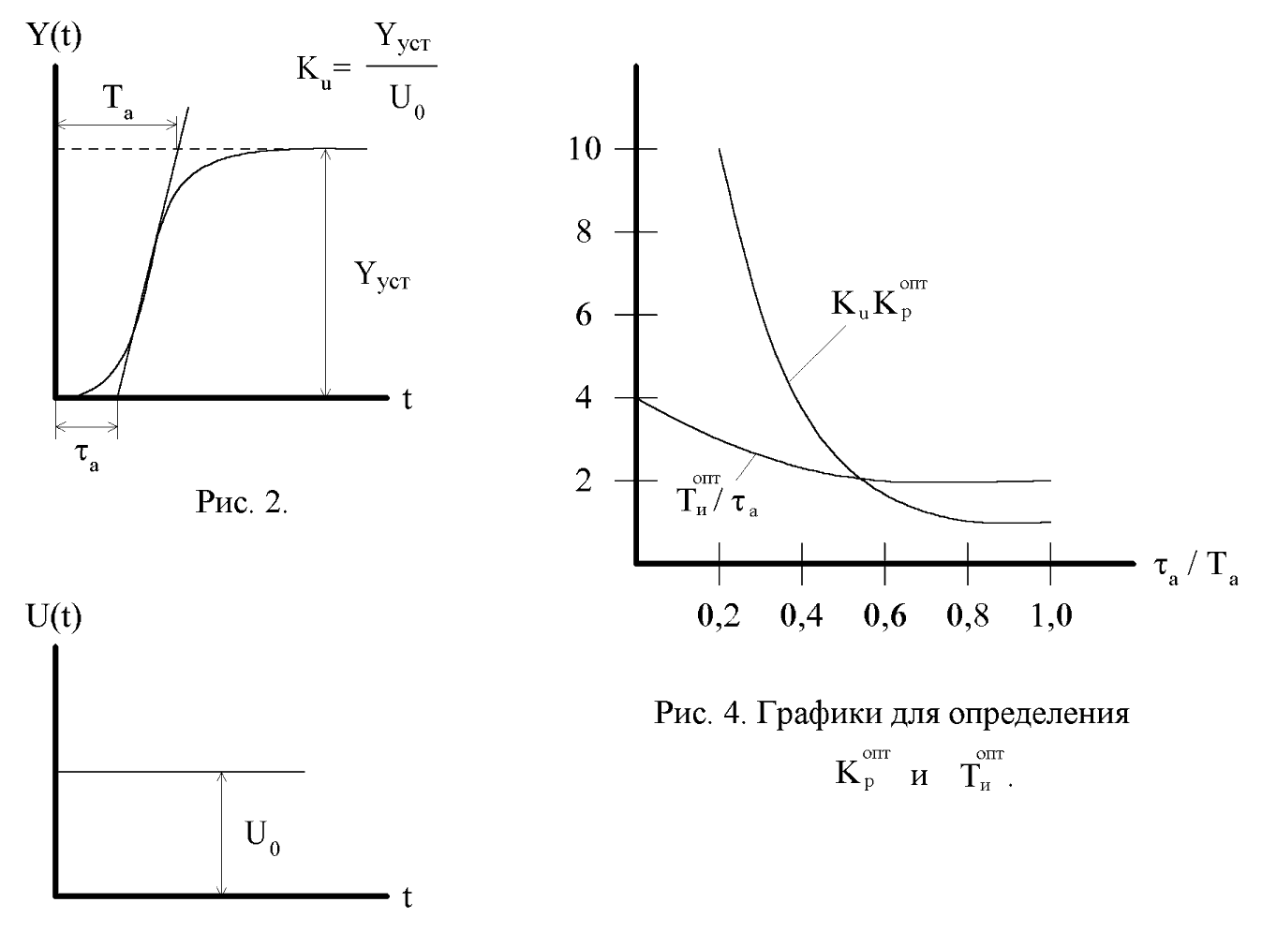

Рис. 3. Переходная характеристика объекта.

Требования к методам автоматической настройки:

1. должны гарантировать получение результата с необходимой точностью;
2. процедура настройка не должна быть связана с отклонением регулятора;
3. процедура настройки не должна сильно нарушать нормальный режим работы объекта;
4. процесс настройки должен обеспечивать частичную или полную автоматизацию.

Этим требованиям отвечают методы адаптивной настройки, их отличие от традиционных методов настройки объясняются схемами их реализации (рис. 5.).

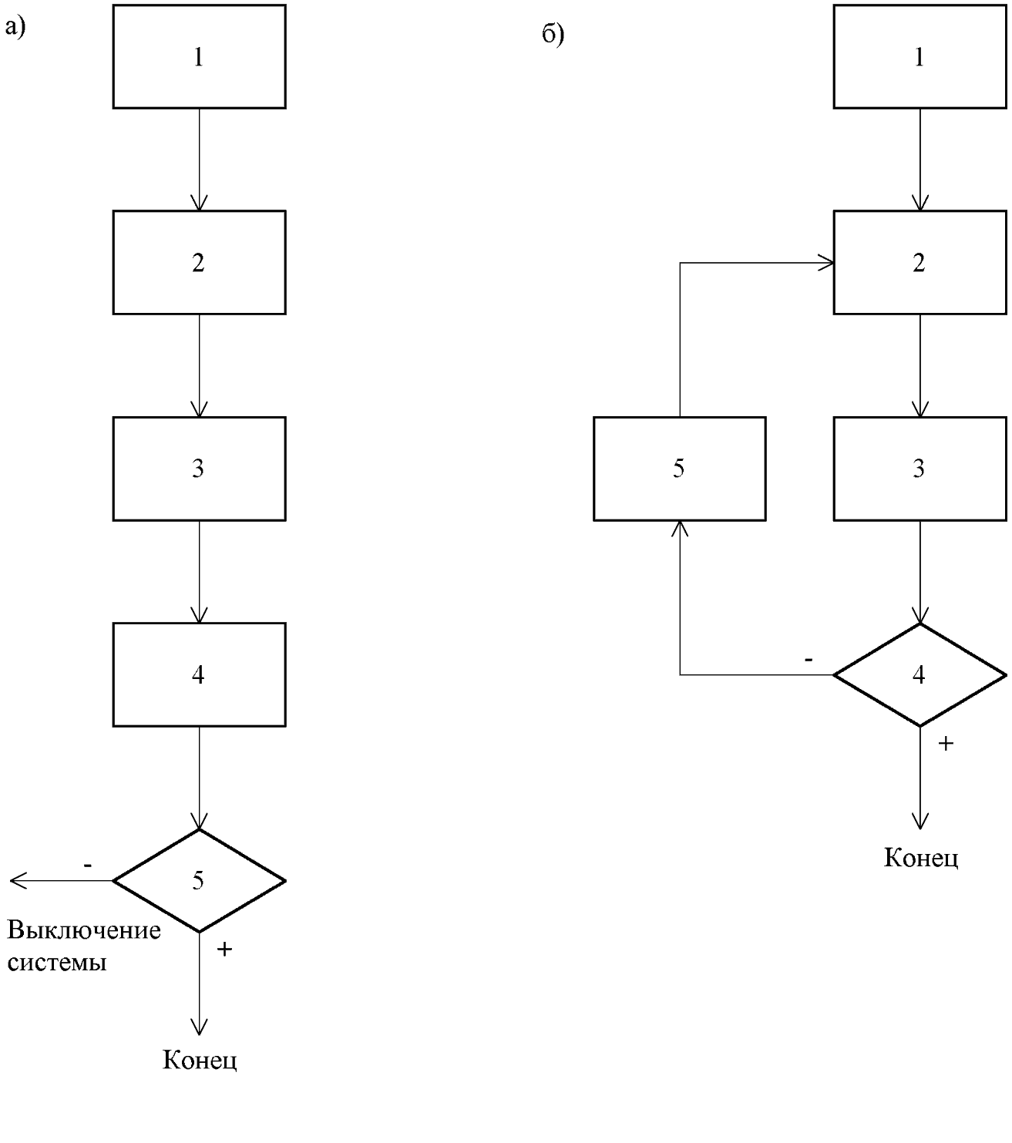

Рис. 5. Схемы реализации традиционных и адаптивных методов настройки.

Традиционные методы (схема а):

1. Экспериментальное исследование объекта.
2. Расчет оптимальной параметров настройки регулятора.
3. Установка в регуляторах найденных параметров настройки.
4. Включение системы регулиров. в работу.
5. Испытание действующей системы регулирования.

Адаптивные методы (схема б):

1

1. Включение системы в работу.
2. Установка начальных параметров настройки.
3. Экспериментальное исследование системы.
4. Проверка качества регулирования системы.
5. Расчет новых параметров настройки.

Наиболее важные различия между этими методами:

1. В традиционных методах настройка осуществляется однократно (схема разомкнутая), а в адаптивных методах настройка осуществляется многократно (схема замкнутая).
2. Эксперимент осуществляется над отдельно взятым объектом регулирования (Традиционные методы регулирования), при адаптивных методах эксперимент осуществляется над всей системой регулирования (включающий в себя объект и действующий регулятор).
3. Адаптивные (самонастраивающиеся) системы обладают способностью самостоятельно уточнять параметры при первоначально неизвестных, а также непредвиденно меняющихся во времени свойствах объекта управления. Практически все существовавшие и существующие системы управления являются адаптивными. Только их адаптация не автоматизирована и ее фактически всегда осуществлял человек оператор, который интуитивно действовал по схеме б) рис. 5. и добивался лучих результатов, чем настройка регулятора по инженерным методикам (схема а) рис.5.).

Необходимо отметить, что адаптивные системы за счет изучения объекта ухудшают качество управления объектом по сравнению с качеством управления, достигаемым при известных свойствах объекта. Реально это появляется в том, что управляющее воздействие адаптивного регулятора должно содержать специальную идентифицирующую (изучающую) составляющую, нарушающую нормальный ход процесса. Поэтому непрерывная адаптация не только нецелесообразна, но и вредна.

Адаптивные системы могут быть классифицированы следующим образом:

1. С точки зрения участия человека-оператора в процессе адаптации:
2. системы автоматической адаптации, работающие без человека оператора;
3. системы автоматизированной адаптации (с ЭВМ);
4. системы ручной адаптации (без ЭВМ).
5. С точки зрения периодичности адаптации:
6. системы с непрерывной адаптацией;
7. системы с периодической адаптацией.
8. По принципу организации поиска оптимума настройки адаптивные системы делятся на два класса:
9. Системы, в которых поиск оптимальных параметров настройки осуществляется путем изменения этих параметров и контроля их влияния на показатель качества работы настраиваемой системы (поисковые системы).
10. Системы, в которых оптимальные параметры настройки находятся расчетным путем по определяемой в процессе адаптации математической модели объекта (беспоисковые системы).

Поисковый подход к оптимизации параметров настройки состоит в следующем.

Критерий оптимальной настройки – выпуклая функция параметров настройки и необходимом условием экстремума является равенство нулю частных производных от критерия оптимальности по всем параметрам настройки. Для ПИ – регулятора  и . Параметры настройки регулятора на каждом очередном i+1 шаге вычисляются по результатам экспериментов на предыдущем i шаге по формулам:

 (1)

где γк, γт – коэффициенты пропорциональности, выбираемые из условия сходимости итерационной процедуры.

Содержание блоков в схеме б (рис. 5) в этом случае:

блок 3 - оценка частных производных критерия оптимальности по параметрам настройки; блок 4 – выяснение равны ли 0 частные производные; блок 5 - расчет по формулам (1) новых значений параметров; блок 2 – установка этих значений параметров в регуляторе.

Следует отметить, что поисковые методы нарушают нормальный режим функционирования объекта, т.к. значения варьирования параметров настройки неизвестны и выбирается случайным образом. Воздействие на систему путем изменения ее параметров называется параметрическим воздействием.

Кроме параметрических воздействий при поисковых методах применяются и сигнальные воздействия (специально организованные воздействия). В этом случае на каждом шаге осуществляется двойное активное воздействие на систему – параметрическое и сигнальное. При первоначальной настройке на вход системы подается ступенчатое возмущающее воздействие – изменение отклонение регулируемой величины (рис. 6 (а)).

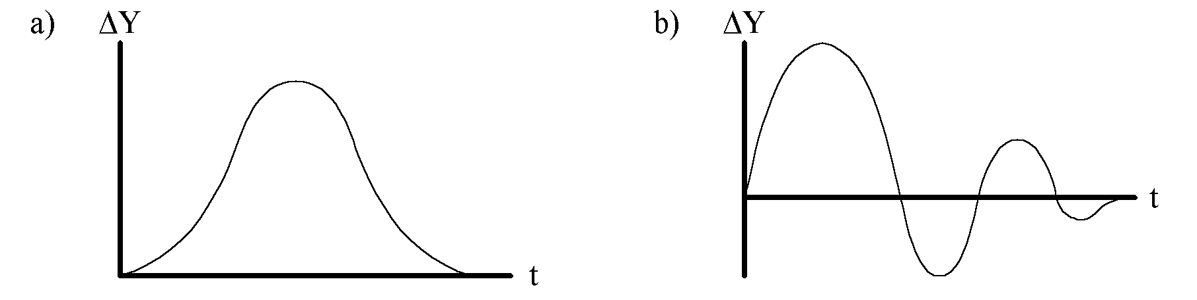

Рис. 6. Реакции системы на ступенчатое воздействие при разных настройках регулятора.

После этого производится некоторое изменение параметров, а затем снова подается такое же воздействие (рис. 6 (b)). В качестве критерия оптимальности настройки можно использовать площадь под кривой процесса регулирования, что позволит определить направление дальнейшего изменения параметров настройки.

1. На практике поисковая процедура оптимальной настройки находит ограниченное применение из-за того, что:

* экспериментальная оценка критерия оптимальности занимает слишком большое время, так что скорость движения к оптимуму оказывается недопустимо малой;
* существенно нарушается работа объекта, особенно при подаче как параметрических, та и сигнальных воздействий.

Поэтому эффективной оказывается процедура адаптации с промежуточной оценкой сю модели объекта и последующим расчетом по ней параметров настройки (здесь не вычисляется значения критерия оптимальности). Блок-схема такой процедуры адаптации приведена на рис.7.:

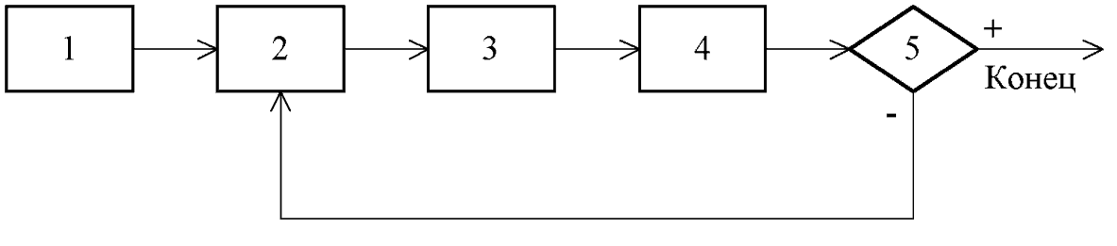

Рис. 7. Схема процедуры адаптпции с промежуточной оценкой модели объекта.

Содержание блоков:

1. включение в работу;
2. установка параметров настройки;
3. идентификация объекта;
4. расчет оптимальных параметров;
5. сравнение найденных параметров с уже установленными. Если они окажутся близкими друг к другу, то настройка окончена, в противном случае возврат к блоку 2 (установка новых параметров настройки).

Оценка модели может осуществляться либо путем пассивного наблюдения (без нарушения нормально работы объекта), либо путем постановки активного эксперимента

Во втором случае процедура настройки во многом совпадает с поисковой, отличие заключается только в информации, которая извлекается из результатов наблюдения за поведением системы до подачи параметрического воздействия и после его подачи. При поисковой процедуре по полученным реализациям вычисляется приращение критерия оптимальности, при адаптации с идентификацией определяется модель объекта

Одним из существенных недостатков беспоисковой процедуры является то, что не контролируется показатель конечной цели – критерий оптимального функционирования настраиваемой системы управления.

**Оценка качества регулирования линейных систем**

1. **Методы оценки качества регулирования**
2. **Повышение точности в установленном режиме**
3. **Сравнительная оценка особенности непрерывных и цифровых систем**
4. Методы оценки качества регулирования.

При исследовании САУ приходится решать задачу обеспечения требуемых показателей качества переходного процесса:

* быстродействия,
* колебательности,
* перерегулирования,

характеризующих точность и плавность протекания процесса.

Будем считать, что САУ описывается системой дифференциальных уравнений с постоянными коэффициентами.

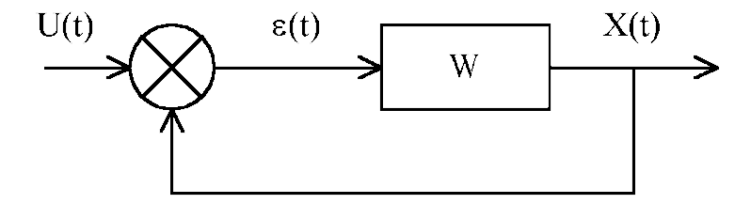

При изменении воздействия U(t) на входе выходную величину можно записать так:

x(t) = xсв(t) + xв(t),

где: x(t) – решение дифференциального уравнения, описывающего САУ,

xсв(t) – свободная составляющая переходного процесса (соответствующая общему решению однородного дифференциального уравнения),

xв(t) – вынужденная состовляющая переходного процесса, обусловленная законом изменения U(t) и определяющая точность САУ.

1. Оценка качества регулирования в установившемся режиме.

Установившаяся ошибка регулирования САУ εв(t) = U(t) – xв(t), которую можно представить в виде ряда:

,

где C0 … Cm - коэффициенты ошибок, при этом:

С0 = W(0) - коэфф. статической и позиционной ошибки;

- коэффициент скоростной ошибки;

коэфф. ошибки от ускорения;



W - передаточная функция замкнутой САУ.

В статических системах С0 ≠ 0, в САУ с астатизмом 1-го порядка С0 = 0 , С1≠ 0, в САУ с астатизмом 2-го порядка С0 = C1 = 0, С2 ≠ 0. Увеличение числа интегрирующих звеньев повышает порядок астатизма, что ведет к уменьшению ошибки, но при этом усложняется обеспечение устойчивости системы.

1. Оценка качества переходного процесса при воздействии ступенчатой функции.

Пусть U(t) = 1(t) , тогда по кривой переходнойхарактеристикиможно получить прямые оценки качества переходного процесса:

1. время регулирования tр *–*минимальное время по истечении которого регулируемая величина будет оставать­ся близкой к устанавливаемомузначению с,заданной точностью Δ = | h(t) – hуст |,значение Δ нужно оговаривать в процентах oт hуст;

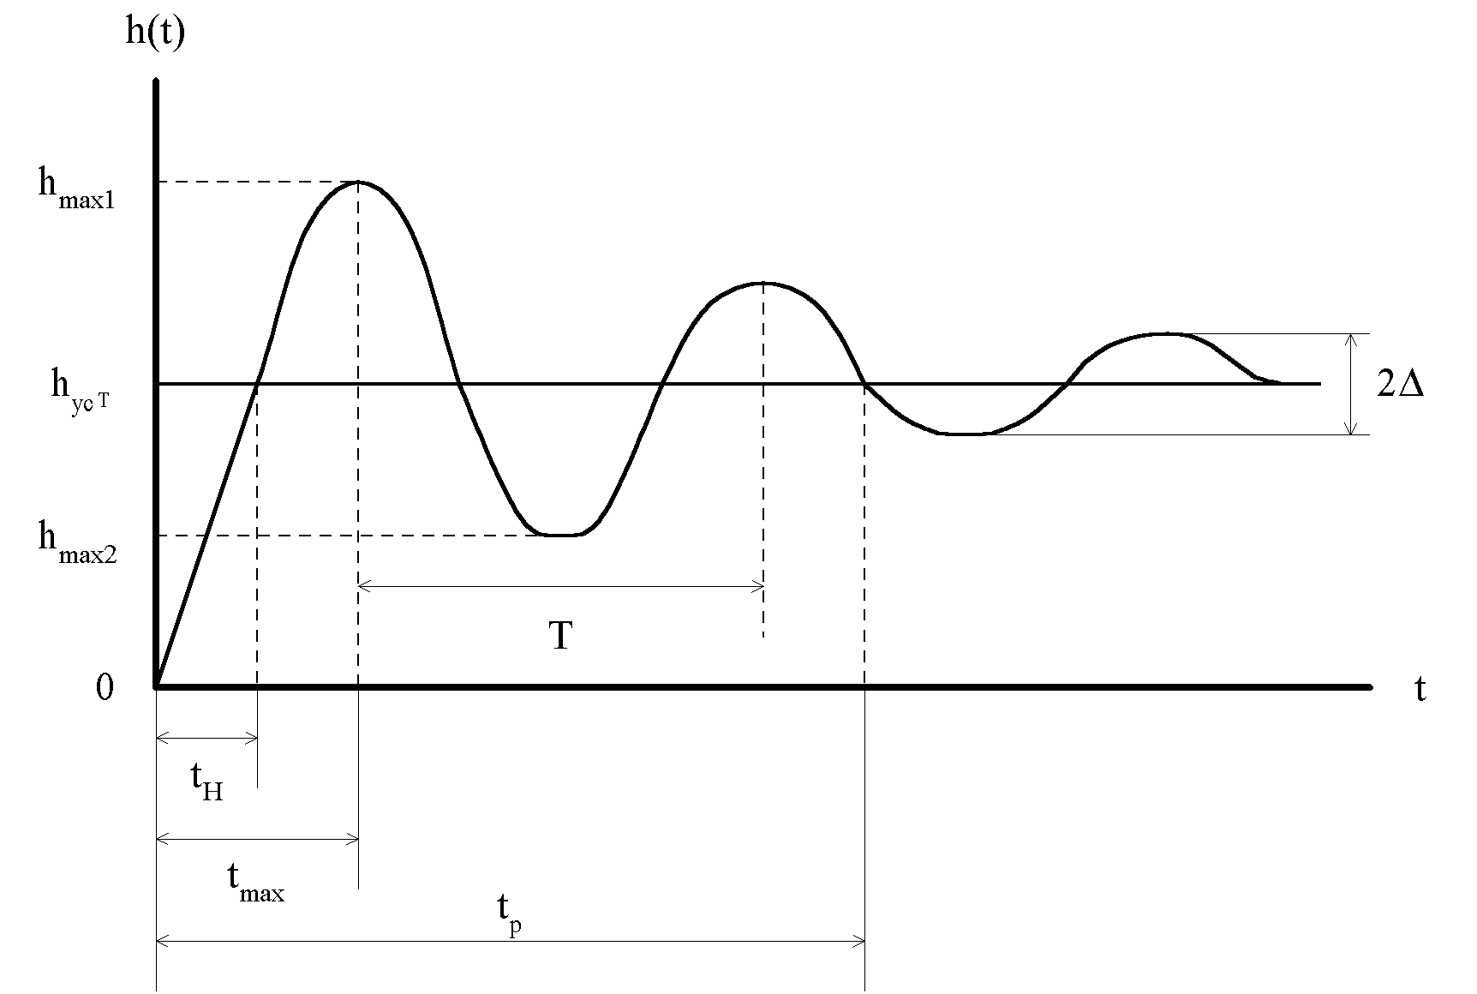

1. перерегулирование σ - максимальное отклонение h(t) от hуст в относительных единицах или процентах от hуст;
2. Частота колебаний ω=2π/T;
3. Число колебаний n, которое имеет переходная характеристика за время tр чаще всего n =1÷2 иногда 3÷4;
4. время достижения первого максимума tmax;
5. время нарастания переходного процесса tн;
6. декремент затухания:

.

Переходные процессы делят на три группы:

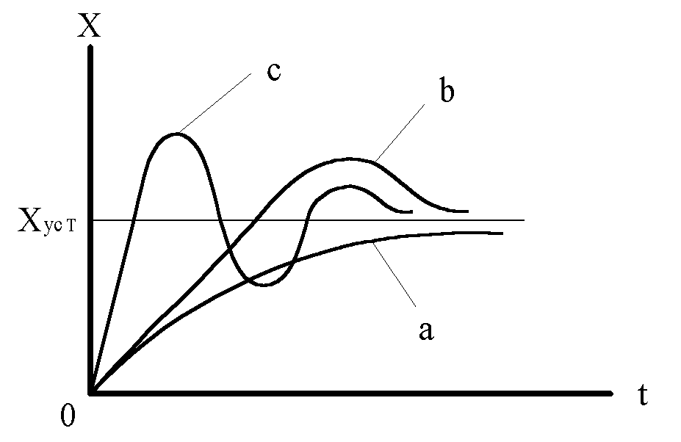

* монотонные (a);
* апериодические (b);
* колебательные (c).

1. Оценка качества регулирования при гармонических воздействиях, ощуществляющихся по АЧХ.

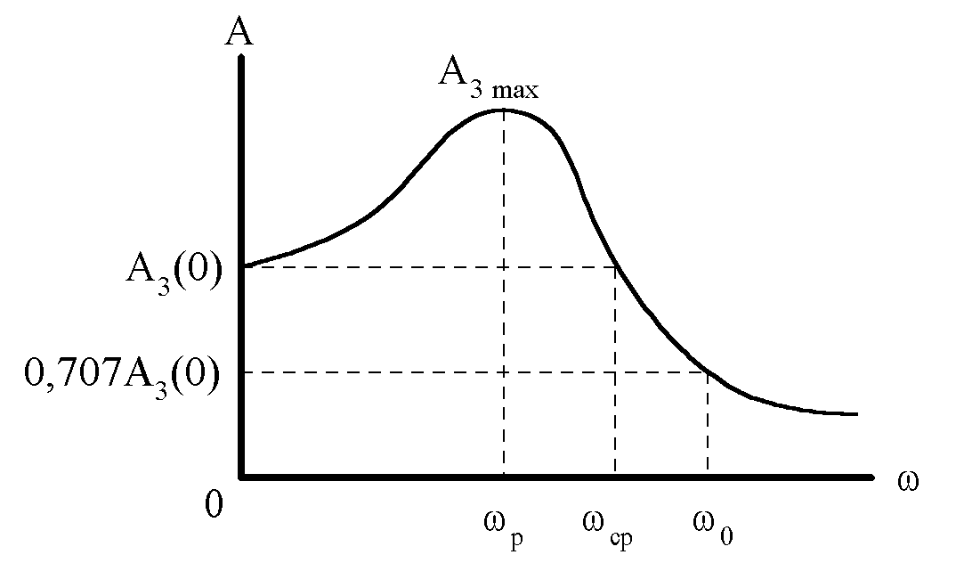

А3 - АЧХ замкнутой САУ.

Для оценки качества переходного процесса используются следующие характеристики.

1.  - показатель колебательности. Чем выше М, тем менее качественна САУ. Считается допустимым 1,1<M<1,5;
2. ωр *-* резонансная частота СДУ;
3. полоса пропускания САУ - это интервал 0<ω<ω0;
4. частота среза ωср - косвенно характеризует длительность переходного процесса.

.



1. Повышение точности в установившемся режиме. Проблема обеспечения требуемых свойств линейных систем требует решения следующих задач:

* обеспечение устойчивости (стабилизация);
* повышение запаса устойчивости (демпфирование);
* повышение точности регулирования в установившемся режиме (уменьшение или устранение статической ошибки воспроизведения задающего воздействия, уменьшение или устранение влияния возмущающих воздействий);
* улучшение переходных процессов (увеличение быстродействия, максимальное уменьшение динамических ошибок воспроизведения, воздействия).

Если для анализа цифровых систем используется Z - преоб­разование или уравнение состояния в дискретной форме, то их реакции представляются только в моменты квантования. Поэтому к дискретным данным нужно подходить осторожно, т.к. они могут быть неточным представлением истинной реакции цифровой системы. Из рисунка, на котором изображен типичный выходной сигнал цифровой системы С(t), имеющий максимальное значение Сm и соответствующий ему дискретный сигнал C*(t) видно, что максимальное значение дискретного сигнала:

.

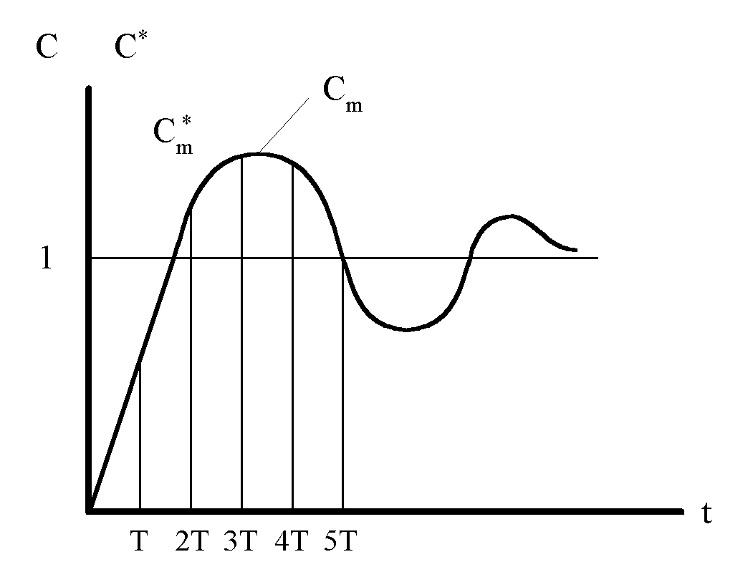

Чем меньше T, тем меньше различие между  и Сm. Но если Т велик, то дискретное представление реакции может быть совер­шенно ошибочным. Отметим, что выбор Т обычно определяется не правильностью представления её реакции в моменты квантования, а что более важно, соображениями устойчивости, точности и качества системы в целом.

Для непрерывных систем известна связь между положением на S - плоскости корней характеристического уравнения и пере­ходной функцией. Например, комплексно-сопряженные корни, распо­ложенные в левой половине S - плоскости, обуславливают экспонен­циально затухающие синусоидальные процессы, корни на отрица­тельной части действительной оси соответствуют монотонно за­тухающим процессам; простые сопряженные корни на мнимой оси приводят к возникновению незатухающих гармонических колеба­ний с постоянной амплитудой. Кратные корни на мнимой оси и корни в правой половине S - плоскости соответствуют расходящимся процессам.

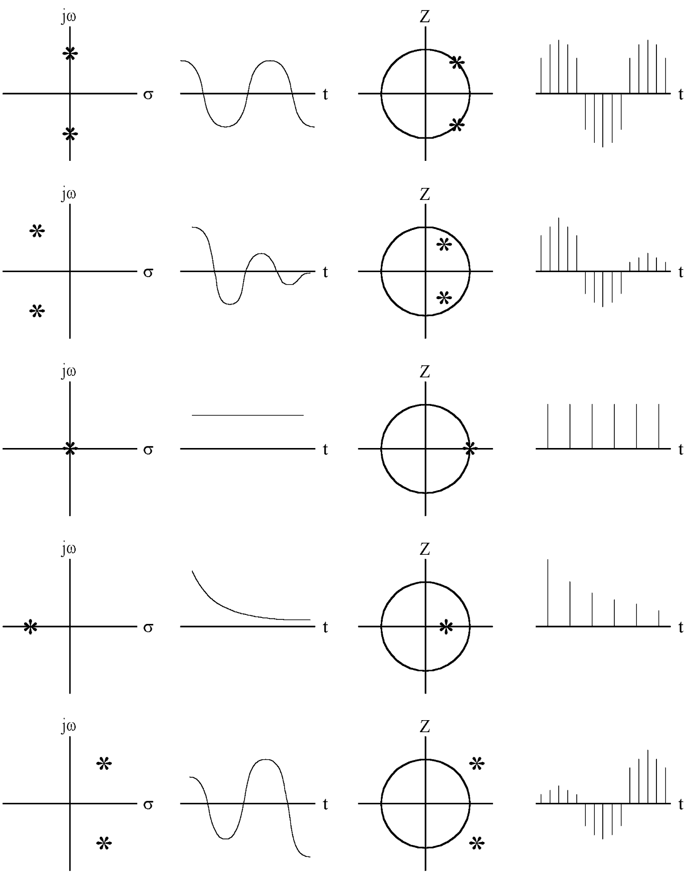

1. Сравним характерные особенности непрерывных и цифровых систем, используя в качестве примера систему управления кос­мическим кораблем. Структурная схема упрощенной системы управ­ления по одной координате изображена на рисунке.

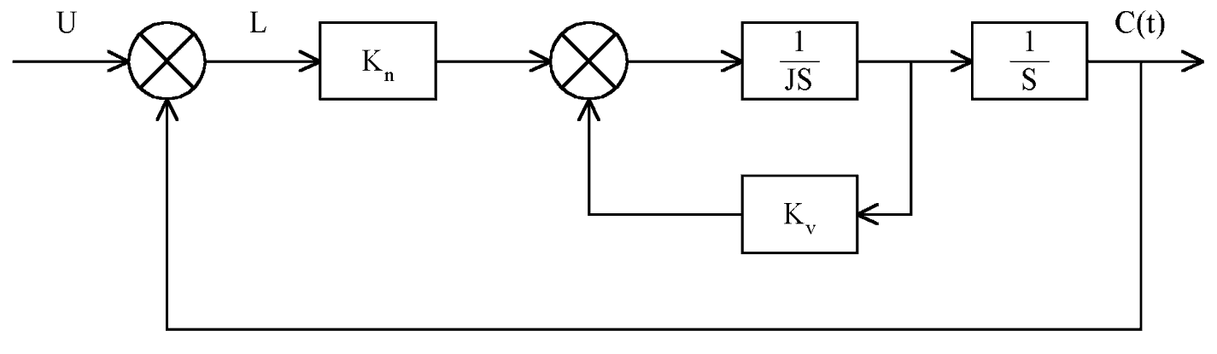

Kn, Kv –датчики положения и скорости.

Предполагается, что корабль имеет жесткую структуру. Поэтому его можно представить чистым моментом инерции J. По поло­жению c(t) и его производной - скорости V(t) - с помощью соответствующих датчиков осуществляется обратная связь. Обрат­ная связь по скорости часто используется для целей стабилиза­ции.

Передаточная функция разомкнутой системы:

.

Передаточная функция замкнутой системы:

.

Для реального корабля:

Kn = 1,65 ⋅ 106, Kv = 3,17 ⋅ 105, J = 41822.

Тогда

.

Характеристическое уравнение системы:

p2 + 8,871p + 39,453 = 0.

Корни уравнения положительны при любых положительных Kn, Kv, J, следовательно, непрерывная система будет асимптотически устойчива.

Структурная схема соответствующей цифровой системы отличается от предыдущей наличием квантователя нулевого порядка с периодом T.

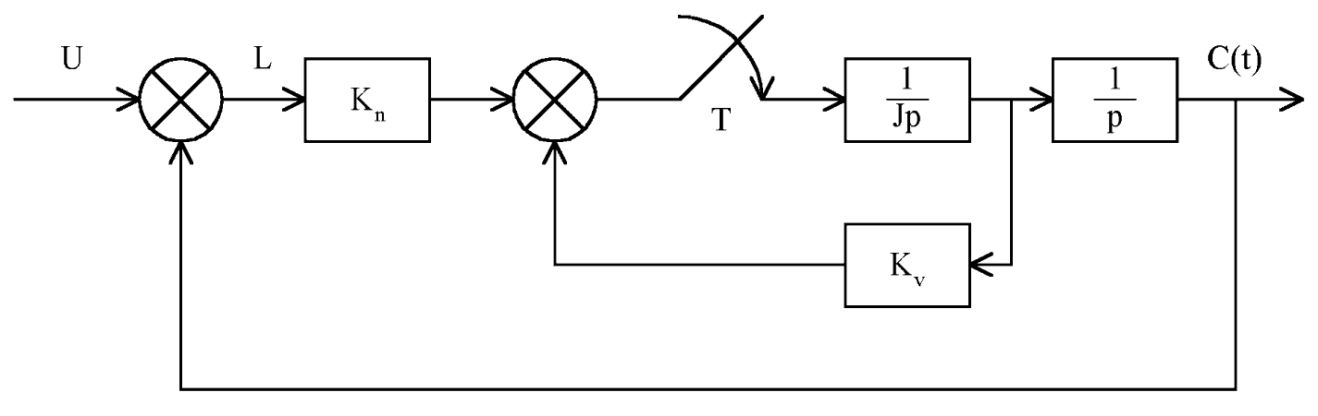

Передаточная функция разомкнутой системы:

,

где Gn(p) - переходная функция экстраполятора, известно, что:

.

Тогда:

,

.

Тогда:

.

Передаточная функция замкнутой системы:

.

При Kn = 1,65 ⋅ 106, Kv = 3,17 ⋅ 105, J = 41822,

,

где A = 83644,

B = 1,65 ⋅ 106 ⋅ T2 + 6,34 ⋅ 105 ⋅ T – 167288,

C = 1,65 ⋅ 106 ⋅ T2 - 6,34 ⋅ 105 ⋅ T + 83644.

Качество цифровой системы зависит от параметров Kn, Kv, J и Т. Если применить критерий Джури к характеристическому уравнению системы Az2+ Bz + C = 0, то диапазон устойчивости по параметру Т будет равен:

0 ≤ Т < 264 с

Корневой годограф, т.е. диаграмма положения корней характериестического уравнения на плоскости Z при изменении Т от нуля до бесконечности, представлен на рисунке:

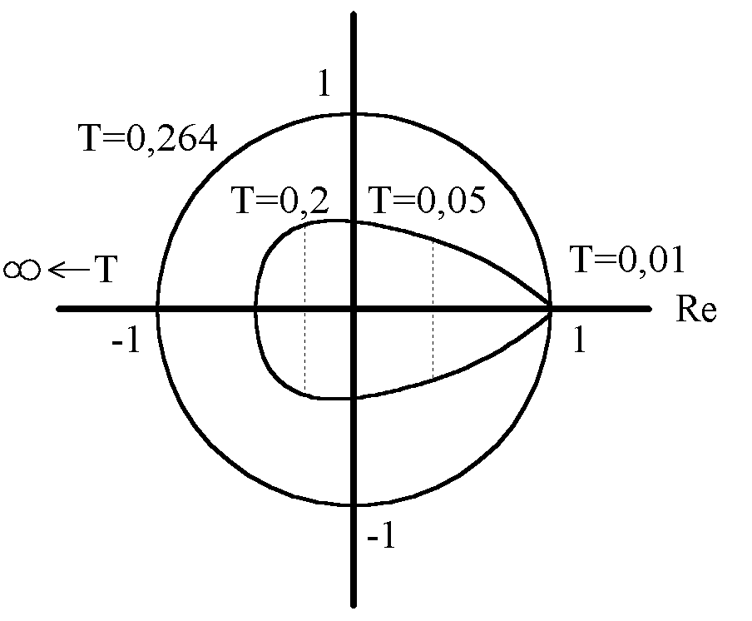

Переходные функции цифровой системы изображены на рисунке:

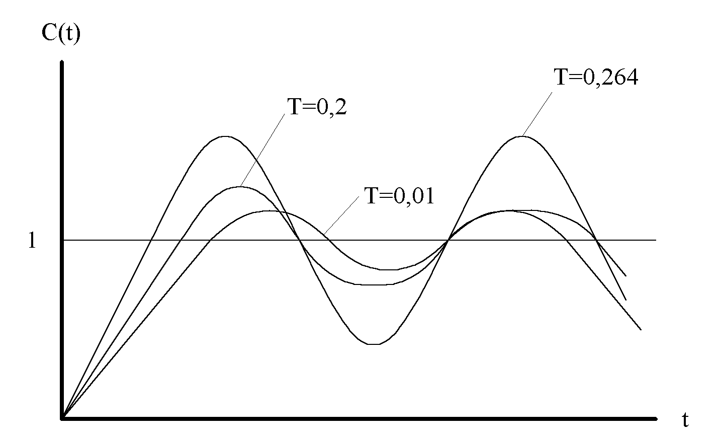

Из рассмотренного примера, по результатам анализа непрерывной и цифровой систем управления, можно сделать выводы:

1. При одних и тех же структуре и параметрах цифровая система менее устойчивая, чем непрерывная.
2. Качество цифровой системы зависит от периода квантования. Его возрастание обычно способствует увеличению выброса переходной функции и, в конечном счете, может привести к неустойчивости системы.
3. При малых значениях Т корни характеристического уравнения располагаются очень близко к точке Z = 1. Это создает практические сложности при анализе цифровых систем, т.к. некоторые параметры (кривые коэффициенты затухания, перерегулирования и. др.) определяются не точно.

**Раздел № 2.**

**Лекция 1.**

**Введение.**

Определение:

**Искусственный интеллект** (ИИ) (с лат. «intellectus» - познание) – раздел информатики, изучающий методы, способы моделирования и воспроизведения с помощью ЭВМ различной деятельности человека, связанной с решением каких-либо задач.

**Цель ИИ** – смоделировать разумную деятельность человека, автоматизировать мышление.

**Разумная деятельность** – сложные задачи.

**Область применения** – применяется для решения слабоформализованных задач.

Определение:

**Слабоформализованные** задачи – это задачи, которые обладают следующими свойствами:

1. Цели этих задач не могут быть представлены в виде математических функций.
2. Алгоритмы достижения этой цели не могут быть описаны строго математически (не существует алгоритмического решения задачи).
3. В ряде случаев для этих задач алгоритмическое решение существует, но пространство поиска решения очень велико.
4. Для решения задач требуются эвристики – утверждения, основанные на опыте, интуиции. Цель их применения – найти более *рациональное* решение, а не оптимальное, путем исключения заранее непригодных решений.
5. Данные знания, используемые для решения этих задач обладают следующими свойствами:

- не полные;

- ошибочные;

- разнородные;

- неоднозначные;

- противоречивые;

- динамичные;

Пример:

К ним относятся – множество задач управления, проектирования в сложных системах.

Определение:

**Сложная система** – система, которая характеризуется большим количеством параметров, иерархичностью структуры, разнородностью элементов.

Пример:

Любая социально-экономическая система.

Управление = Планирование + Прогнозирование + Учет + Контроль + Анализ + Принятие решений.

Автоматизированная информационная система (АИС) = слабо формализованная задача + сложная система.

Свойства естественного интеллекта (ЕИ).

Цель ИИ воспроизвести черты ЕИ.

Безусловные и условные рефлексы

Инстинкты

→ (Врожденные программы)

Безусловные и условные рефлексы

Моторика

Сенсорика

**Моторика** – процесс возбуждения моторных центров мозга.

**Мышление** – когнитивные процессы (cognitive - познавательные).

Структура когнитивных процессов.

3 Мышление (интеллект)

2 Мнемические (хранение, память)

1 Перцептивные (восприятия)

Проблемы:

1. Огромный объем информации. Неоднозначность, не полнота, ошибочные знания и др.
2. Большой объем памяти (кратковременная и долговременная).

Определения:

**ЕИ** (Солсо) – способность осмысленно приобретать, воспроизводить, использовать знания, понимать конкретные и абстрактные идеи, постигать отношения между идеями и объектами.

**ИИ** (Солсо) – всякий результат работы компьютера, который сочли бы разумным, если бы он был воспроизведен человеком.

**Свойства ЕИ:**

1. Способность к классифицированию паттерны (pattern - шаблон): кластеризация, категоризация, распознавание. (ДН, НС)
2. Адаптивность, обучаемость. (НС, ГА)
3. Способность к дедуктивному мышлению – переход от общего к частному. (ЭС, НЛ)
4. Способность к индуктивному логическому выводу (от частного к общему) (ЭС, НС, НЛ, ГА, ДМ)
5. Анализ и синтез. (case-технологии)
6. Способность разрабатывать концептуальные модели. ( - )
7. Способность понимать – видеть отношения в задачах и оценивать их в решениях.

**Лекция 2.**

**История развития, исследования в области ИИ.**

НС

ЭС

НЛ

ГА

t

I

II

III

IV

V

VI

1956

1963

1969

1979

1989

Тек день

Рождение ИИ 1956

Ранний энтузиазм

Первое разочарование

Новый энтузиазм

Приход ИИ в промышленность

Победа аккуратистов над неформалами

•

•

•

•

(ЭС) 1961

(НЛ) 1965

(ГА) 1973

(Сети Копфильда, Кохонена) 1982

(НС) 1943

I период:

1943 г. – первая работа по нейронным сетям, авторы: Мак Коллонс, Питс – «Искусственные нейронные сети».

1950 г. – Тьюринг, работа «Вычислительная машина и интеллект».

Шеннон – «Программирование компьютера для шахматной игры»

1956 г. – ИИ официально признан самостоятельным научным направлением.

II период:

Начало работ по ЭС. Ньюэл, Саймон - ill-srtuctured; if-then.

1961 г. – Начата работа по создания GPS (General Problem Solver).

III период:

1965 г. – Работа по нечеткой логике – «Нечеткие множества»

1969 г. – «Нечеткие алгоритмы»

IV период:

Создаются системы

DENDRAL – интеллектуальная обработка результатов в области физики.

MYCIN – диагностика инфекционных заболеваний в области медицины.

HEARSAL – в области лингвистики.

V период:

Создаются промышленные ЭС.

DEC – система управления газопроводом

XCON – выявление неисправностей оборудования нефтехимической промышленности.

1982 г. – Сети Копфильда, Кохонена.

Возобновились работы по НС.

VI период:

**Аккуратисты** – ученые, которые обосновывают работу со строго математическим обоснованием.

**Неформалы** – выдвигают различные идеи, программируя их на компьютере.

**Резюме:**

Все направления развития исследований в области ИИ можно объединить в два основных направления, различающихся подходами к моделированию ЕИ:  
1-ое направление – *нейробионическое*. Сущность: моделирование структур и процессов биологического прототипа – головного мозга человека (ГА)

2-ое направление – *информационное* (черный ящик). Сущность: не нужно моделировать структуру мозга, необходимо познать только внешние проявления работы человеческого мозга (правила, закономерности). (НЛ)

Между этими направления существует разрыв, проблема в настоящее время не решена.

Направления исследований в области ИИ.

ИИ

Системы с интеллектуальным интерфейсом

Моделирование когнитивных процессов

Интегрированные системы производства

Интел-ная система в предм-ых областях

Программно-аппаратное обеспечение

→ естественное

общение

→ распознавание

и синтез текстов

на естественном

языке

→ распознование

и синтез речи

→ машинный

перевод

→ обработка

визуальной

информации

→ распознавание

образов

→ интелл-ные БД

(при обработке

запросов

требуется

выполнение

правил)

→ гипертекстовые

системы (хранится

большое кол-во

док-ов)

→ контекстные системы помощи

→ управление

знаниями

→ технология систем, основанных на знаниях (ЭС)

→ самообуч-ся

системы

→ НС

→ ГА

→ НЛ

→ адаптивные

системы

→ CASE

технологии

→ компонентные

технологии

→ когнитивная

графика

→ интелл-ные

роботы

→ интелл-ые

САПР

→ реинженеринг

бизнеса

→ ЭС

→ система

поддержки

принятия решений

→ CASE

технологии

→ новые

архитектуры

компьютеров

→ новые языки

ИИ

Примечание:

Исследования ученых в последующие годы направлено на ликвидацию разрыва между упомянутыми выше двумя направлениями. В 1994 г. Л. Заде ввел «зонтичный» термин – «мягкие вычисления» (soft computing).

**Мягкие вычисления** – синтез методов (нечеткие системы + НС + ГА + вероятностные вычисления (сети доверия Байеса)).

**Тема: Нечеткая логика.**

История:

Основатель теории – Л. Заде.

Неймон первый сформулировал постулат: «стремление получить точную, исчерпывающую модель системы не имеет смысла, т.к. сложность модели (описания) становится соизмеримой со сложностью самого объекта».

Лотфи А.Заде сформулировал эту мысль в виде *принципа несовместимости*, согласно которому для систем, сложность которых превосходит некоторый пороговый уровень, точность и практический смысл становятся почти исключающими друг друга характеристиками.

**Математические основы НЛ.**

Аспекты неполноты информации.

1. *Неточность* – данные задаются в интервальной форме (теория интервального анализа).
2. *Неопределенность* – неизвестность значения каких-нибудь переменных.
3. *Нечеткость* – это не есть случайность.

**Случайность** – неопределенность либо принадлежности, либо непринадлежности какому-либо множеству.

**Нечеткость** – понятие относящееся к таким множествам, в которых возможны градация степени принадлежности к ним, от полной принадлежности до полной не принадлежности, т.е. такой класс объектов в котором нет резкой границы между объектами с полной принадлежностью к нему и его окружением.



x





Нечеткое множество считается заданным, если задано множество пар.



**Лекция 3**

Варианты записей:

А={(x; µA(x))}={(µA(x); x)}={ µA(x)| x}={x| µA(x)}.

Примечание:

Существуют нечеткие дискретные множества.

•

•

•

•

•

μA

1

x

А={(1; 0); (2; 0,5); (3; 1); (4; 0,5); (5; 0)}.

**Виды функций принадлежности**:

- trimf (треугольная)

- trapmf (трапецевидная)

- gausmf (гаусова)

- gbellmf (обобщенная колоколообразная)

- sigmf (сигмаидальная)

- dsigmf (двойная сигмаидальная)

- S-функция

- Z-функция

- gaus2mf (двойная гаусова)

**Выбор функции принадлежности:**

1. Прямой: один или группа экспертов непосредственно определяют виды и параметры функции принадлежности, основываясь на особенностях предметной области.

2. Косвенный: проводят опрос экспертов, в процессе которого они отвечают «ДА» или «НЕТ» на заданные вопросы.

**Основные свойства нечетких множеств**:

1. Носитель (основание) нечеткого множества А:

Supp A = {x∈X| µA(x) > 0}

suppA<∞

1

suppA<∞

1

suppA= ±∞

1

В случаях 1 и 2 основание компактное (suppA < ∞), т.е. множество точек является замкнутым и ограниченным.

2. Высота нечеткого множества:



hgh A = 1 – нормализованное множество

hgh A < 1 – субнормальное множество

3. Ядро

core A = {x ∈ X | µA(x)=1}

4. Точка перхода

сrossover_point = {x∈X | µA=0,5}

5. α-срез

α_cut А = {x∈X | µA≥ α}

6. Выпуклое – если выполняется следующее условие:

∀ x1, x2, x3 ∈ Х : x1 ≤ x2 ≤ x3 µA(x)≥ min {µA(x1); µA(x3)}.

7. Нечеткое разбиение нечеткого множества А на нечеткие подмножества Аj:

Если Аj, j=, hgh Aj = 1, Aj – выпуклое и для любого j Аj содержит не более 2-х пересечений с другими нечеткими подмножествами, то {Aj} – нечеткое разбиение.

x

μ

1

8. Нечеткое число.

Задается следующим образом: если для нечеткого множества задаются следующее условие:

1. выпуклое
2. нормальное
3. кусочно-непрерывное
4. ядро А содержит одну точку

1

5

«Приблизительно 5»

9. Нечеткий интервал.

Если выполняются условия 1, 2, 3, но не выполняется условие 4.

1

2

7

«от ≈ 2 до ≈ 7»

Определение операции фаззификации (fuzzification)

Определение:

Процесс перехода от четкого представления к нечеткому называется **фаззификацией.**

1

1

1

5

5

6

4

5

x

x

x

x = 5

четкое число

x = 5 ± 1

четкое непрерывное множество

x ≈ 5

нечеткое число

Определение понятия лингвистическая переменная.

Определение:

Переменная значениями которой являются термы (слова, фразы на естественном языке) называется **лингвистической**.

Для проектирования нечеткой системы необходимо все переменные описать как лингвистические: задать для каждой переменной множество термов, а каждый терм описать как нечеткое множество со своей функцией принадлежности.

х – температура воды

1

50

x

40

20

100

μA(x)

A1

A2

холодная

горячая

0,3

0,6

t = 40o : μA2(x) = 0.3

μA1(x) = 0.6

Таким образом, граница между нечеткими подмножествами является размытой и переход из одного подмножества в другое осуществляется плавно без скачков.

Операции с нечеткими множествами

1. Эквивалентность

А≡В тогда, когда для ∀х ∈ Х µA(x)= µВ(x).

2. Включение

А⊆В тогда, когда µA(x)≤ µВ(x), ∀х ∈ Х.

x

μA

1

3. Нечеткая операция «И»

а) Логическое произведение (Л.Заде)

µA3(x)= µA1∧А2(x)= min (µA1(x); µA2(x))

б) Алгебраическое произведение (Бандлер, Коходт)

x

μA

1

µA3(x)= µA1(x)• µA2(x)

в) Граничное произведение (Лукасевич, Гинс)

x

μA

1

µA3(x)= µA1⊗А2(x) = max (µA1(x)+ µA2(x)-1; 0)

г) Драстическое произведение (Вебер)

x

μA

1

µA1(x), если µA2(x)=1

µA3(x)= µA1ΔA2(x) = µA2(x), если µA1(x)=1

0

1

μA

x

4. Нечеткая операция «ИЛИ»

а) Логическая сумма (Л.Заде)

µA3(x)= µA1∨А2(x)= max {µA1(x); µA2(x)}

1

μA

x

б) Алгебраическая сумма

µA3(x)= µA1+А2(x)= µA1(x) + µA2(x) - µA1(x) •µA2(x).

1

μA

x

в) Граничная сумма

µA3(x)= µA1⊕А2(x)= min (µA1(x)+ µA2(x); 1)

1

μA

x

г) Драстическая сумма

µA1(x), если µA2(x)=0

µA3(x)= µA1∇A2(x) = µA2(x), если µA1(x)=0

1

1

μA

x

µ(x)

5. Нечеткая операция «НЕ»

µ(x)= 1 - µA(x)

Ряд полезных операций:

1

μA

x

1. Концентрация

CON (A):

µCON(A) (x)= µA2(x)

Применяется для усиления значения признаков (аналогично «очень»)

1

μA

x

2. Растяжение

DIL (A):

µDIL(A)(x)=

Применяется для ослабления значения признаков («довольно»)

Нечеткие отношения

Возникают, если рассматривают двухмерные нечеткие множества

R={(x; y), µ(x, y)} x∈X, y∈Y

Пример:

X={4, 8, 15} Y={1, 2, 5, 10}

R1(x, y)= “x больше чем y”

R2(x, y)= “x приблизительно равно y”

x

y

1

2

5

10

4

8

15

1

1

1

1

1

1

1

0

0

0.9

0.1

….

R1

x

y

1

2

5

10

4

8

15

R2

0

0

0

0

0.9

0.9

0.8

….

….

….

….

….

**Лекция 4.**

**Нечеткие алгоритмы.**

Определение:

**Нечеткие алгоритмы** - это упорядоченное множество нечетких инструкций (правил) в формулировке которых содержатся нечеткие указания (термы).

Пример:

1) прибыль = высокая – нечеткое указание (терм, факт)

2) Если Эластичность_Цены = низкая, то Цена = увеличить.

Обобщенная схема процедуры нечеткого логического вывода.

1

Фаззификация

2

Формирование базы нечетких правил

3

Задание начальных значений для исходных данных

4

Агрегирование предпосылок

5

Активизация привил

6

Аккумулирование выводов

7

Дефаззификация

Методы нечеткого логического вывода

- Методы дефаззификации

**Методы нечеткого логического вывода.**

1. Метод максимума-минимума (Мамдани)

а) для одного простого правила

П1: Если Т=низкая, то Вентиль=полуоткрыт.

T, oC

μ(T)

1

φ, %

μ(φ)

1

н

с

в

полузакрыт

полуоткрыт

0,25

18о

50%

Математическое представление:

Если х1=Ai, то y=Bj

µBj(y) | x1=x1зад=min {µAi(x1зад); µВj(у)}

б1) для одного фокусирующего правила (для логической связки «И»)

П2: Если Т=низкая **И** Влажность=средняя, то Вентиль=полуоткрыт.

F, oC

μ(T)

1

φ, %

μ(φ)

1

н

с

в

полузакрыт

полуоткрыт

0,25

18о

50%

μ(F)

1

н

с

в

0,6

70%

Математическое представление:

Если х1=Ai **И** х2=Сj, то y=Bk

µBk(y) |  =min{min {µAi(x1зад); µcj(x2зад)}; µBk(y)}

б2) для логической связки «ИЛИ»

µBk(y) |  =min{max {µAi(x1зад); µcj(x2зад)}; µBk(y)}

в) для нескольких простых правил

П1: Если Т=низкая, то Вентиль=полуоткрыт.

П3: Если Т=средняя, то Вентиль=почти открыт.

T, oC

μ(T)

1

φ, %

μ(φ)

1

н

с

в

полуоткрыт

0,25

18о

T, oC

μ(T)

1

φ, %

μ(φ)

1

н

с

в

почти открыт

полуоткрыт

0,6

18о

почти открыт

П1

П3

По умолчанию считается, что все правила в базе нечетких правил соединены по логической связке «ИЛИ»

φ, %

μ(φ)

1

почти открыт

полуоткрыт

Математическое представление:

П1: Если х1=Ai, то y=Bj

П2: Если х1=Ai+1, то y=Bj+1

µBj∨Вj+1(y) | x1=x1зад=max {µBj(y)| x1=x1зад ; µВj+1(у)| x1=x1зад }

2. Метод максимума произведения

а) µBj(y)| x=xзад=µAi(xзад)• µBj(y)

б1) и б2) аналогично

**Методы дефаззификации**

1. Метод максимума.

Выбирается тот элемент нечеткого множества, который имеет максимальную степень принадлежности.

2. Метод левого (правого) максимума.

Выбирается наименьший (наибольший) элемент нечеткого множества среди всех элементов имеющих максимальную степень принадлежности.

3. Метод центра тяжести.



4. Модифицированный метод центра тяжести.

Уровень α (0,05…1)

Выполняется α-срез (своего рода отсечение шумов).

5. Метод среднего из максимумов.

, где *m* – количество локальных максимумов.

**Резюме:**

Области применения нечетких систем.

1. При проектировании систем поддержки принятия решений реализуемых на основе экспертных систем.
2. При разработке нечетких контролеров применяемых при управлении техническими системами.

Достоинства:

1. Назначение – решение слабоформализованных задач.
2. Применение в тех областях, где значения переменных желательно выразить в лингвистических переменных.

Недостатки:

1. Существует проблема выбора вида функции принадлежности (решается при создании гибридных интеллектуальных систем).
2. Сформулированный набор правил может оказаться неполным и противоречивым.
3. От выбора метода нечеткого логического вывода и дефаззификации зависит конечный результат.

**Лекция 5.**

**Методология проектирования экспертных систем.**

Основывается на технологии **прототипирования.**

Сущность технологии:

Разработчики информационной системы не ставят целью разработать сразу конечный полный вариант информационной системы, а разрабатывают вначале её упрощенный вариант – *прототип*.

В целом весь процесс проектирования представляет собой разработку серии прототипов по мере усложнения.

Цель первого прототипа – (применительно к экспертной системе) доказать пригодность методов инженерии знаний к решению задач.

Результаты решения задачи с помощью первого прототипа:

1. Может быть доказана пригодность, тогда переходят к разработке следующего прототипа.
2. Если непригоден, тогда:

- либо меняют формализм представления знаний и пытаются разработать.

- либо отказываются.

При разработке ЭС разрабатываются как правило следующие прототипы:

1. Демонстрационный прототип.

1 - 2 месяца; 50-100 правил.

2. Исследовательский прототип

2 - 6 месяцев; 100 общих правил.

*Исследовательский прототип решает только типовые задачи, он неустойчив в работе и не полностью проверен.*

3. Действующий прототип

9 мес. – 1 год; 500 общих правил.

*Решает все задачи, полностью проверен, но при этом расходует много времени и памяти.*

1. Готовая ЭС (промышленная ЭС)

До 1,5 года; 1000 общих правил.

*Эффективно решает все виды задач с минимумом расхода времени и памяти.*

1. Коммерческая ЭС.

До 3 лет; 3000 общих правил.

*Проблемно – предметно ориентированная ЭС: Определенные процедуры + список терминов, который присущ предметной области.*

**Обобщенная структура основных этапов разработки прототипов ЭС.**

1

Идентификация проблемной области

5

Тестирование

- Э + К + Польз

2.1

Извлечение знаний

2.2

Структурирование проблемной области

2.3

Формирование знаний

4

Программирование (реализация прототипа)

3

Формализация

- Э + К

2

Концептуализация

- К + Прогр

- Э + К + Прогр + Польз

- К + Прогр

проблема

знания

поле знаний

ПЗ + предв. формал. знания

модель ПЗ

программный код

прототип

усоверш-ие

переконструрование

переформулирование

1. Идентификация.

На этом этапе осуществляется вербальное описание проблемной области (постановка задачи, определение цели для ЭС, определение исходных значений) и оговаривается группы разработчиков, сроки (организационные моменты).

1. Концептуализация.
   1. Под извлечением понимается извлечение знаний из эксперта, т.е. перенос компетентности от эксперта к когнетологу (наблюдение, текстологические методы).
   2. Структурирование проблемной области – собственно концептуализация предметной области, осуществляется целостное систематическое описание системы.

Результатом является *пояснительная записка*.

Определение:

**Пояснительная записка** – условное (неформальное) описание основных понятий проблемной области и взаимосвязь между ними в виде графа, диаграммы, таблицы.

Для разработки пояснительной записки могут применяться следующие подходы:

- структурный (BPWin, ERWin, IDEF)

- объектно-ориентированный (RRose).

2.3. Формирование знаний – процесс анализа больших объемов данных с целью извлечения знаний.

3. Формализация.

3.1. Осуществляется выбор модели представления знаний.

Выбор формализма для представления знаний и разработка в рамках выбранного формализма конкретной модели представления знаний для решения задачи.

правила

объекты

логические модели

НЛ

Б.С.Д.

семантические сети

фреймы

по степени структурированности

мало

высоко

степень неопределенности

низкая

высокая

степень определенности

низкая

высокая

* 1. Разработка конкретной модели представления знаний.
  2. В ряде случаев представление дерева решений.
  3. Решается проблема определения соотношения между декларативным и процедурным представлением. Решается при непосредственном пограмировании.

4. Программирование.

4.1. Выбор инструментарного средства (либо язык, либо готовые

оболочки).

* 1. Написание ЭС (адаптация оболочки).

5. Тестирование на полноту и целостность.

**Лекция 6.**

**Тема: Основные положения теории нейронных сетей.**

**Некоторые сведения о мозге.**

Нервная система = Центральная нервная система + Периферийная нервная система.

Центральная нервная система = Головной мозг + Спинной мозг.

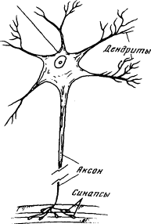

Дендриты – предназначены для принятия импульсов.

Аксон – предназначен для передачи импульсов.

Синапсы - специфические образования на дендритах и аксоне (места соединения с другими дендритами).

Типы синапсических связей: дендрит – дендрит; дендрит – аксон; аксон – аксон; аксон – сома.

**Модель искусственного нейрона.**

Исследования в области живого нейрона показали, что нейрон может находиться в двух состояниях:

1. Возбужденное (режим передачи информации)
2. Невозбужденное.

Была выявлена особенность функционирования нейрона: на вход нейрона подаются сигналы, как возбуждающие его, так и тормозящие. Синапсы влияют на процесс передачи возбуждения и, либо его усиливают, либо ослабляют. Нейрон переходит в состояние возбуждения по достижению определенного уровня входных сигналов.

Мак Каллок и Питс предложили следующую модель нейрона:

x1 x2

.

.

.

xn

w1 w2

.

.

.

wn

Σ

f(S)

S

y

X={x1, x2, . . ., xn}

W={w1, w2, . . ., wn} – вектор весов синопт. связей



Активационная функция (f(S))

S

y

1

θ

**

Сигмоидная (логистическая)



Гиперболический тангенс

-1

1



**Определение искусственной нейронной сети.**

Определение:

**Искусственная нейронная сеть –** множество нейронов соединенных между собой т.о., что: 1) ряд нейронов отмечены, как входные, а некоторые другие как выходные, 2) активационные функции считаются неизменными в работе сети, а веса являются параметрами сети и корректируются.

Смысл работы НС заключается в преобразовании некоторого входного вектора Х в выходной Y требуемый. Причем преобразования регулируется путем корректировки весов.

**Модели НС.**

1. Однослойный персептрон Розенблата

Σ

f(•)

y1

Σ

f(•)

Σ

f(•)

y2

ym

...

...

...

ω11

ω12

ω1m

ω21

x1

x2

xn

ω22

ω2m

ωn1

ωn2

ωnm

...

...

2. Многослойный персептрон

y1

y2

ym

...

x1

x2

xn

...

...

...

...

входной слой n1

1 скрытый слой n2

nk

выходной слой nN

Ujk – выходные сигналы k-го слоя.



**Понятие обучения.**

Под обучением понимается целенаправленное изменение (подстройка) весовых коэффициентов синаптических связей НС из условий достижения требуемых характеристик сети, т.е. желаемая реакция на входные воздействия.

Базовый принцип обучения – это минимизация эмпирической ошибки между желаемым выходом сети и фактической реакцией сети.

**Процедура обучения.**

1. Создание обучающих выборок (задачник)

Ω = {<*x*1, *D*1>, < *x*2, *D*2>, …, < *xR*, *DR*>}

*x* – вектор входов;

*D* – вектор эталонов (желаемых выходов).

2. Осуществляется выбор очередной пары из задачника (*xi, Di*).

3. Подается xi на вход нейросети.

4. Вычисляется разница между желаемым и фактическим выходом сети:

ε = *Di* - *Yi*факт

5. Производится корректировка Δωijk = *f*(ε) c тем чтобы ε минимизировать.

6. Шаги 2 – 5 повторяются многократно до тех пор, пока ошибка ε не станет равна некоторой допустимой величине ошибки. В этом случае сеть называется натренированной, и теперь обученная сеть имеет возможность дать правильный ответ при подаче на вход нового вектора *х*, которого не было ранее в обучающей выборке. Эта способность соответствует свойству обобщения НС.

**Лекция 7.**

**Схема, иллюстрирующая процесс обучения нейросети:**

НС

…

х1

х2

хn

X

…

y1

y2

ym

Y

Алг. обуч

…

d1

d2

dm

D

ε1

ε2

εm

…



Алгоритм обучения с учителем (в качестве учителя выступает вектор D)

**Алгоритм обратного распространения ошибки.**

**(error back propagation algorithm)**

Процедура реализации:

1. выбор пары  из обучающей выборки
2. подача X на вход сети Y
3. считаем ошибку в виде суммарной средней квадратичной ошибки  (1)

Этот алгоритм реализуется для многослойного персептрона

…

…

…

…

…

•

•

•

…

•

•

•

•

•

•

•

•

•

•

•

•

x1

x2

xn

…































входной слой

Сл1

СлK

Сл(K+1)

Сл(N-1)

СлN

1. E

Решаем задачу оптимизации(через градиентный спуск)





1. E=f(y(S()))



Где  количество нейронов k-го слоя

1. определим ………….для выходного слоя

**Классы задач, решаемых нейросетями:**

1. Задача распознавания образов (задача классификации)
2. Задача кластеризации

Примечание: в нейросетевом базисе используется для сжатия данных, анализа данных, поиска закономерностей

1. Аппроксимация функций

Постановка задачи:

Формируется набор экспериментальных данных****.



Требуется найти функцию, аппроксимирующую некоторую неизвестную функцию и удовлетворяющую некоторым критериям

1. Предсказание(прогнозирование)

Дается временной ряд:

Требуется предсказать значение у в момент времени ()

1. Оптимизация

Применяется в задачах, поиск решений в которых очень большой

**Классификация нейронных сетей**

Классы нейронных сетей называются нейропарадигмами(НП).

Каждая НП характеризуется:

1. Составляющими их нейронами
   * количество входов
   * функция активации
2. Типов графа межнейронных связей
   * прямые
   * перекрестные
   * обратные
3. Способом формирования весов связей, т.е. алгоритмом обучения
   * С учителем
   * Без учителя
   * Смешанный

Пример: Эффективность решения задач с применением с применением нейронных сетей зависит от правильности выбора нейропарадигмы, а также имеющихся в базе данных примеров для обучения.

Нейронные сети классифицируются следующим образом:

**I.** С точки зрения топологии

1. Полносвязные

Классический пример- сеть Хопфильда

x1

x2

x3

y1

y2

y3

1. Многослойные
2. а) полносвяные

б) частично полносвязные

2. С обратными связями( рекурентные)

Пример: сеть Элмана

Сеть Жордана(обратные связи через слой)

3. Слабосвязные

Пример: сеть Кохонена – самоорганизующиеся карты

**II.** По типам структур нейронов:

1. Гомогенные

Функции активации всех нейронов одинаковые

2. Гетерогенные

Функции активации всех нейронов разные

**III.** По видам сигналов, которыми оперируют нейронные сети

1. Бинарные(от 0 до 1)
2. Сигналовые- оперируют действительными числами.

**IV.** По методу обучения

1. Обучение с учителем
2. Обучение без учителя
3. Смешанные

Существуют уже заранее известные структуры нейросетей, которые более эффективно решают определенные типы задач.

**Типовые структуры и решаемые задачи**

|  |  |  |
| --- | --- | --- |
| Тип обучения  Тип связей | Обучение «с учителем» | Обучение «без учителя» |
| Без обратной связи | Многослойные  Персептрон(классификация,  аппроксимация) | Карты Кохонэна, соревновательные сети(кластеризация)  (сжатие данных) |
| С обратной связью | Рекуррентные аппроксиматоры(предсказание временных рядов) | Сети Хольфильда(кластеризация, оптимизация, ассоциативная память) |

**Лекция 8.**

**Сети Кохонэна**

**Обучение «без учителя»**

Сети Кохонэна предназначены для решения задач кластеризации.

Постановка задачи кластеризации

Дано: 

где n- номер объекта

m- номер признака

Каждый объект характеризуется вектором:



Найти: ядра кластеров количества K

C=



Т.е построить некую функцию L(p), которая позволяет определить номер кластера по номеру объекта. Причем, построение должно вестись на основе следующего критерия: минимизация всех внутриклассовых расстояний.

 (1)

Где первая сумма- это сумма по всем объектам, а вторая- по всем кластерам.

Алгоритм кластеризации:

1. Задается количество кластеров и начальные значения ядер кластеров.



Способы начального задания значений:

1. случайными числами
2. одинаковыми числами
3. по некоторым эвристическим правилам, которые основаны на предварительном анализе данных(на основе главных компонент)

2. Фиксируются постоянно ядра кластеров



Ищется разбиение l(p) объектов на кластеры, исходя из критерия (1).

3. Фиксируются постоянно разбиения

l(p)= const



Корректируются ядра кластеров

, таким образом, что:

 (2)

Результатом выполнения является новый набор ядер.

Шаги 2,3 повторяются до тех пор, пока (1) перестанет изменятся, то есть, стабилизируется.

Преобразование этого алгоритма для реализации его в нейросетевом базисе:

1. Определим количество входов и выходов в нейросети

Количество входов = количеству признаков одного объекта;

Входным вектором будет являться ;

Количество выходов это количество кластеров (К);

1. Преобразуем основной критерий (1):



С учетом знака “-” критерий D будет максимизироваться:

 (3)

Псевдокод алгоритма:

Цикл 1: для p=1,n

Цикл 2: для l=1,k



конец l

Находим : max 

Структура нейросети для реализации алгоритма

интерпретатор

•

•

•

•







































Сеть однослойная(слой Кохонэна). Каждый нейрон слоя Кохонэна с помощью своих весовых коэффициентов запоминает координаты ядра кластера и отвечает за отнесение объектов к этому кластеру.

Интерпретатор- выбирает максимальное значение среди всех выходов и выдает номер этого выхода, который является номером кластера.

Сеть Кохонэна может работать в двух режимах:

1. соответствует выдаче номера кластера
2. производится нормировка всех выходов и тогда выходы

рассматриваются как вероятности принадлежности объекта к тому или иному кластеру.

В псевдокоде самый внутренний цикл: (цикл по i)- это один нейрон в

слое Кохонэна. Цикл по l- весь слой Кохонэна, цикл по p в структуре нейросети не реализуется, а реализуется в процессе обучения.

Обучение сети Кохонэна

Шаг 1: инициализация весов(т.е. присваиваем начальные значения всем  в сети).

Шаг 2: подаем на вход вектор из обучающей выборки.

Шаг 3: , находится и максимальный , т.е. максимальный номер “победившего нейрона”.

Шаг 4: корректировка весов сети Кохонэна

4.1. Традиционный способ

Корректируются только веса нейрона-победителя по следующему правилу:



Где - желаемый, а - фактический.

- определяет скорость обучения.

Довольно распространено обучение с “расписанием”, где является функцией от времени и является монотонно убывающей.

Эффект, получаемый в результате: веса корректируются таким образом, что вектор весов постепенно приближается к входному вектору. Сначала с большой скоростью, потом медленнее и останавливается тогда, когда веса перестают изменяться.





Лекция 9.

4.2. Метод выпуклой комбинации

Правильно распределить плотность ядер в соответствии с плотностью входных векторов в n- мерном пространстве признаков.

Шаг 1: всем весам нейронов(координаты ядер кластеров) присваиваются одинаковые начальные значения



Шаг 2: обучение производится модифицированными обучающими векторами . Модификация каждого вектора производится по формуле:





1.  
2.  

Геометрическая интерпретация первого и второго подходов обучения:

4.1 Традиционный способ

b

c

•

•

•

•

•

•

•

•

•

•

•

•

•

•

•

•

a

b

c

d

f

e

•

•

•

•

•

•

•

•

•

•

•

•

•

•

•

•

a

d

f

e

до обучения

после обучения

Недостатки:

1. Существуют нейроны, которые никогда не побеждают
2. Для группы, в которой существует большое количество объектов,

желательно инициировать несколько ядер кластеров, чтобы внести какие-либо различия в эту группу.

4.2. Метод выпуклой комбинации

•

•

•

•

•

•

•

•

•

•

•

•

•

•

•

•

a

b

c

d

f

e

b

c

•

•

•

•

•

•

•

•

•

•

•

•

•

•

•

•

a

d

f

e

•

t=0

•

•

•

•

•

•

•

•

•

•

•

•

•

•

•

•

обуч. вектора расх-ся к своим истин-м значениям, а вектора весов след-т за ними

Достоинства:

1. не остается необученных векторов
2. плотность векторов ядер-кластеров соответствует плотности векторов

обучающего множества.

Недостатки:

Длительность времени обучения увеличена

4.3. Модифицированные алгоритмы

Чувство справедливости:

Его идея: в случае, если какой-либо нейрон побеждает чаще некоторого порога m, значение его на выходе искусственно уменьшают для того, чтобы дать выиграть другим нейронам.

Применяется при построении самоорганизующихся карт Кохонэна.

Корректируются веса не только выигравшего нейрона, но и всех остальных, пропорционально их нормированному выходу.

Алгоритм обучения Хобба(без учителя)

Сущность: если нейроны с обеих сторон синопсиса возбуждаются одновременно и регулярно, то сила этой синоптической связи возрастает.

Алгоритм:

Шаг 1: инициализация случайными малыми значениями.

Шаг 2: подается на вход текущий вектор 

Шаг 3: 

шаги 2,3 повторяются в цикле до стабилизации весов.

Самоорганизующиеся карты на основе сети Кохонэна

Self-organizing maps (SOM)

Это самоорганизующиеся структуры, основанные на нейросетях Кохонэна, которые представлены в виде двумерной сетки, в узлах которой находятся нейроны.

Карты имеют следующие особенности обучения:

1. все нейроны будто бы взаимодействуют друг с другом. Величина

взаимодействия определяется расстоянием между нейронами на карте, которое учитывается в алгоритме обучения.

1. модифицируются при обучении не только веса нейрона- победителя,

но и его соседей.

Для этого выбирается некоторый радиус R, и все соседи нейрона- победителя, попавшие в окружность этого радиуса тоже корректируются, но в меньшей степени.

Сам радиус на первых итерациях обучения очень большой, но со временем уменьшается до нуля. Чем ближе конец обучения, тем точнее определяются нейроны, отвечающие каждому классу образов.

Формула модификации весов:



- функция соседства(невозрастающая функция времени), разбивается на 2 части:

1. собственно функция расстояния.
2. Функция скорости обучения во времени





Где d- расстояние между текущим объектом, поданным на вход и нейроном- победителем.

 убывающая функция времени, называемая радиусом обучения

Построение карт

Карт строится столько, сколько признаков(m). Каждая карта имеет определенную раскраску, которая соответствует значениям соответствующего признака объекта. Положение объектов на каждой карте строго фиксировано.

**Лекция 10.**

**Основные этапы нейросетевого анализа**

Этап 1: выбор типа архитектектуры нейронной сети

1. Выбор типа нейрона со своей активационной формой
2. Выбор количества входов/выходов, что четко связано с постановкой задачи.
3. Выбор количества слоев и нейронов в каждом слое

Примечание: для каждого класса задач существуют уже известные заранее типы архитектуры нейросети(см.таблицу)

В рамках известных архитектур может решаться вопрос о варьировании количества слоев и нейронов в каждом слое. Этот вопрос уточняется на этапе обучения нейросети.

Этап 2: подготовка данных

1. Кодирование входов/выходов
2. Нормировка данных
3. Обеспечение независимости между входами нейросети- предобработка данных

Здесь проводится анализ всех сочетаний входов между собой.

Этап 3: процесс обучения нейросети

Этап 4: выбор нейросети, которая наилучшим образом подходит по результатам обучения для решения задачи.

Этап 5: оценка значимости ошибки, которую дает нейронная сеть для решения поставленной задачи.

Проблемы обучения:

1. Медленная сходимость процесса обучения. Но теоретически

сходимость доказана для случая, когда шаг обучения бесконечно мал.



При реализации алгоритма, когда шаг конечен, сходимость далеко не

всегда обеспечена.

1. “Ловушки”- создаются локальными минимумами. Стремление

минимизировать ошибку.

Приемы:

1. Изменяет архитектуру сети. В частности, увеличивает количество

нейронов. Время обучения также увеличивается.

1. Паралич сети”

Ситуация возникает в том случае, когда веса стали слишком большими.

S

1



В этом случае процесс обучения блокирован, то есть связь между соседними слоями разрывается.

1. “Перетренировка сети”(обучение)

Эта проблема состоит в потере нейросетью своей основной способности к обобщению.

Причина этой проблемы кроется в потере соответствия(адекватности), сложности архитектуры сети, степени сложности решаемой задачи.

“Перетренировка” возникает в случае, когда архитектура сети слишком сложная для решаемой задачи. В этом случае сеть просто запоминает все обучающие примеры и при предъявлении новых данных ошибка при решении задачи велика.

1. 

-для однородных нейронных сетей.

- количество синоптических весов

n- количество входов

m- количество выходов

N- количество элементов обучающей выборки

1. Число нейронов в скрытом слое для двухслойной сети



1. 

Подходы к решению проблемы перетренировки:

Создание контрольной кросс-проверки- часть обучающей выборки, которая не участвует в процессе обучения, но используется для анализа нейросети в процессе обучения.



По мере обучения и та, и другая ошибки уменьшаются. Если вдруг ошибка на контрольном множестве стала расти, это свидетельство того, то сеть переобучилась, то есть стала слишком близко аппроксимировать. => выбранная архитектура слишком сложна.

В противоположном случае, когда обе ошибки не могут достичь нужного уровня, сеть слишком проста.

**Лекция 11**

**Генетические алгоритмы**

Генетические алгоритмы(ГА)- это простая модель эволюции в природе, реализованная в виде компьютерной программы и воспроизводящая механизмы естественного отбора и генетического наследования, которые происходят в процессе эволюции живых огрганизмов.

Назначение ГА: применяются для решения поисковых задач, которые имеют большое пространство в поисках решения с целью уменьшения этого пространства поиска. Наиболее распространенное применение- решение задач оптимизации.

Сущность естественного отбора в природе

Естественный отбор- основной механизм эволюции. Каждый биологический вид целенаправленно развивается с целью наилучшей приспособляемости к окружающей среде. При этом более приспособленные особи получают больше возможностей для выживания и приспособления.

При формировании нового поколения работает механизм генетического наследования, согласно которому потомки наследуют от родителей основные свойства. Потомков более приспособленных родителей будет больше. В среднем, через несколько десятков или сотен новых поколений средняя приспособленность данного вида возрастает.

Механизм генетического наследования

Генетическая информация хранится в виде набора молекул ДНК. Каждая молекула ДНК- это цепочка из молекул нуклеотидов четырех типов: A, T, C, G. Собственно генетическая информация хранится в виде порядка следования нуклеотидов в молекуле ДНК(в виде кода).

Ген- это часть хромосомы, которая отвечает за определенные качества особи.

Значение гена- аллель.

При размножении происходит скрещивание хромосом.

Crossover, при котором хромосомы обмениваются своими частями. При последнем возможны мутации- изменение некоторых генов случайным образом и передача изменений происходит в том случае, если это изменение полезно.

Основные понятия генетических алгоритмов

Хромосома- вектор из нулей и единиц, каждая позиция которых называется геном.

Особь(индивидуум)- это генотип(структура)=набор хромосом, который является решением задачи в закодированном виде, иначе это точка в пространстве поиска.

Популяция- это множество особей.

Фенотип- набор декодированных вариантов решения задачи(соответствует определенному генотипу).

Crossover- операция скрещивания хромосом, при котором хромосомы обмениваются своими частями.

Мутация- случайное изменение одной или нескольких позиций в хромосоме(значение гена- аллель).

Функция приспособленности(fitness function): =функция оценки, это мера приспособленности данной особи в популяции. Именно она позволяет выбирать наиболее приспособленные особи.

Виды функции приспособленности:

1. Максимум – целевая функция
2. Минимум – преобразование в максимум
3. Задача в ТУ – отклонение ε→min
4. Теория игр – стоимостная функция

Локус- позиция гена в хромосоме

Отличие генетических алгоритмов от традиционных методов оптимизации:

1. Здесь производится обратное кодирование значений
2. Поиск начинается не с одной точки, а сразу с нескольких
3. Не требуется производить дифференцирование целевой функции
4. Применяются вероятностные, а не детерминированные методы отбора

Блок- схема классического генетического алгоритма

инициализация – создание исходной популяции особей (хромосом)

Оценивание приспособленности

Селекция особей (репродукция)

crossover (скрещивание)

мутация

Создание новой популяции

Оценка приспособленности всех особей новой популяции

проверка останова

Выбор наилучшей особи

Применение генетических операторов

1

2

3

4

4.1

4.2

5

6

да

нет

Сквозной пример:

Инициализация:

Исходная популяция формируется путем случайного выбора заданного количества особей.

max f(x); f(x)=2+1, 

1. a) кодируется значение переменной X

00000- 0

00001- 1

11111- 31

б) в качестве функции приспособленности выбирают целевую функцию

в) размер популяции N=6

г) генерируется случайным образом исходная популяция

























2. Оцениваем функцию приспособленности















3. Селекция

Наиболее распространенным является метод “рулетки”: формируется круг, площадь которого равна сумме всех значений приспособленности особей.

Этот круг делится на сегменты, где каждая часть определяется по формуле:



вероятность селекции i-той хромосомы

Очевидно, что чем больше сектор, тем больше вероятность победы соответствующей хромосомы и соответственно в среднем функция приспособленности от поколения к поколению будет возрастать.

[0;100]

пусть выпали:

97, 26, 54, 13, 31, 88

ch6; ch4; ch6; ch1; ch4; ch6.

0

100

20,45

20,45

20,49

23,7

48,7

24,9

52,4

47,6

ch1

ch2

ch3

ch4

ch5

ch6

Для нашего случая:

Вращаем колесо рулетки 6 раз. Выпадают числа от 0 до 100. Пусть выпали следующие числа: 97, 26, 54, 13, 31, 88

Идентифицируем, в какой сектор попали эти числа, то есть какие хромосомы участвуют в скрещивании: 

Эти хромосомы включаются в родительский пул- временную популяцию, нужную для формирования потомков.

4.

4.1. Операция скрещивания

1. Генерируются 3 пары случайным образом
2. Для каждой пары хромосом подбирается локус(случайным образом)
3. Производится обмен частями хромосом между двумя родителями

Потомок 1: 

Потомок 2: 

Сформировались следующие пары:

1.  и ; и ;  и ;
2. ; 
3. 

 



 



Оператор мутации применяется с определенной вероятностью 

ch=[1011110]

L=7

[0,1]

1. Формирование новой популяции 
2. Оценка функции приспособленности новой популяции и ее фенотип:

 

 

 

 

 

 

1. Проверка вида условий останова
2. По времени
3. По количеству итераций
4. По отсутствию улучшения функции приспособленности
5. По достижению максимума(если он известен)

8. 

Достоинства:

1. Отсутствует ограничение на дифференцируемость функций. В частности, ГА работает и тогда, когда функции нет вообще.
2. Гибкость- хорошо работает при минимуме информации об окружающей среде(при высокой степени априорной неограниченности).
3. В ряде случаев ГА может находить только логический минимум(максимум). Несмотря на это, дает быстрое нахождение приемлемого решения.
4. Комбинируется с другими методами искусственного интеллекта и его эффективность может повышаться.

**Лекция 12**

**Гибридные интеллектуальные системы**

1. ЭС
2. Вероятностные вычисления(сети Баейса)
3. НЛ
4. НС
5. Объединение ГА и НС

COGANN(Combination of G.A. and N.N.)

Виды объединений:

1. Независимое

НС и ГА применяются ля решения одной и той же задачи классификации.

(многослойный персептрон, МП, SOM, ГА, KNN)

Задача

НС

ГА

k- means nearest neighbour

1. Вспомогательное

Оба метода применяются последовательно, причем первый метод применяется для подготовки данных, которые затем используются во втором методе.

ГА

а) НС->ГА

НС используется для формирования исходной популяции

НС

б) ГА->НС

ГА используется для инициализации весов и выбора скорости обучения

1. Равноправное

Один метод используется для реализации какого-либо другого метода

а) Применение ГА для обучения НС

Задача оптимизации, где решается путем применения ГА:

Исходная популяция хромосом

декодирование хромосом

Множество НС с заданными весами

расчет функции приспособленности

значение функции приспособленности для каждой хромосомы

Условие останова

селекция

генетические операторы

создание новой популяции

наилучшая комбинация весов

Генотип=Фенотип

Достоинства:

1. Позволяет избежать “ловушек”
2. может применятся для функций, для которых градиент найти либо невозможно, либо сложно

б) ГА используется для выбора топологии(архитектуры сети)

В этом случае в качестве хромосомы выступает код архитектуры сети

Существует 2 способа кодирования:

1. Непосредственное.

Составляется матрица связей, на основании нее строится хромосома.

Недостаток: увеличение длины хромосомы при увеличении количества нейронов.

1. Косвенное

Кодируются важнейшие параметры архитектуры сети: количество нейронов и связи

Исходная популяция хромосом

декодирование хромосом

Множество новых неизвестных структур НС

Обучение НС

Множество обученных НС

Условие останова

селекция

генетические операторы

создание новой популяции

наилучшая комбинация весов

Генотип=Фенотип

Обучение НС

Тестирование НС

Оценка погрешности обучения = функция приспособленности

да

нет

1. НЭС с НС и ГА

НЭС

ГА

НС

Применяются для настройки параметров функции принадлежности, для извлечения правил.

ННС- нечеткие нейронные сети

Этот вид сетей предназначен для реализации нечетких правил на базе НС. Такой подход позволяет компенсировать один из главных недостатков НС, который состоит в том, что ответ НС является непрозрачным, сама НС- черный ящик: объяснить ответ невозможно.

Этот подход позволяет реализовать функцию объяснения для НС.

Идея:

Если  и , то 

х1

х2

Z

…

…

…

Либо деление интервала на подинтервал, либо -срез

ННС- это четкая НС прямого распространения сигнала, которая построена с использованием И, ИЛИ нейронов.

И нейрон: 

ИЛИ нейрон: 

Назначение ННС: извлечение знаний

1. Мягкая ЭС- это ЭС, которая обладает особенностями:
2. Используются статические данные, которые интерпретируются, как обучающие выборки для ННС
3. В этой ЭС знания представлены в виде:
   1. Лингвистической переменной
   2. Нечеткой продукции обученных НС

с) решается задача редукции, то есть оптимизация множества извлеченных правил с помощью ГА

МЭС = НЭС + ННС + ГА

План

УУ

ОУ

Дефаззификация

Фаззификация

Мягкая ЭС

Нечеткий логический вывод

ННС

ГА

База нечетких правил

•

V

ε = x0-x